ФГБ ОУ ВПО «МОСКОВСКИЙ ГОСУДАРСТВЕННЫЙ
УНИВЕРСИТЕТ ПУТЕЙ СООБЩЕНИЯ»

Институт экономики и финансов

Кафедра «Финансы и кредит»

А.А. Орлов

ФИНАНСОВЫЕ ИНСТРУМЕНТЫ
И МЕТОДЫ

МЕТОДИЧЕСКИЕ УКАЗАНИЯ
К ПРАКТИЧЕСКИМ ЗАНЯТИЯМ

Москва – 2012

ФГБ ОУ ВПО «МОСКОВСКИЙ ГОСУДАРСТВЕННЫЙ
УНИВЕРСИТЕТ ПУТЕЙ СООБЩЕНИЯ»

Институт экономики и финансов

Кафедра «Финансы и кредит»

А.А. Орлов

ФИНАНСОВЫЕ ИНСТРУМЕНТЫ
И МЕТОДЫ

Рекомендовано
редакционно-издательским советом
университета в качестве методических указаний

для студентов 4 курса
специальности «Финансы и кредит»

Москва – 2012

УДК 336.64.072
0-66

Орлов А.А. Финансовые инструменты и методы: Методические указания к практическим занятиям по дисциплине «Финансовый менеджмент» для студентов 4 курса специальности «Финансы и кредит». - М.: МИИТ, 2012. - 60 с.

В методических указаниях в систематизированном виде в соответствии с программой дисциплины «Финансовый менеджмент» представлены разнообразные финансовые инструменты, изложены методические подходы к оценке экономической эффективности их использования.
Каждое методическое решение сопровождается подборкой задач, решение которых позволяет реализовать теоретические знания в области практических финансово-экономических расчетов.
Рекомендуется не только студентам экономических специальностей, но и широкому кругу читателей.

© ФГБ ОУ ВПО «Московский государственный
университет путей сообщения», 2012

ОГЛАВЛЕНИЕ
стр.
ВВЕДЕНИЕ………………………………..……..………………..……... 4
1. АНАЛИЗ И СРАВНЕНИЕ УСЛОВИЙ КОММЕРЧЕСКИХ
КОНТРАКТОВ ………………….…………………..………….….…..... 5
2. МЕТОДЫ НАЧИСЛЕНИЯ АМОРТИЗАЦИИ .…..……...……..….. 9
3. АРЕНДА ОБОРУДОВАНИЯ. РАСЧЕТ СУММЫ АРЕНДНЫХ ПЛАТЕЖЕЙ……………………………..…………………………..….. 15
4. ЛИЗИНГ. ОПРЕДЕЛЕНИЕ СУММЫ ЛИЗИНГОВЫХ
ПЛАТЕЖЕЙ………………………………………………………….…. 19
5. ИПОТЕКА. МЕТОДЫ ПОГАШЕНИЯ ИПОТЕЧНОГО
КРЕДИТА ………………………………………...….……………….… 23
5.1. История становления ипотеки.…………………………….……... 23
5.2. Организация ипотечного кредитования на железнодорожном транспорте ………………………………………………….……..……. 24
5.3. Методы погашения ипотечного кредита …………..……………. 28
6. СИСТЕМЫ УЧЕТА ЗАТРАТ И КАЛЬКУЛИРОВАНИЯ СЕБЕСТОИМОСТИ ……………………..…………………………...... 36
6.1. Системы учета издержек производства и методы
калькулирования себестоимости продукции ………………..……… 36
6.2. Аналитические возможности системы (direct cost) «директ
костинг» ………………………………………………………..………. 38
7. АНАЛИЗ И ПЛАНИРОВАНИЕ ДОЛГОСРОЧНЫХ
ИНВЕСТИЦИЙ ………………………………………......……………. 42
8. ДОХОД, ДОХОДНОСТЬ, КУРСОВАЯ СТОИМОСТЬ
ЦЕННЫХ БУМАГ И ОПЕРАЦИЙ С НИМИ ………...…………....... 47
8.1. Облигации……………………………………………...………....... 47
8.2. Акции…………………………………………………...………....... 51
8.3. Векселя ..…………………………………………………………... 54
8.4. Сертификаты……………………………………...………..…...….. 57
СПИСОК ИСПОЛЬЗОВАННОЙ ЛИТЕРАТУРЫ…………………… 58
ПРИЛОЖЕНИЕ Таблица «Порядковые номера дней в году»………. 59

ВВЕДЕНИЕ

Финансовый менеджмент – это форма управления процессами финансирования повседневной предпринимательской деятельности, наука принимать инвестиционные решения и выбирать источники их финансирования. Он как система управления состоит из двух подсистем:
- управляемой подсистемы (объекта управления);
- управляющей системы (субъекта управления).
Объект управления включает:
- источники финансовых ресурсов;
- собственно финансовые ресурсы;
- финансовые отношения.
Субъект управления включает:
- организационную структуру финансового управления;
- кадры финансового подразделения;
- финансовые инструменты;
- финансовые методы
- информацию финансового характера;
- технические средства управления.
Целью настоящих методических указаний и заданий является изучение разнообразных финансовых инструментов и освоение различных методических подходов к выполнению финансово-экономических расчетов, необходимых для обоснования управленческих решений по их применению в разнообразных областях повседневной работы финансового менеджера, получение практических навыков оперативной работы.

1. АНАЛИЗ И СРАВНЕНИЕ УСЛОВИЙ КОММЕРЧЕСКИХ КОНТРАКТОВ

В основные условия сделки (контракта) обычно включают:
- цену или стоимость контракта;
- срок поставки (время от момента заключения контракта до поступления первой партии товара);
- период поставки (интервал времени от момента поступления первой партии товара до завершения поставок);
- уровень и сроки авансовых платежей;
- уровень процентной ставки за кредит;
- метод и срок погашения кредита;
- наличие льготного по платежам периода и т.д.
Сравнение условий контрактов производят по современной (приведённой на дату заключения контракта) величине всех будущих расходов, связанных с осуществлением контракта. Вариант с наименьшей современной величиной расходов считается наиболее выгодным при прочих равных условиях (юридических, технических, организационных и т.д.).
Общий принцип определения современной величины потока платежей покупателя описывается формулой:
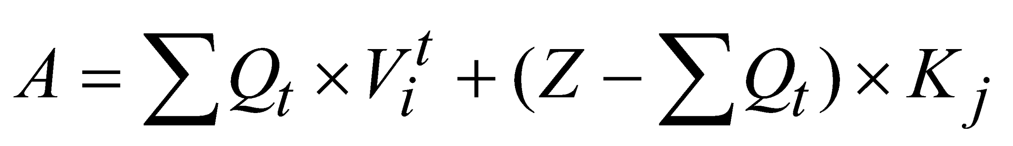 (1.1.)
где - современная величина расходов по контракту;
- сумма авансового платежа, выплаченного в момент времени ;
– период времени от даты заключения контракта до даты выплаты очередного авансового платежа;
– стоимость контракта;
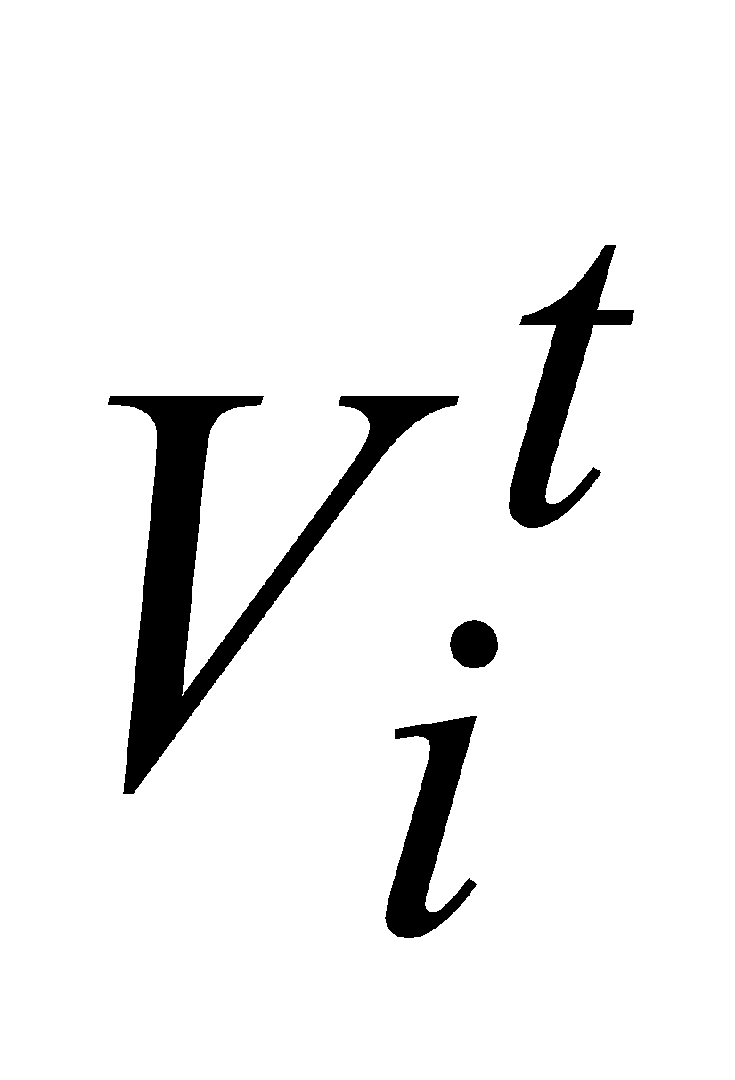 – дисконтный множитель.
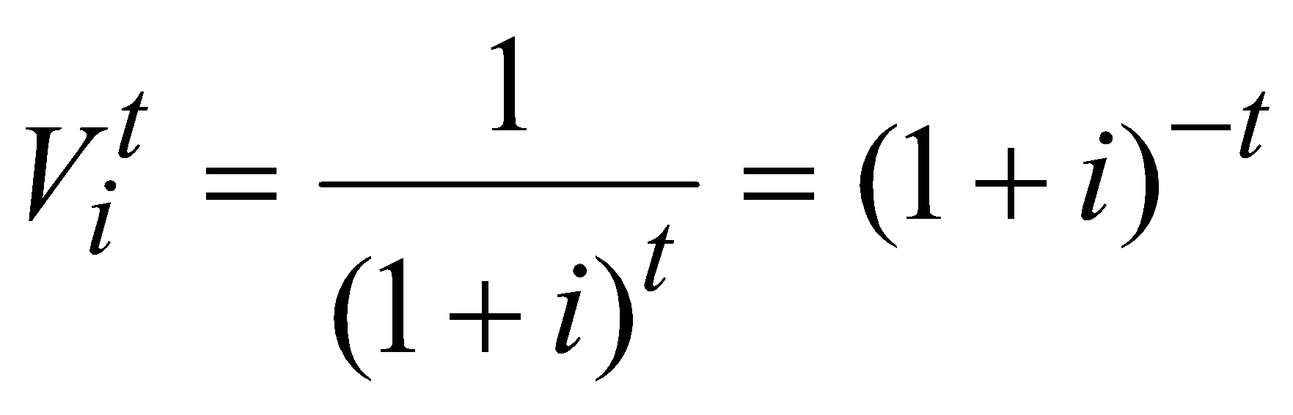 (1.2.)
- ставка сравнения вариантов (ставка дисконтирования). Правило: ставка сравнения должна быть больше большего процента по кредиту по сравниваемым контрактам (или меньше меньшего).
P.S. Следует отметить, что в приведённых ниже формулах дисконтные множители будут определяться по аналогии – только вместо параметров и могут быть свои (другие) параметры, например, вместо надо будет подставлять 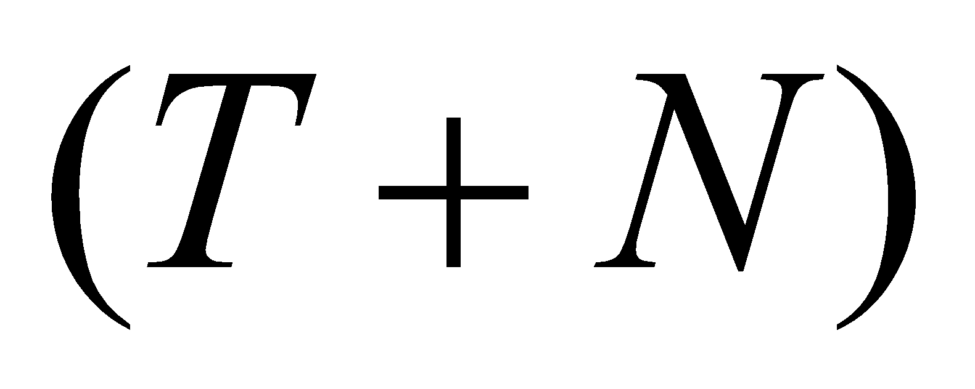.
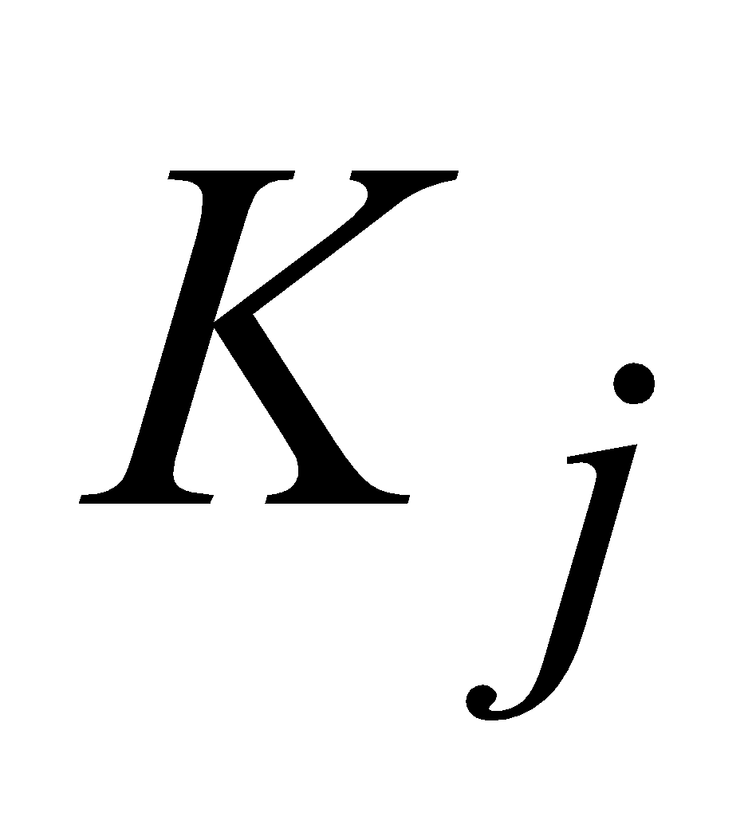 – коэффициент приведения расходов, учитывающий условия погашения оставшейся части долга. Как правило, долгосрочные контракты осуществляются за счёт кредитов. Поэтому рассчитывается по приведённым ниже формулам в зависимости от способа погашения кредита, определенного контрактом:
- Если погашение кредита производится разовым платежом в конце срока, то определяется по формуле:
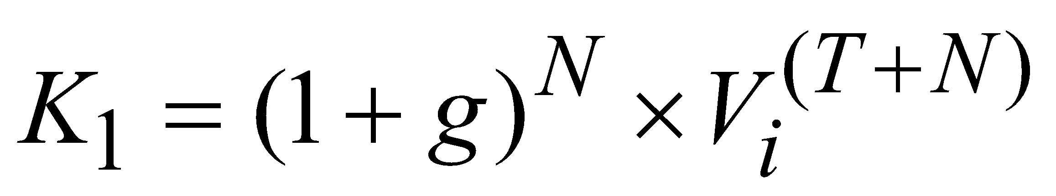 (1.3.)
где - процентная ставка за кредит, предусмотренная в контракте;
- срок кредита, включая льготный период, лет;
– срок поставки, лет;
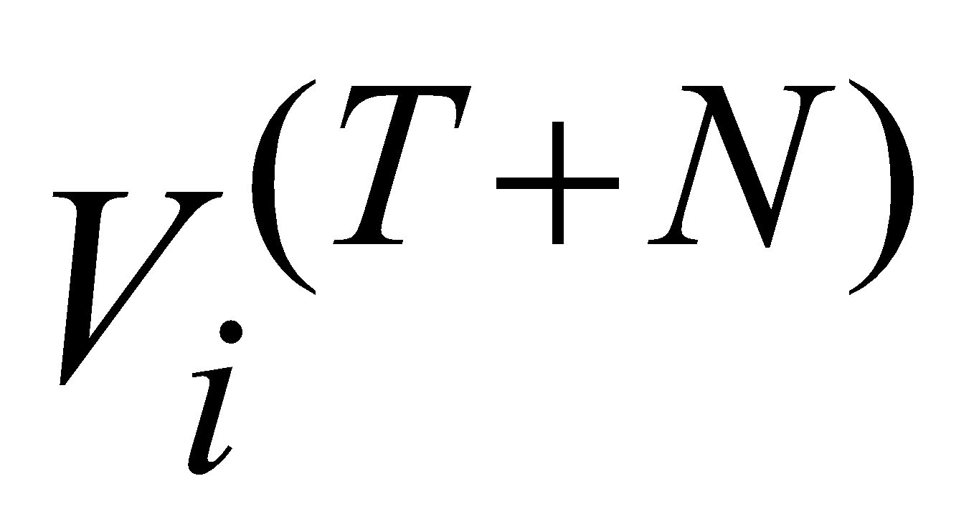 – дисконтный множитель:
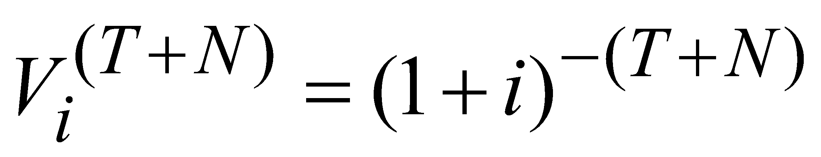 (1.4.)
Наращенная сумма долга или сумма к погашению:
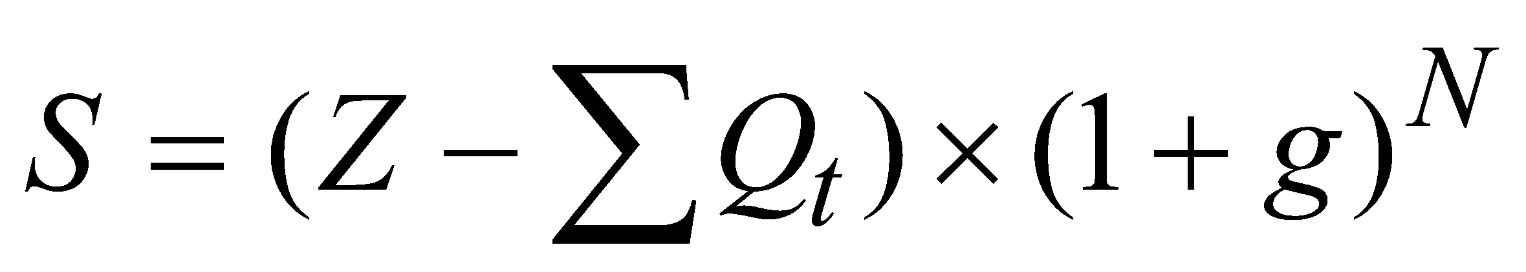 (1.5.)
- Если погашение кредита производится равными срочными уплатами, платежами один раз в конце года, то определяется по формуле:
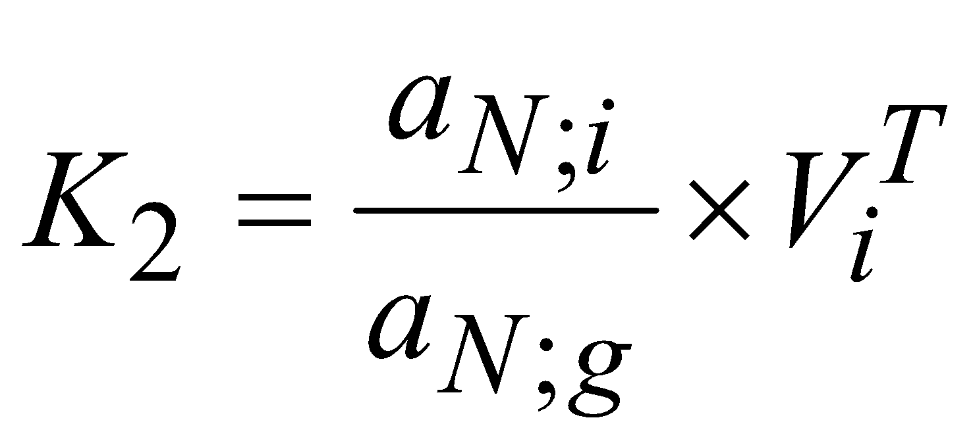 (1.6.)
где 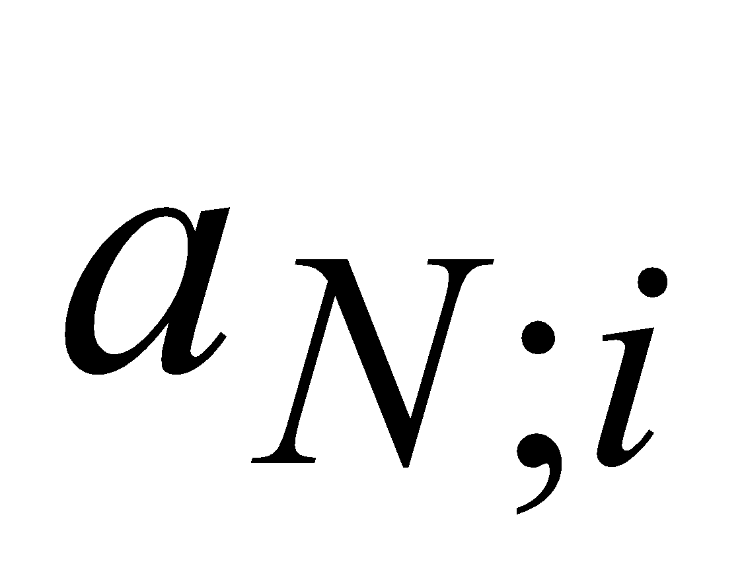 и 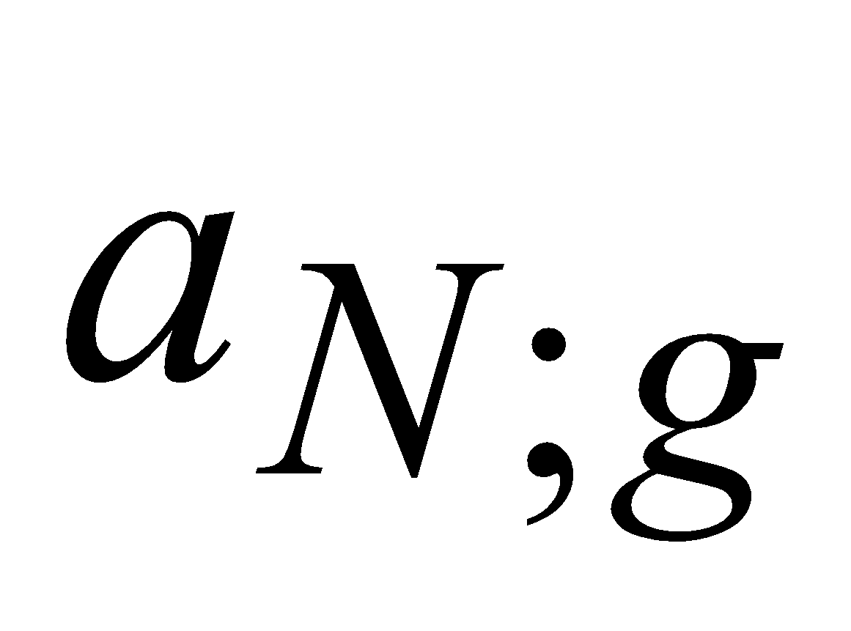 - коэффициенты приведения постоянной годовой ренты со сроком и ставкой, соответственно и . Определяются по формулам:
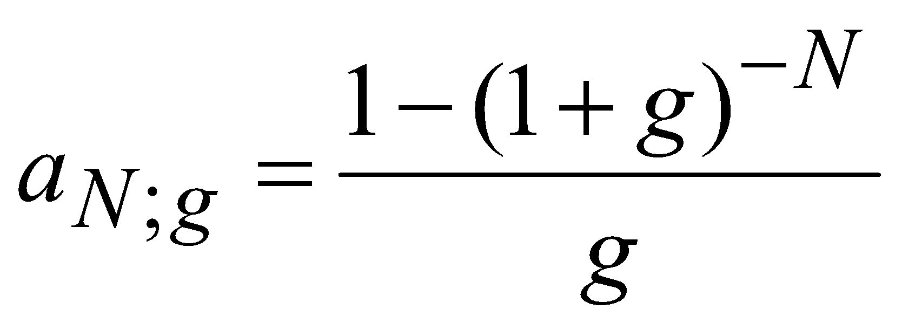 (1.7.) и 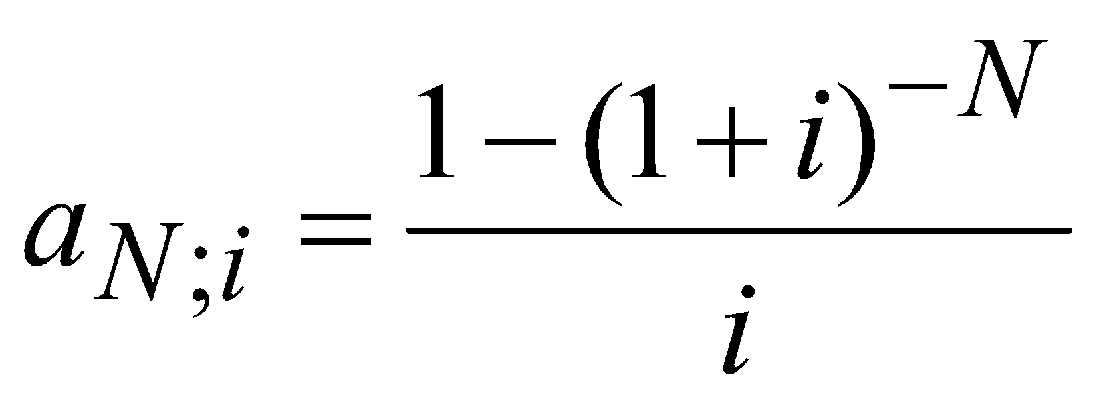 (1.8.)
P.S. Коэффициенты приведения, которые встретятся ниже будут иметь другие параметры, например, вместо будет 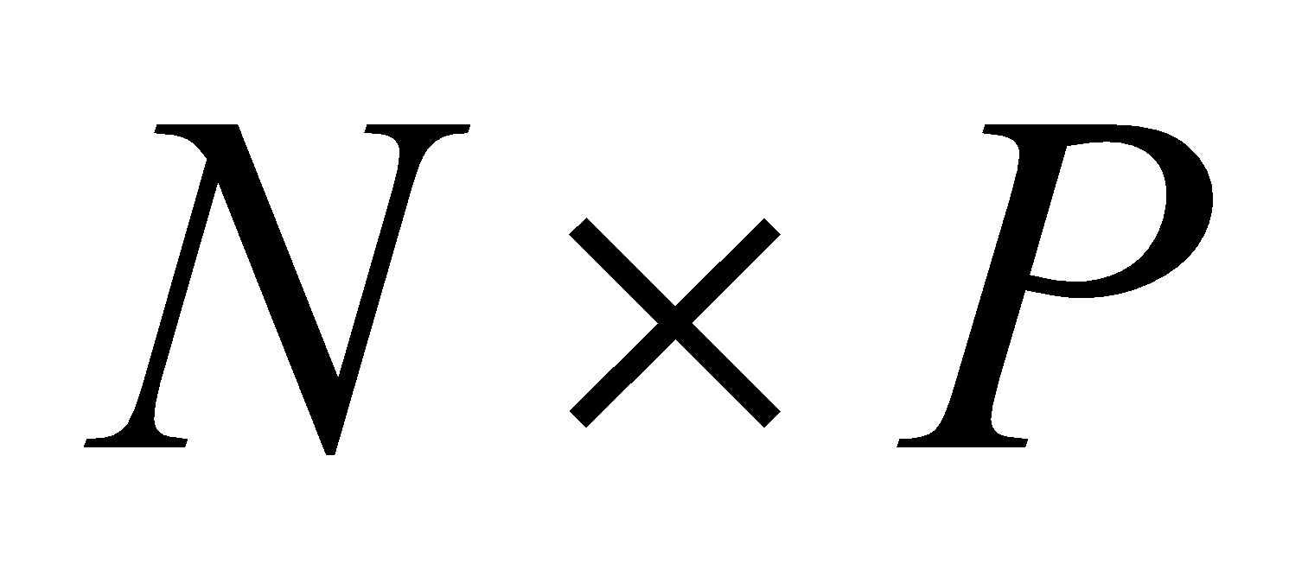, а вместо будет , но принцип расчёта показателя от этого не изменяется.
Годовая сумма расходов, т.е. срочная уплата по обслуживанию долга определится по формуле:
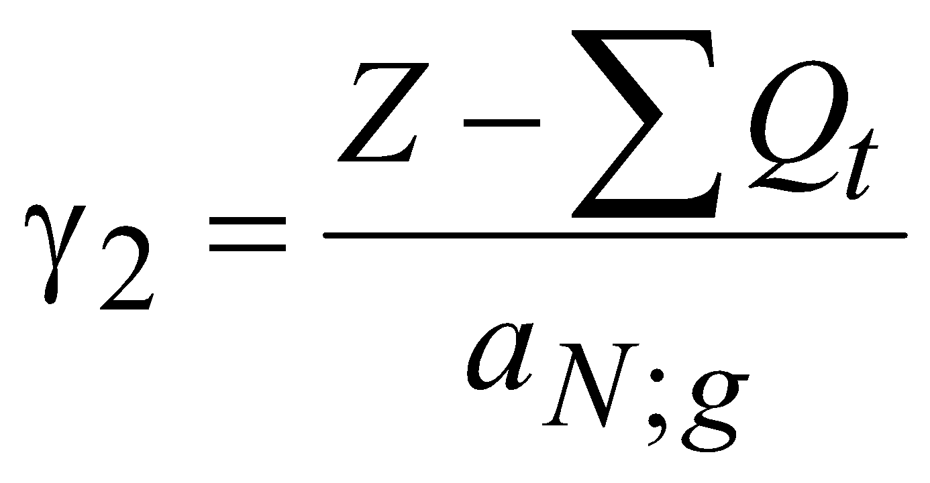 (1.9.)
- Если погашение кредита производится равными срочными уплатами, но платежи выплачиваются - раз в году, то определяется по формуле:
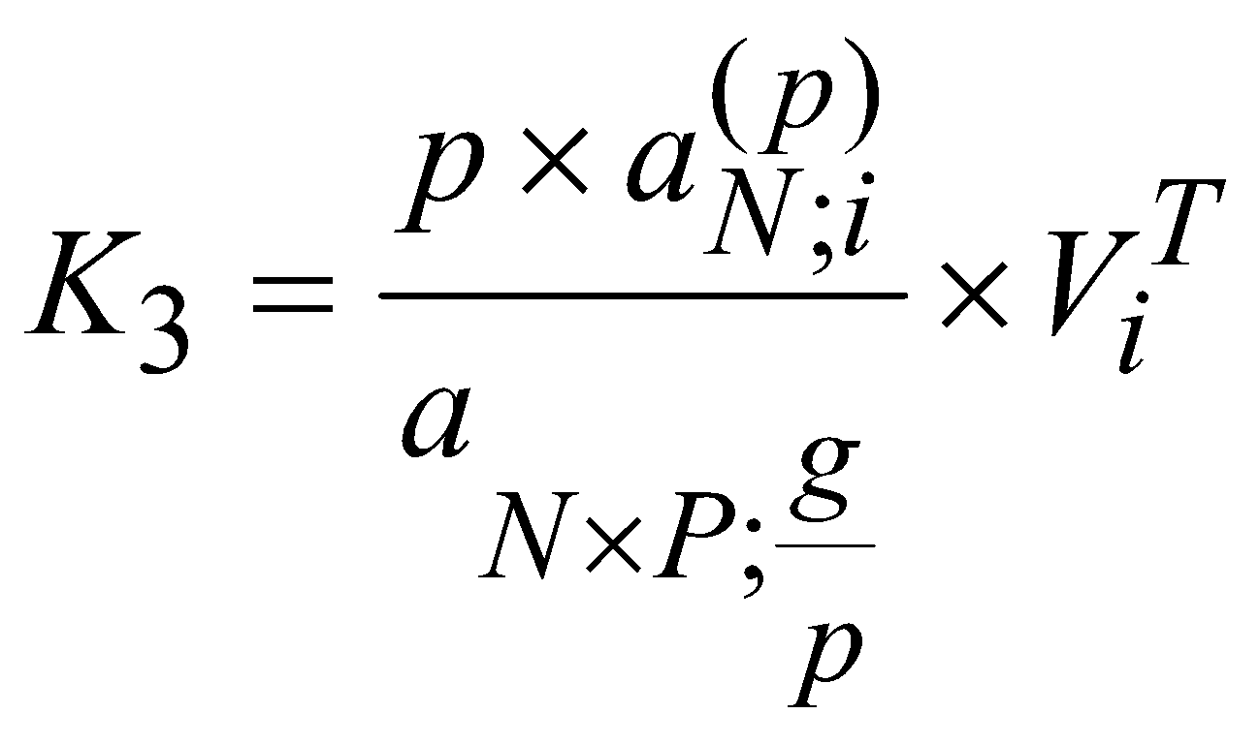 (1.10.)
где 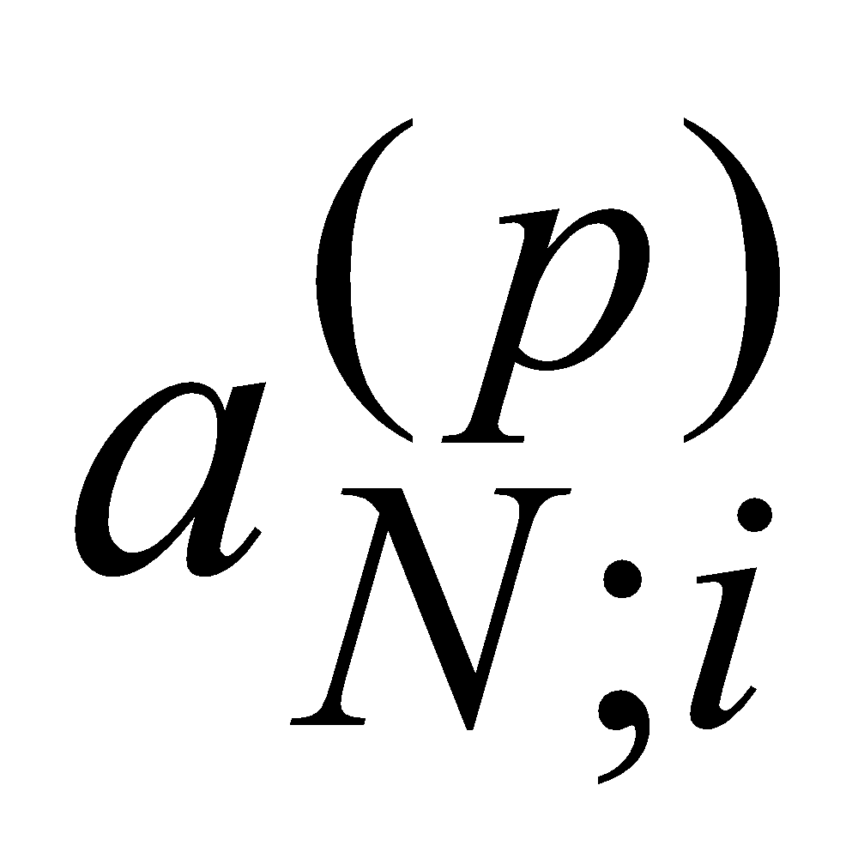 – коэффициент приведения – срочной ренты;
– число платежей в году.
Коэффициент приведения определяется по формуле:
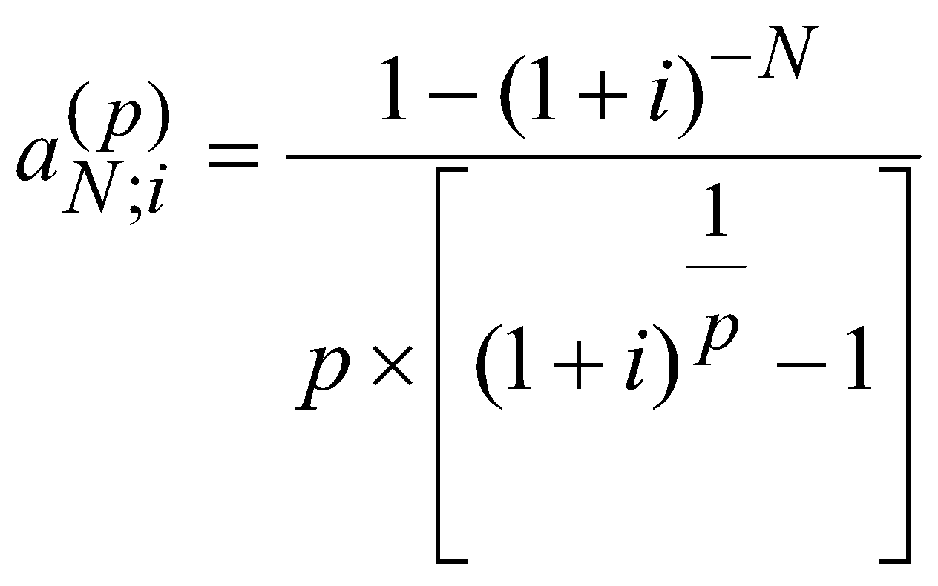 (1.11.)
Срочная уплата, в этом случае, определяется по формуле:
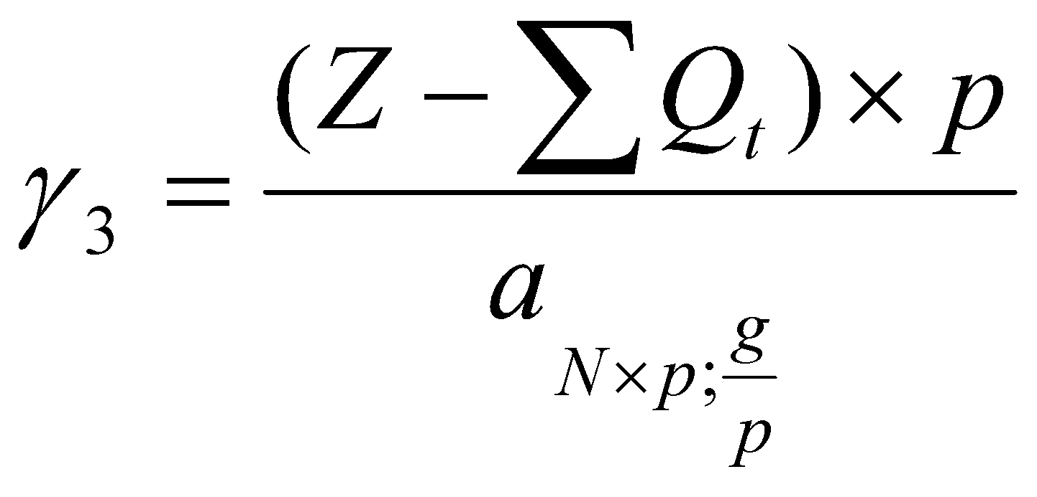 (1.12.)
- Если погашение кредита производится равными срочными уплатами, но контракт предусматривает льготный по платежам период, то считается по формуле:
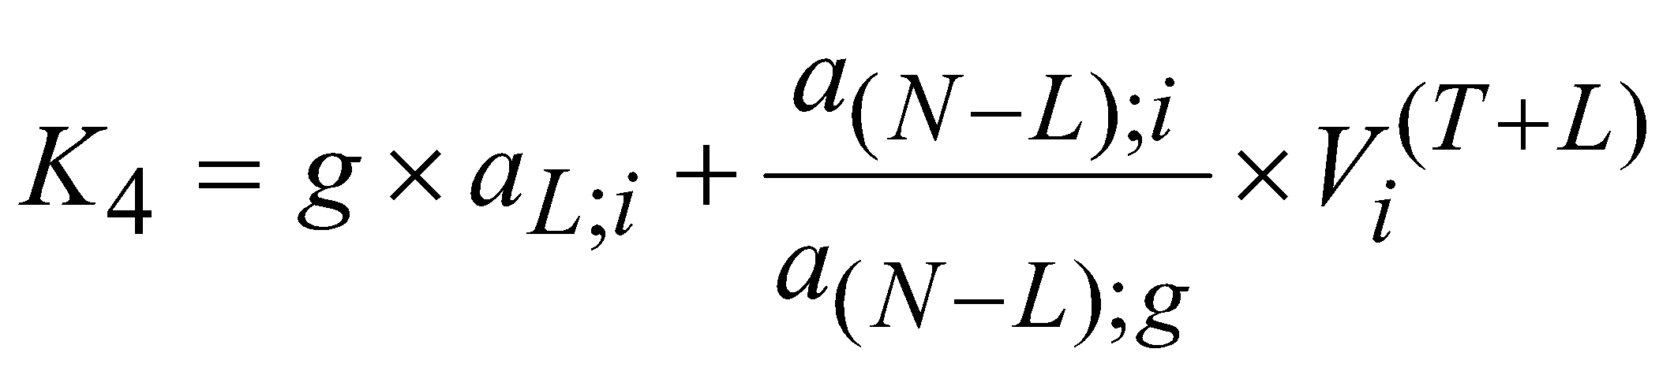 (1.13.)
где – продолжительность льготного периода, лет.
Срочная уплата в этом случае определяется по формуле :
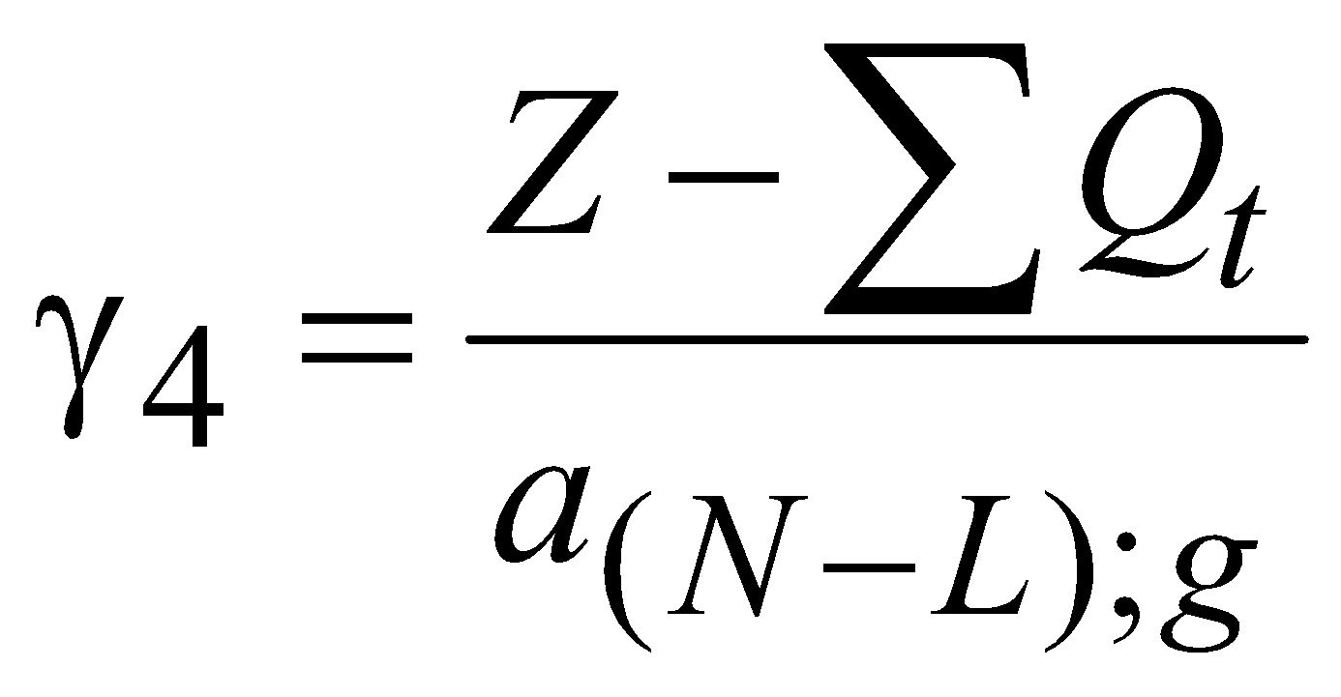 (1.14.)

- Если погашение кредита производится равными срочными уплатами и контракт предусматривает льготный по платежам период, но выплаты по погашению основного долга будут производиться – раз в году, то определится по формуле:
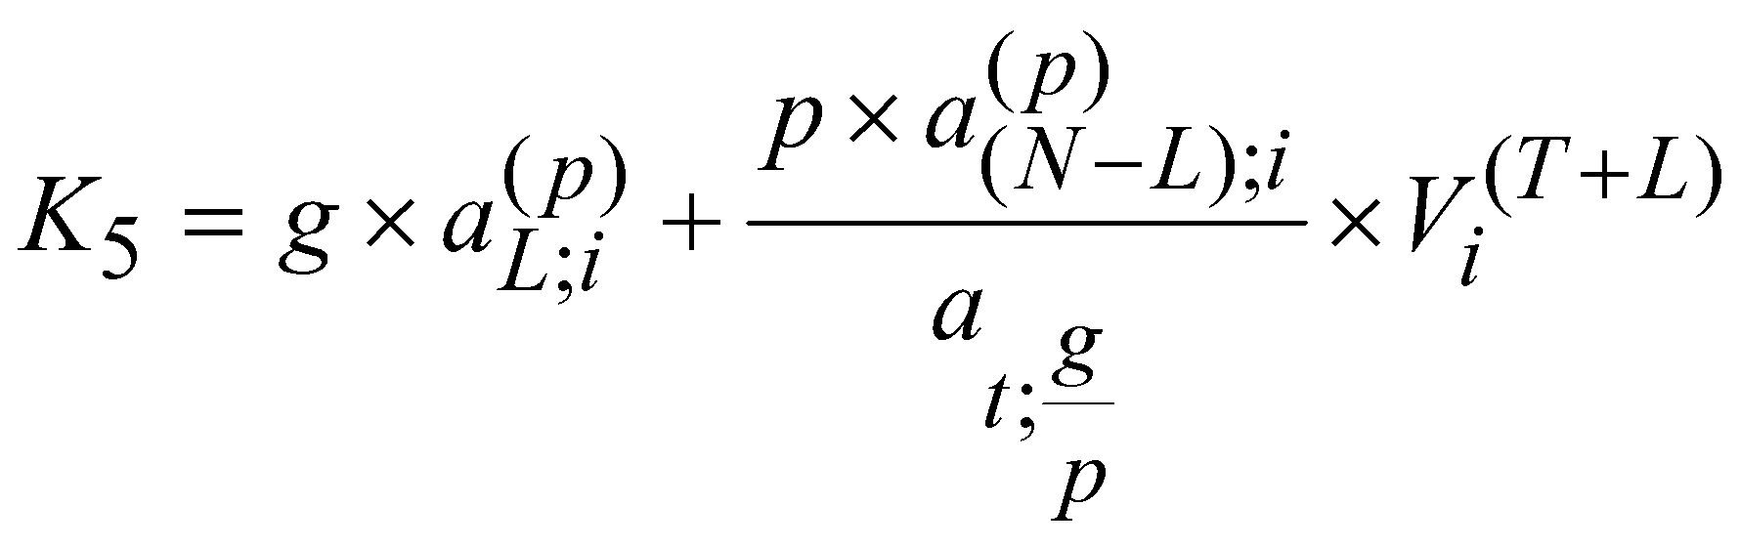 (1.15.)
где 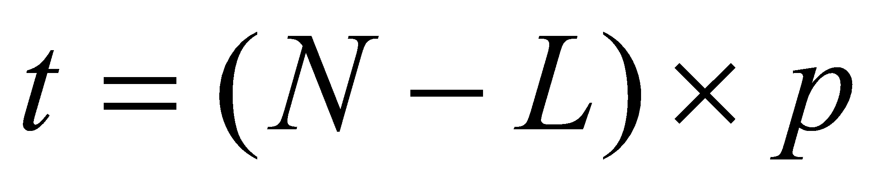 (1.16.) – общее число выплат за всё время платежей
Срочная уплата :
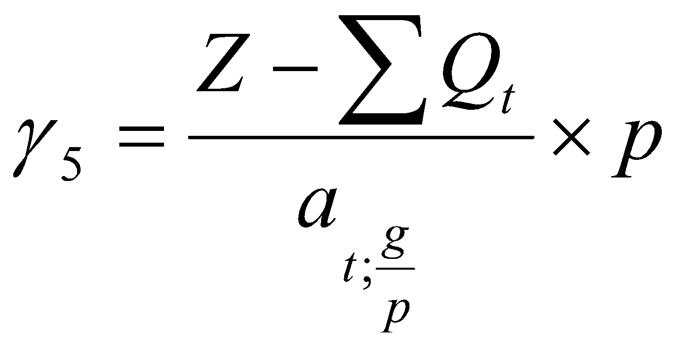 (1.17.)
Если сравниваем контракты с распределёнными во времени поставками (- период поставки, т.е. интервал времени от начала первой поставки до завершения поставок), при этом задолженность определяется на конец периода поставки, причём проценты на суммы поставок не начисляются, то современная величина расходов определяется по тем же, приведённым выше формулам, только во все
формулы, служащие для определения K_{j} , в параметр степени дисконтных множителей добавляется параметр M . Например, вместо 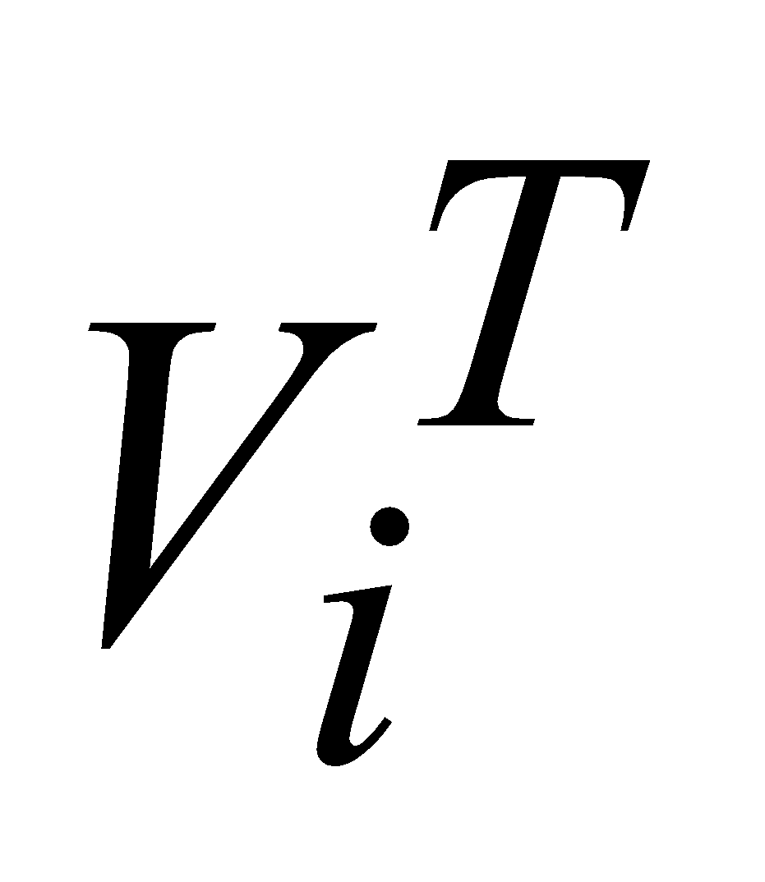 в формулу подставляется 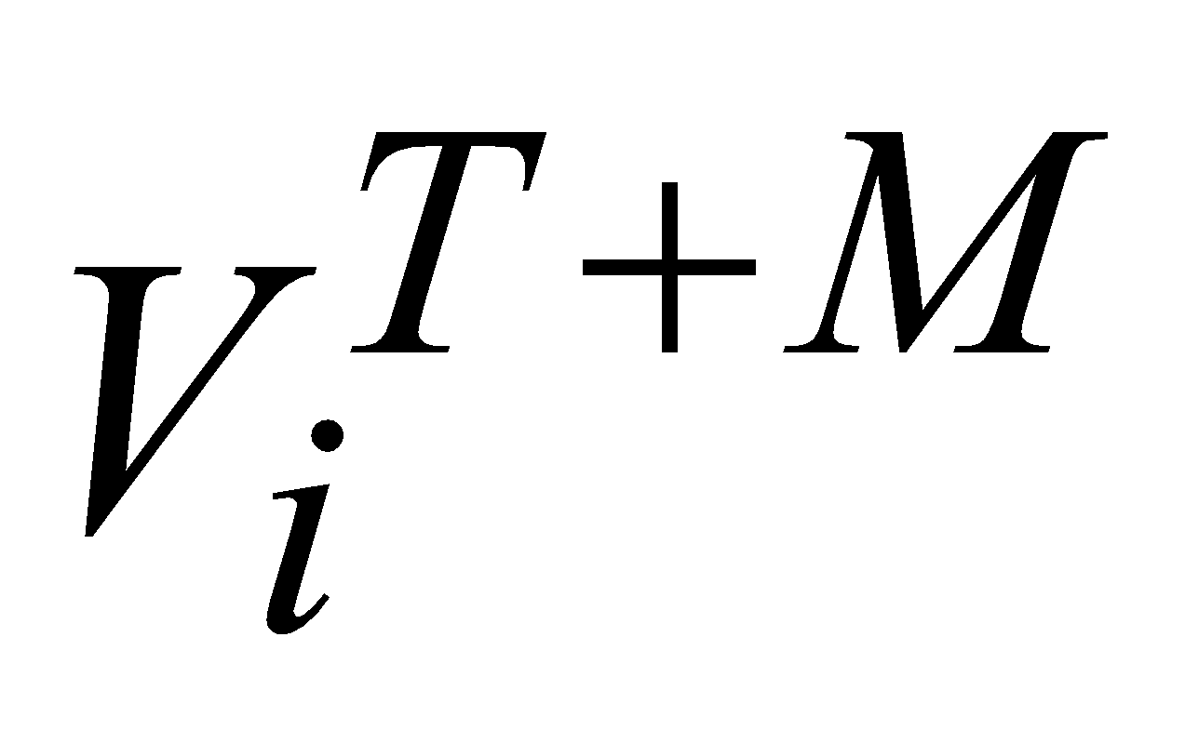 , вместо 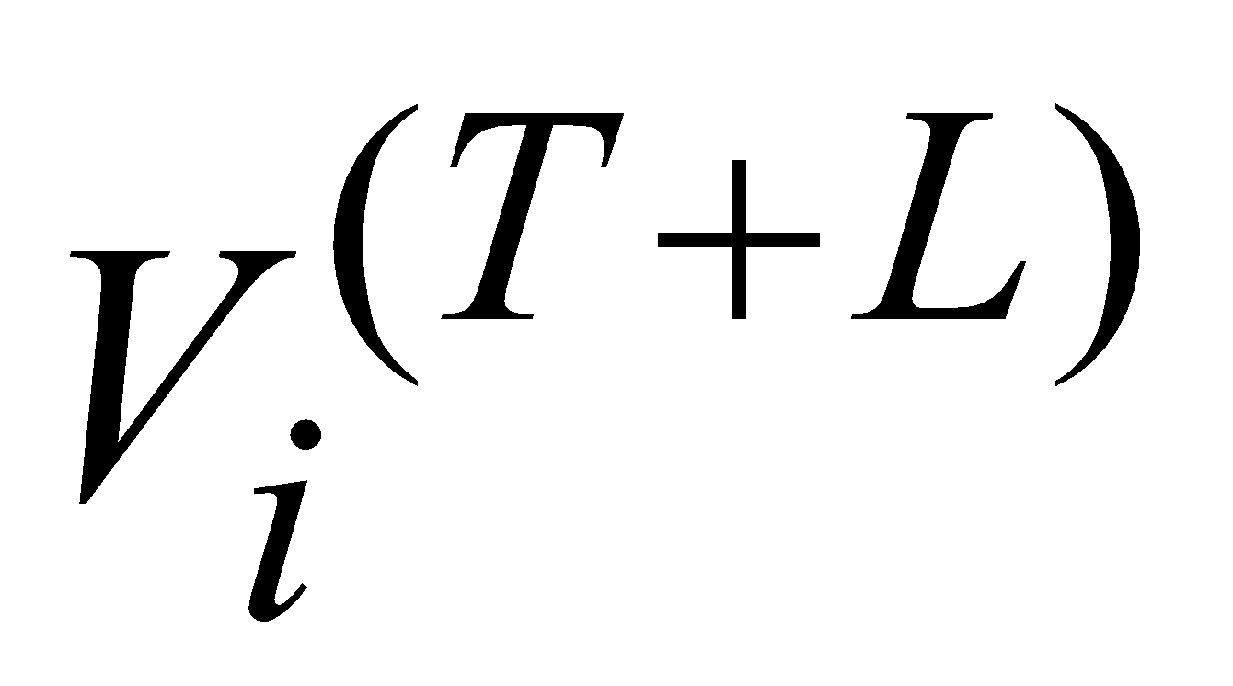 подставляется 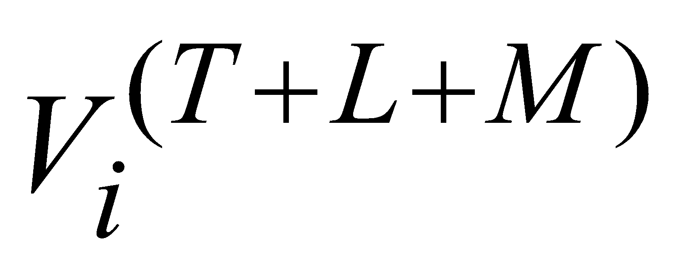.

ПРАКТИКУМ

Задача 1.1 Четыре фирмы предлагают контракты на поставку оборудования в кредит. Условия реализации коммерческих проектов изложены в табл. 1.1.
Таблица 1.1.
Условия коммерческих контрактов на поставку оборудования
Условия | Усл. обозначения | Контракты
 |  | 1 | 2 | 3 | 4
1. Стоимость контракта, млн. руб. |  | 10 | 10,5 | 10,5 | 11
2. Авансовые платежи, млн. руб. |  | 1 | 0,5 | 1 | 2
 | 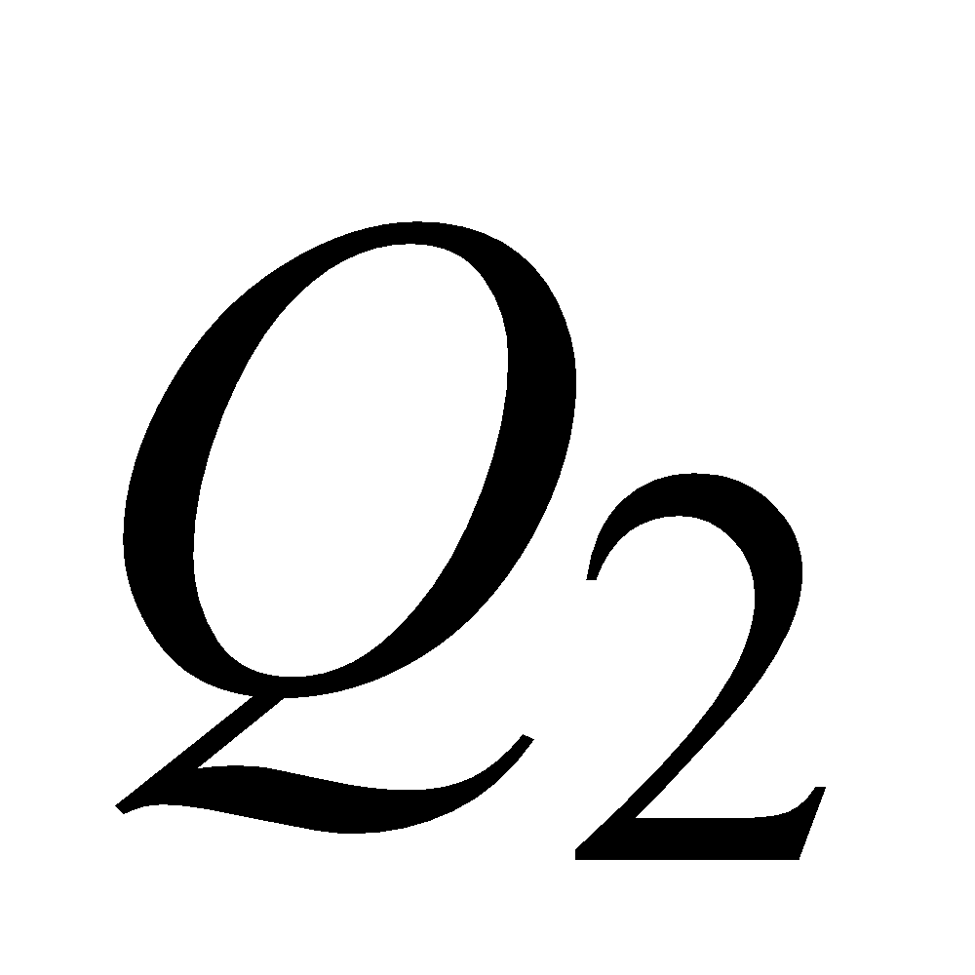 | - | 0,5 | - | -
3. Срок уплаты авансовых платежей, месяцев после подписания | 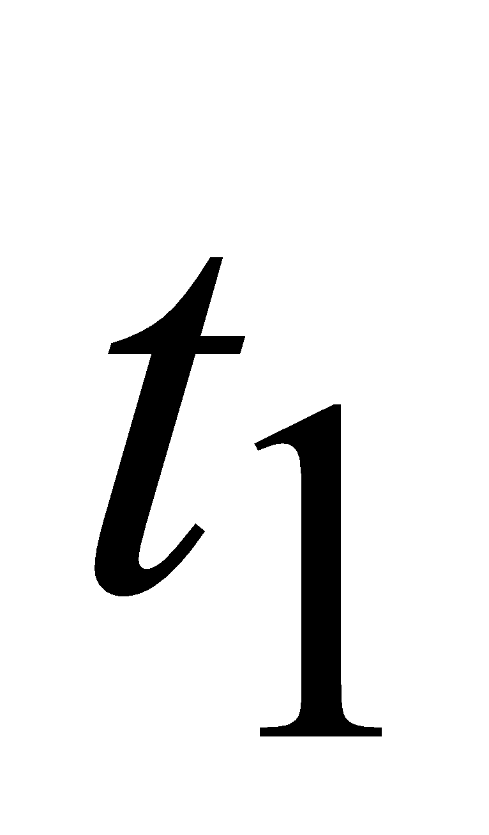 | 0 | 0 | 0 | 0
 | 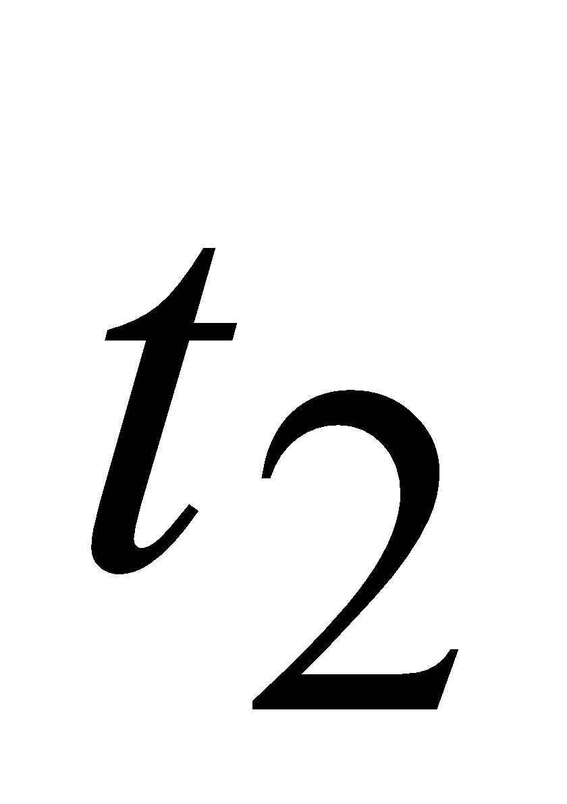 | - | 6 | - | -
4. Срок поставки оборудования, лет |  | 0 | 1 | 1 | 1
5. Срок кредита, лет |  | 5 | 6 | 8 | 10
6. Ставка процентов за кредит, % годовые |  | 7,5 | 7 | 6,5 | 6
7. Льготный период, лет |  | - | 2 | - | 3

Ставку сравнения вариантов принять равной 10%
Способы погашения кредита:
- 1-й контракт - разовым платежом в конце срока путем создания погасительного фонда в течение срока действия контракта;
- 2-й контракт - равными суммами;
- 3-й и 4-й контракты - равными срочными уплатами.
По современной величине расходов покупателя определить наиболее выгодные условия покупки оборудования в кредит. Разработать план погашения кредита выбранного контракта (варианта) по годам кредитования.
Дополнительное задание
После расчёта современной величины расходов по 1-му и 2-му контрактам приведите их (контракты) к сопоставимому виду по параметру «Срок кредита». Оцените результаты.

2. МЕТОДЫ НАЧИСЛЕНИЯ АМОРТИЗАЦИИ.

Механизм формирования источника воспроизводства основных фондов (ОФ), механизм учёта износа ОФ и переноса части стоимости ОФ на производимую продукцию - это амортизация. Денежным выражением части износа ОФ является сумма амортизационных отчислений (АО).
Статьей 256 НК РФ определено, что для целей налогообложения амортизируемым имуществом признаются имущество, результаты интеллектуальной деятельности и иные объекты интеллектуальной собственности, находящиеся у налогоплательщика на праве собственности и используемые им для извлечения дохода, стоимость которых погашается путем начисления амортизации.
Амортизируемым имуществом являются:
- основные средства;
- нематериальные активы.
Согласно пункта 1 статьи 257 НК РФ под основными средствами в целях налогообложения понимается часть имущества со сроком полезного использования, превышающим 12 месяцев, используемого в качестве средств труда для производства и реализации товаров, выполнения работ или оказания услуг, либо для управления организацией.
Пунктом 3 статьи 257 НК РФ определено, что в целях налогообложения нематериальными активами признаются приобретенные и (или) созданные налогоплательщиком результаты интеллектуальной деятельности и иные объекты интеллектуальной собственности (исключительные права на них), используемые в производстве продукции, при выполнении работ или оказании услуг либо для управленческих нужд организации, в течение длительного времени (продолжительностью свыше 12 месяцев).
Согласно статье 256 НК РФ для целей налогообложения в состав амортизируемого имущества не включаются:
- земля и иные объекты природопользования, а также материально-производственные запасы, товары, объекты незавершенного капитального строительства, ценные бумаги, финансовые инструменты срочных сделок (в том числе форвардные, фьючерсные контракты, опционные контракты);
- имущество, приобретенное (созданное) с использованием бюджетных средств целевого финансирования. Указанная норма не применяется в отношении имущества, полученного налогоплательщиком при приватизации;
- объекты внешнего благоустройства (объекты лесного хозяйства, объекты дорожного хозяйства, сооружение которых осуществлялось с привлечением источников бюджетного или иного аналогичного целевого финансирования, специализированные сооружения судоходной обстановки) и другие аналогичные объекты;
- продуктивный скот, буйволы, волы, яки, олени, другие одомашненные дикие животные (за исключением рабочего скота);
- приобретенные издания (книги, брошюры и иные подобные объекты), произведения искусства;
- основные средства, безвозмездно полученные в соответствии с международными договорами РФ.
В соответствии с пунктом 23 ПБУ 6/01 амортизация основных средств приостанавливается:
- в период консервации на срок свыше 3 месяцев;
- в период восстановления продолжительностью свыше 12 месяцев.
Статьей 258 НК РФ определено, что амортизируемое имущество распределяется по амортизационным группам (сейчас и подгруппам) в соответствии со сроком его полезного использования (ПИ), под которым понимается период, в течение которого объект основных средств или нематериальных активов служит для выполнения целей деятельности налогоплательщика.
Срок полезного использования основных средств согласно пункта 1 статьи 258 НК РФ определяется налогоплательщиком "самостоятельно", но "на основании классификации основных средств, включаемых в амортизационные группы, определяемой Правительством Российской Федерации".
Пунктом 3 статьи 258 НК РФ установлено 10 групп амортизируемого имущества.
Подробный состав групп определен постановлением Правительства РФ от 1 января 2002 г. №1 "О Классификации основных средств, включаемых в амортизационные группы" (с более поздними изменениями) см. пример в табл.2.1.
Для нематериальных активов срок полезного использования определяется исходя из срока действия патента, свидетельства и других законодательно установленных ограничений сроков использования объектов интеллектуальной собственности, а также исходя из срока действия соответствующего договора. Если срок полезного использования нельзя установить, то принимается срок в 10 лет (но не более срока деятельности организации, если этот срок был указан в учредительных документах при создании организации). Так, например, установлены следующие сроки действия:
- патента на изобретение - в течение 20 лет;
- свидетельства на полезную модель - в течение 5 лет;
- патента на промышленный образец - в течение 10 лет;
- регистрация товарного знака и свидетельство на право пользования наименованием мест происхождения товара действует в течение 10 лет с правом последующего продления.
Методы начисления амортизации
Известны 3 основных метода начисления амортизации ОФ:
- равномерное списание (линейный метод);
- на объём выполненных работ (способ списания стоимости пропорционально объему продукции (работ);
- ускоренная амортизация.
Таблица 2.1.
Пример группировки амортизируемого имущества
Группа ОФ | Срок ПИ, лет | Пример имущества амортизируемой группы
1 | 1 - 2 | - оборудование для различных способов добычи нефти и газа;  - инструмент буровой; инвентарь и средства малой механизации;  - инструмент строительно-монтажный ручной
2 | 2 - 3 | - инструмент строительно-монтажный механизированный;  - техника электронно-вычислительная;  - инвентарь производственный и хозяйственный
3 | 3 - 5 | - лифты;  - аппараты телефонные;  - автомобили легковые и автомобили грузовые общего назначения грузоподъемностью до 0,5 т
4 | 5 - 7 | - оборудование деревообрабатывающее для производства мебели;  - аппаратура теле- и радиоприемная
5 | 7 - 10 | - газопровод;  - станки металлообрабатывающие, металлорежущие;  - фото- и киноаппаратура;
6 | 10 - 15 | - скважина нефтяная эксплуатационная;  - ванны купальные, раковины, умывальники, поддоны;  - душевые, бачки смывные, краны, смесители, сифоны.
7 | 15 - 20 | - здания (кроме жилых) деревянные, каркасные и щитовые, контейнерные, деревометаллические, каркасно-обшивные и панельные, глинобитные, сырцовые, саманные и другие аналогичные;  - усилители, щиты и источники питания, инструменты музыкальные струнные и язычковые
8 | 20 - 25 | - здания (кроме жилых) бескаркасные со стенами облегченной каменной кладки, железобетонными, кирпичными и деревянными колоннами и столбами, с железобетонными, деревянными и другими перекрытиями
9 | 25 - 30 | - овоще- и фруктохранилища с каменными стенами, покрытия железобетонные;  - сооружение очистное водоснабжения;  - канализационные сети керамические, чугунные
10 | Свыше 30 | - здания, сооружения, передаточные устройства, жилища и транспортные средства, не вошедшие в другие группы

При начислении амортизации методом равномерного списания нормы амортизационных отчислений устанавливаются по видам ОФ в процентах от первоначальной стоимости исходя из нормативного срока службы ОФ.
При начислении амортизации на объём выполненных работ амортизационные отчисления рассчитываются исходя из нормы амортизационных отчислений на единицу продукции и произведённого количества этой продукции в планируемом году. Метод применяется, в основном, на транспорте и в добывающих отраслях.
Начисление амортизации методом ускоренной амортизации предполагает повышенные нормы амортизации в первые годы эксплуатации, пониженные – в последующие. Известны несколько методов начисления ускоренной амортизации:
- линейный ускоренный;
- метод суммы чисел;
- двойной остаточный метод;
- нелинейный метод.
Вывод формул для определения суммы амортизационных отчислений каждым из этих методов предлагается осуществить совместно со студентами как задание УИРС.
В соответствии со статьей 259 НК РФ в России с 1 января 2002 г. для целей налогообложения могут применяться только два метода начисления амортизации (включая нематериальные активы):
- линейный;
- нелинейный.
При применении линейного метода сумма начисленной амортизации определяется как произведение первоначальной (восстановительной) стоимости амортизируемого имущества и нормы амортизации, определенной для данного объекта.
Пример. Приобретено основное средство первоначальной стоимостью 120 тыс. руб. со сроком полезного использования 5 лет, или 60 месяцев. Таким образом, годовая норма амортизационных отчислений составляет 20% (1/5 х 100). Годовая сумма амортизационных отчислений составит 24 тыс. руб. (120 тыс. руб. х 20 : 100).
При применении нелинейного метода (в бухгалтерском учете он называется способом уменьшаемого остатка) сумма начисленной амортизации определяется как произведение остаточной стоимости амортизируемого имущества и нормы амортизации, установленной для данного объекта. Пунктом 3 статьи 259 НК РФ данный нелинейный метод запрещено применять для зданий, сооружений, передаточных устройств, входящих в 8 - 10 амортизационные группы, - для них допустимым является только применение линейного метода начисления амортизации.
Пример. Приобретен объект основных средств стоимостью 100 тыс. руб. со сроком полезного использования 5 лет, или 60 месяцев. Годовая норма амортизации составляет 40% (2/5 х 100).
В первый год эксплуатации годовая сумма амортизационных отчислений определяется исходя из первоначальной стоимости, сформированной при принятии к учету объекта, и составит 40 тыс. руб.
Во второй год эксплуатации годовая сумма амортизационных отчислений начисляется в размере 40% (100 х 40 : 100) от остаточной стоимости, то есть разница между первоначальной стоимостью объекта и суммой амортизации, начисленной за первый год, составит 24 тыс. руб. [(100 - 40) х 40 : 100].
В третий год эксплуатации годовая сумма амортизационных отчислений начисляется в размере 40% от разницы между остаточной стоимостью объекта, образовавшейся по окончании второго года эксплуатации, и суммой амортизации, начисленной за второй год эксплуатации, и составит 12,4 тыс. руб. [(60 - 24) х 40 : 100] и т.д.
Начиная с месяца, в котором остаточная стоимость амортизируемого имущества достигнет 20% от первоначальной (восстановительной) стоимости объекта (то есть в рассмотренном выше примере - 20 тыс. руб.), амортизация начисляется в следующем порядке:
- остаточная стоимость в целях начисления амортизации фиксируется как базовая стоимость для дальнейших расчетов;
- сумма начисленной за месяц амортизации в отношении данного объекта определяется путем деления базовой стоимости данного объекта на количество месяцев, оставшихся до истечения срока полезного использования данного объекта.
Согласно статье 259 НК РФ установлены исчерпывающие случаи применения ускоренной амортизации в отношении амортизируемых основных средств:
- для основных средств, используемых в агрессивной среде или с повышенной сменностью, - с коэффициентом не выше 2;
- для основных средств, являющихся предметом лизинга, - с коэффициентом не выше 3. При применении ускоренной амортизации в этом случае используется равномерный (линейный) метод ее начисления, при котором утвержденная норма амортизационных отчислений увеличивается на коэффициент ускорения в размере не выше 3).
Вместе с тем для ускоренной амортизации установлены ограничения: она не применяется к основным средствам, входящим в 1 - 3 амортизируемые группы, если данные основные средства амортизируются нелинейным методом.
Практику применения замедленной амортизации разрешает статья 259 НК РФ, которая устанавливает два случая, когда принудительно применяется коэффициент 0,5 - для легковых автомобилей первоначальной стоимостью более 600 тыс. руб. и пассажирских микроавтобусов первоначальной стоимостью более 800 тыс. руб., приобретенных как в собственность, так и полученных по договору лизинга.
Пунктом 12 статьи 259 НК РФ определено, что по основным средствам, бывшим в употреблении и приобретенным организацией, амортизация начисляется исходя из нормы амортизации и предполагаемого срока полезного использования у нового собственника. Срок определяется путем вычитания из срока полезного использования, исчисленного для новых объектов основных средств, срока их фактической эксплуатации.
Следовательно, приобретая объекты основных средств, ранее бывшие в эксплуатации, для применения самостоятельно рассчитанных норм амортизации покупателю следует получить от продавца документы, подтверждающие срок фактической эксплуатации приобретаемого актива.
Если же приобретается основное средство с истекшим нормативным сроком эксплуатации, то новый срок эксплуатации определяется покупателем самостоятельно на основании предполагаемого срока полезного использования указанного объекта.
Статьей 259 НК РФ не предусмотрена ускоренная амортизация для малых предприятий и для активной части основных производственных средств.
Начисленная сумма амортизации включается в себестоимость продукции, работ и услуг. Продажа продукции является основанием для образования фонда накопления за счет амортизационных отчислений.
Исходя из требований статьи 252 НК РФ налогооблагаемая прибыль уменьшается на начисленные амортизационные отчисления по основным средствам, фактически используемым в производственной деятельности с целью извлечения доходов. Заметим, что "если основные фонды в отчетном периоде не использовались для производства продукции (работ, услуг), то отсутствуют и основания для отнесения в этом периоде амортизационных отчислений на них на себестоимость".

П Р А К Т И К У М

Задача 2.1. Рассчитать сумму амортизационных отчислений различными методами, если стоимость оборудования $27000, срок службы 10 лет, ликвидационная стоимость $2000. За весь срок службы будет произведено 50000 единиц продукции, в т. ч. в 2012 году – 1000 ед., в 2013 году – 2500 ед., в 2014 году – 3000 ед.
Изменение стоимости оборудования
(линейный метод)
№ года | Офн | АО | Офк | Офср
1 | 25000 | 2500 | 22500 | 23750
2 | 22500 | 2500 | 20000 | 21250
3 | 20000 | 2500 | и т.д.
4 |  | 2500
5 |  | 2500
6 |  | 2500
7 |  | 2500
8 |  | 2500
9 |  | 2500
10 | 2500 | 2500 | 0 | 1250

Изменение стоимости оборудования
(двойной остаточный метод)
№ года | Офн | АО | Офк | Офср
1 | 25000 | 5000 | 20000 | 22500
2 | 20000 | 4000 | 16000 | 18000
3 | 16000 | 3200 | 12800 | 14400
4 | 12800 | 2560 | 10240 | 11520
5 | 10240 | 2048 | 8192 | 9216
6 | 8192 | 1638 | 6554 | 7373
7 | 6554 | 1311 | 5243 | 5898
8 | 5243 | 1049 | 4194 | 4719
9 | 4194 | 839 | 3355 | 3775
10 | 3355 | 671 | 2684 | 3020
Изменение стоимости оборудования
(нелинейный метод)
№ года | Офн | АО | Офк | Офср
1 | 25000 | 5000 | 20000 | 22500
2 | 20000 | 4000 | 16000 | 18000
3 | 16000 | 3200 | 12800 | 14400
4 | 12800 | 2560 | 10240 | 11520
5 | 10240 | 2048 | 8192 | 9216
6 | 8192 | 1638 | 6554 | 7373
7 | 6554 | 1311 | 5243 | 5898
8 | 5243 | 1748 | 3495 | 4369
9 | 3495 | 1748 | 1747 | 2621
10 | 1747 | 1748 | -1 | 873

3. АРЕНДА ОБОРУДОВАНИЯ. РАСЧЕТ СУММЫ АРЕНДНЫХ ПЛАТЕЖЕЙ

Аренда – это хозяйственная сделка, дающая право одной стороне договора аренды (арендатору) пользоваться имуществом, принадлежащим другой стороне (арендодателю) в течение определённого времени (срока аренды) за периодически выплачиваемые платежи (арендные платежи). Аренда по срокам делится на три вида:
- рентинг (срок аренды от нескольких дней до 2-3 месяцев);
- хайринг (от 2-3 месяцев до года) ;
- лизинг (срок аренды более года).
Размер арендной платы владельцем имущества определяется исходя из задаваемой им финансовой эффективности сдачи оборудования в аренду.
Определять размер платежей за аренду оборудования, если они будут проводиться через равные промежутки времени, одинаковыми суммами, можно с использованием формул, связанных с рентой.
Если арендные платежи будут производиться один раз в конце года, то размер этого платежа определится по формуле:
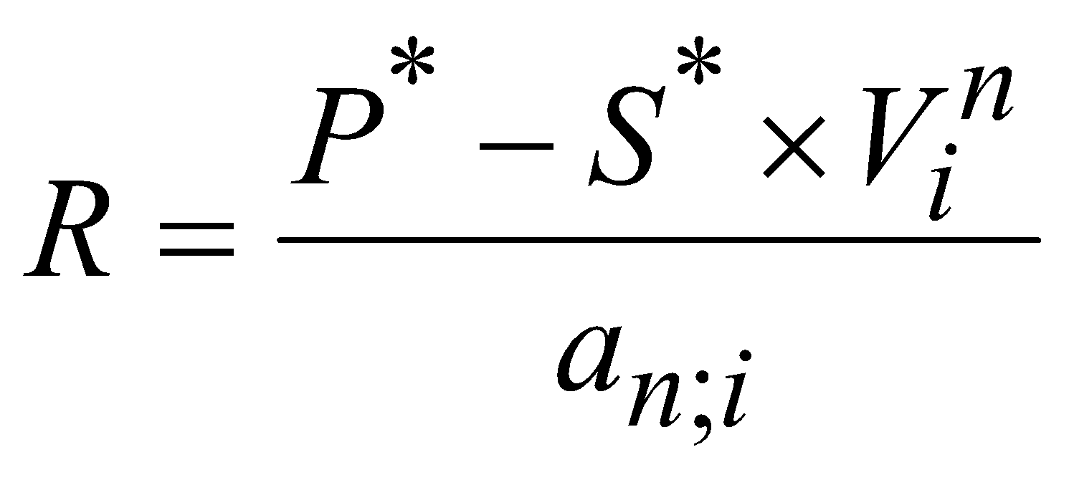 (3.1.)
где – годовой размер арендной платы;
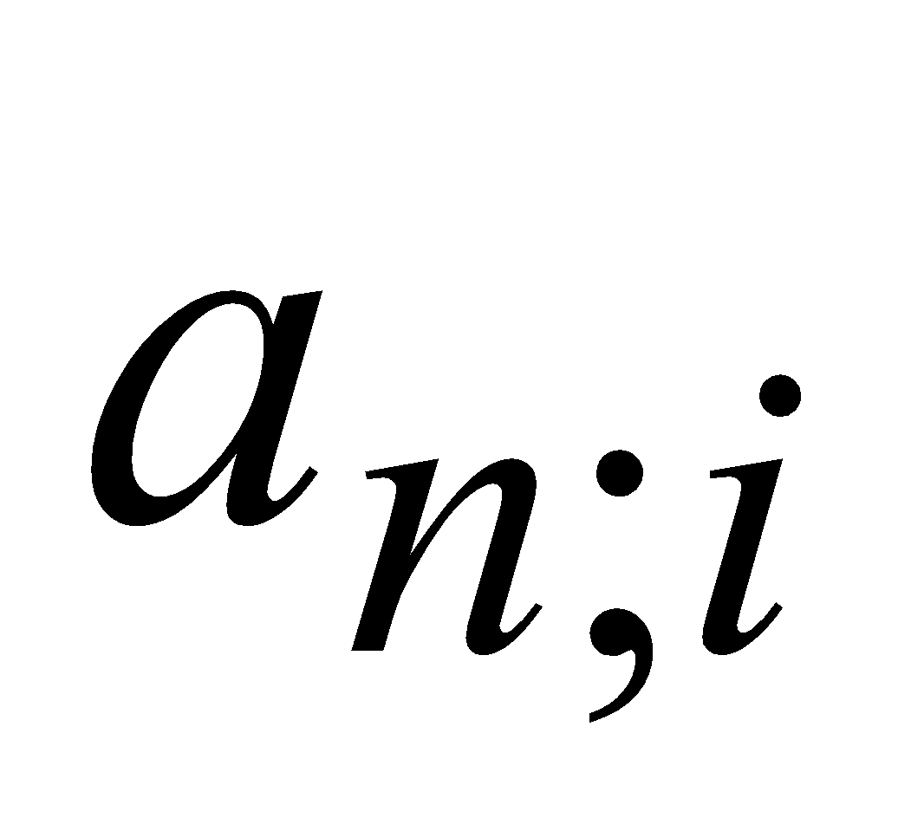 – коэффициент приведения годовой постоянной ренты;
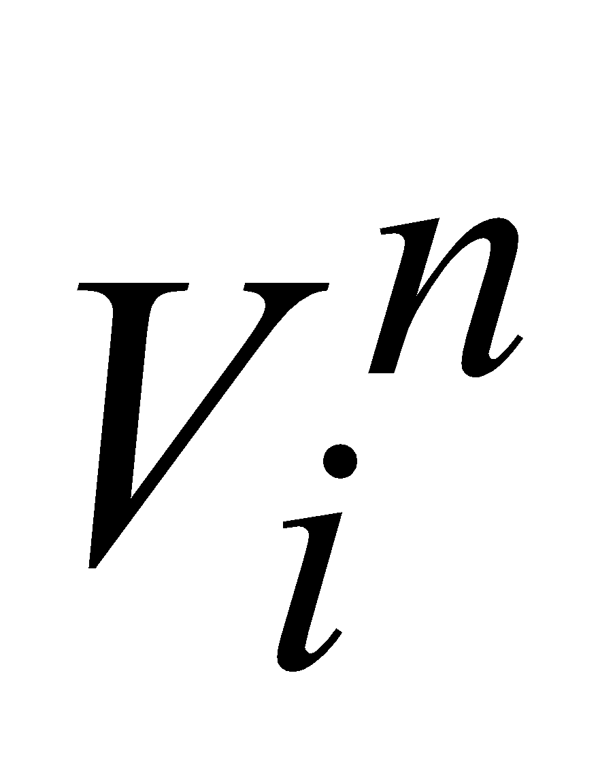 – дисконтный множитель;
– стоимость оборудования на момент сдачи его в аренду;
– стоимость оборудования в конце срока аренды;
– норматив доходности, % из расчёта годовых.
Установленный норматив доходности, с целью получения некоторой прибыли арендодателем, должен быть больше нормы амортизации оборудования (). Разность величины норматива доходности и нормы амортизации и будет определять доходность арендной операции:
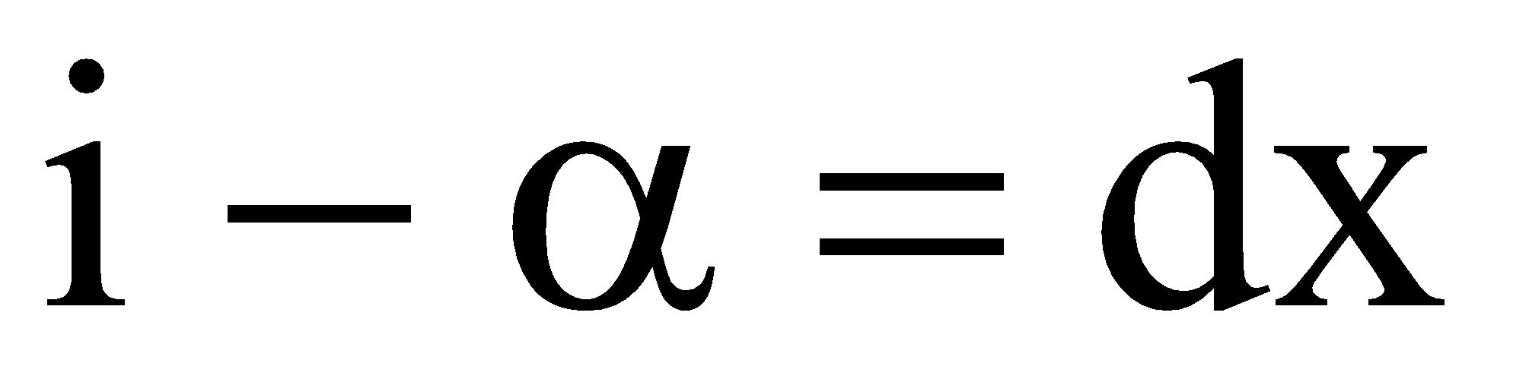 (3.2.)
где 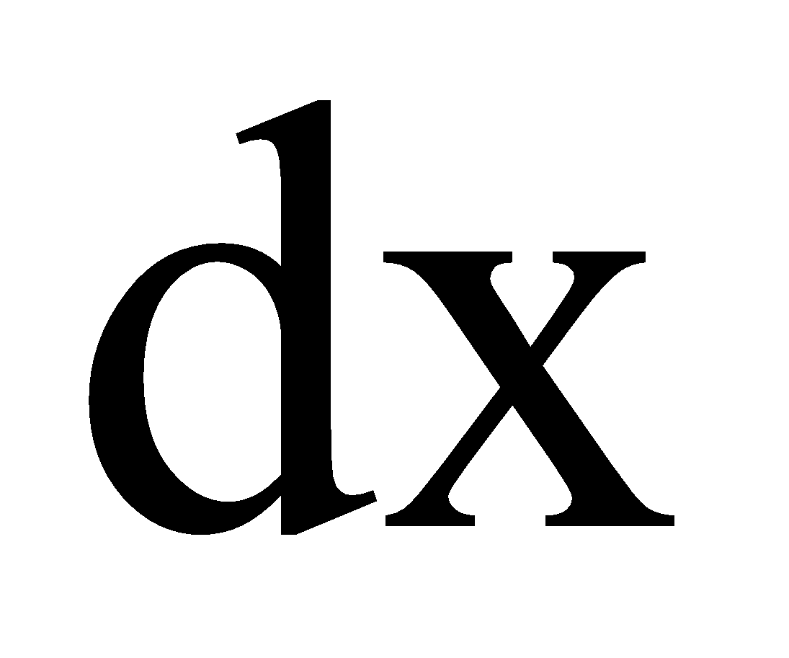 – доход арендодателя, %.
– срок аренды, лет.
Если платежи будут производиться в начале года, то размер арендного платежа определится по формуле:
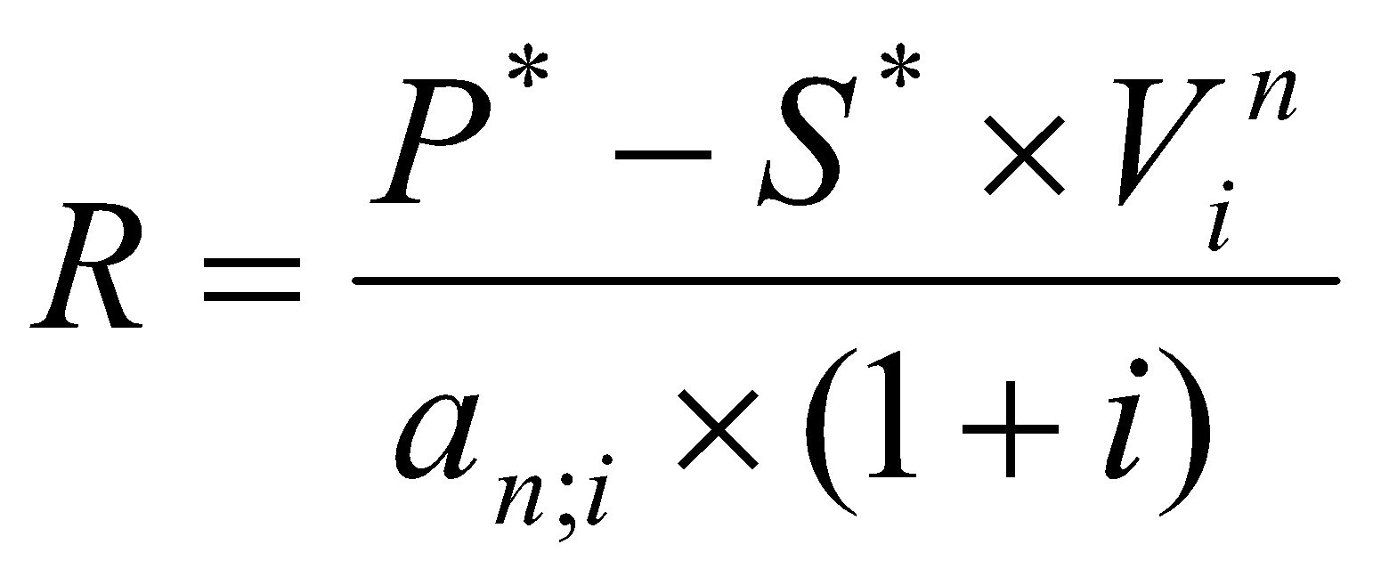 (3.3.)
Если платежи будут производиться несколько раз в году (p-раз) платежами в конце периодов, то годовая сумма арендных платежей определится по формуле:
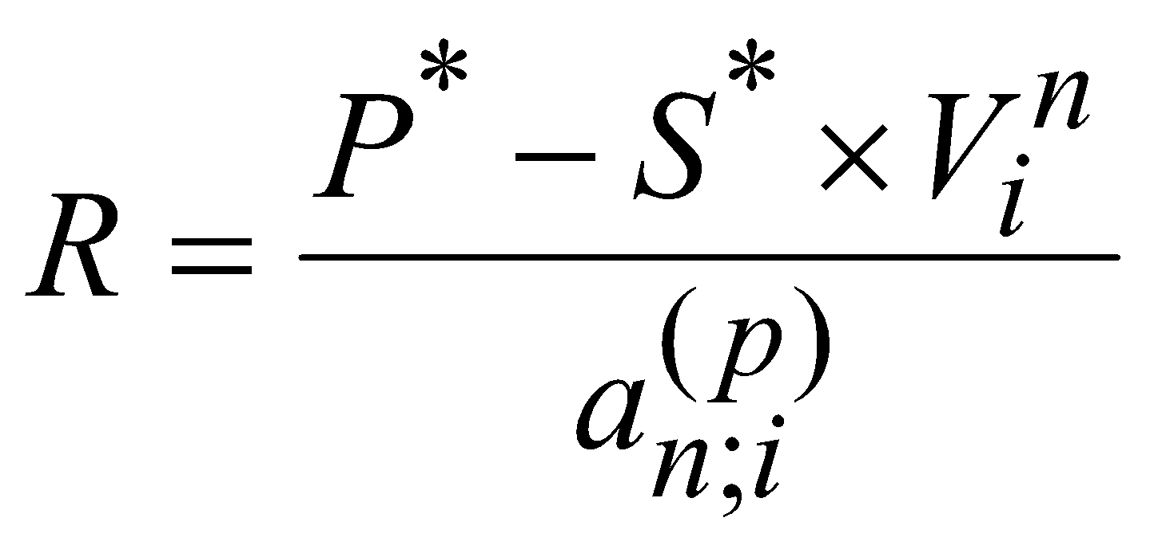 (3.4.)
Если платежи будут производиться несколько раз в году, но в начале периода, то годовая сумма арендных платежей определится по формуле:
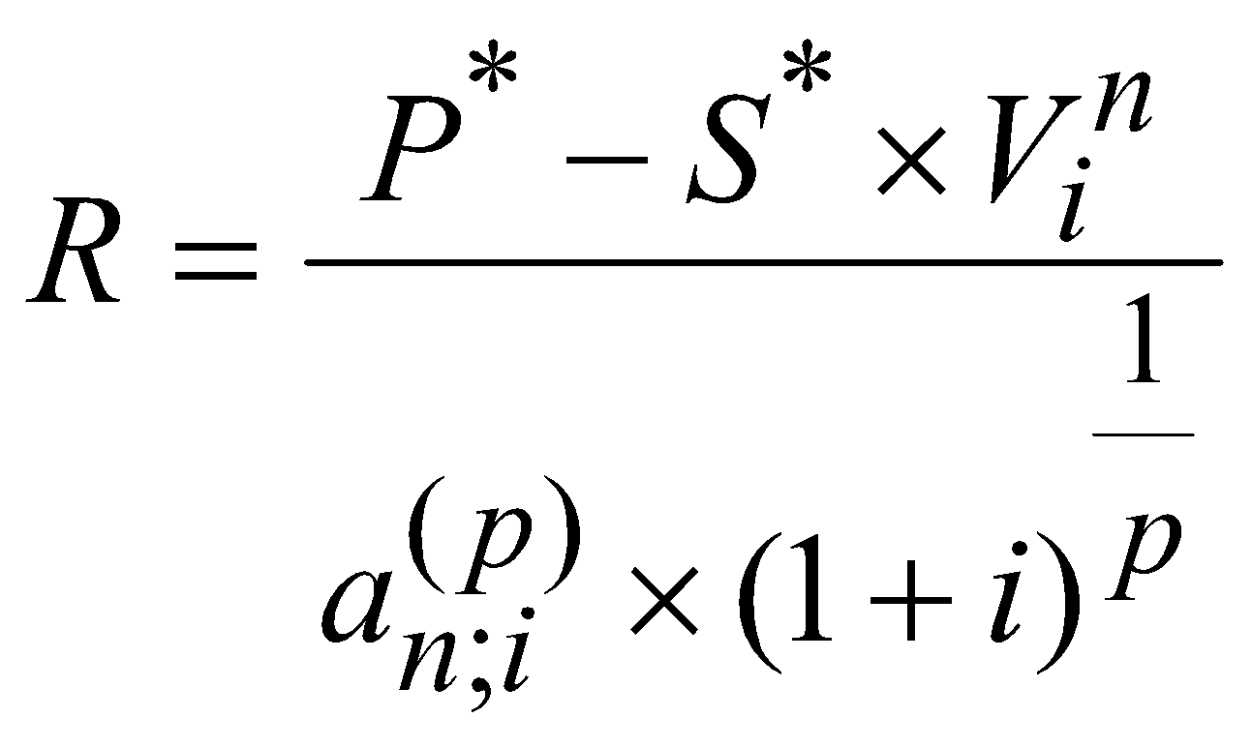 (3.5.)
Величина характеризует годовой размер арендной платы, обеспечивающей заданную доходность от сдачи оборудования в аренду.
В сумму арендного платежа можно включить плату за ремонт, техническое обслуживание сданного в аренду оборудования и страховку.
Размер одного платежа (), выплачиваемого за период меньший года (например, месяц, квартал и т.д.), определяется по формуле:
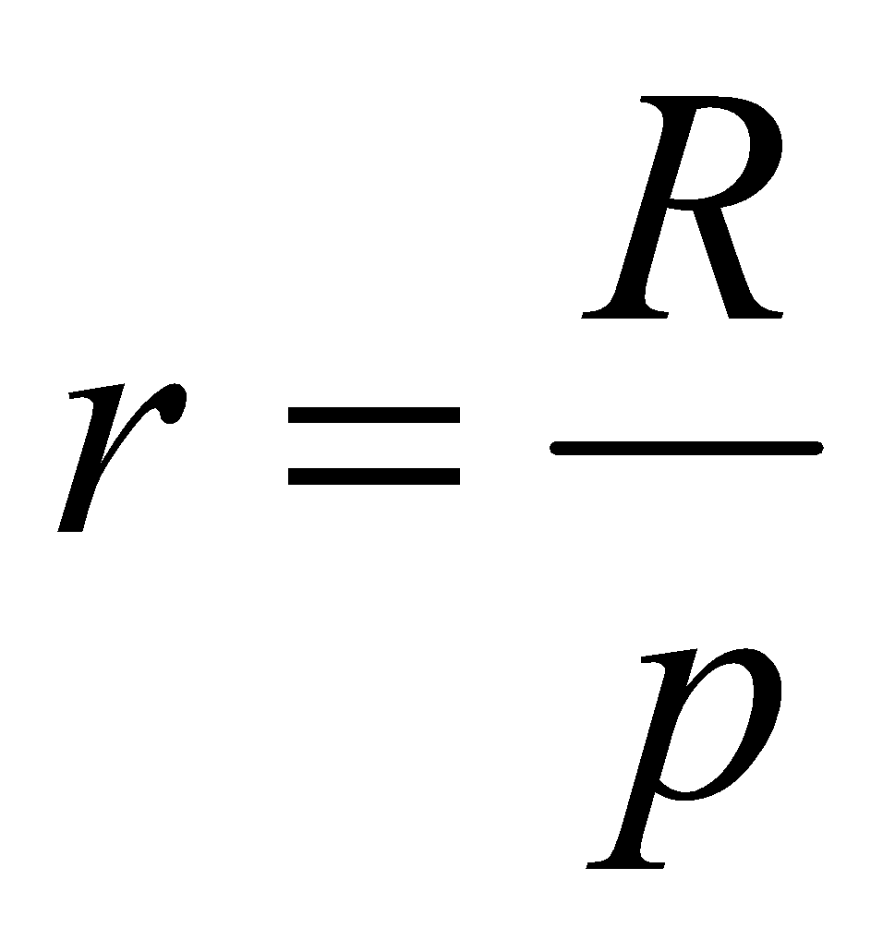 (3.6.)
где p – число платежей в течение года.
Арендатор решает: арендовать ли данное имущество на условиях, предлагаемых владельцем или лучше купить новое. Его решение основывается на сравнении современных (приведенных на дату расчетов всех будущих платежей) величин двух денежных потоков:
- потока платежей, определяемого договором аренды (А);
- потока платежей, связанного с приобретением имущества (П).
Применяемая арендатором в расчётах ставка дисконтирования () должна быть равна действительной стоимости денег, т.е., ставке денежного рынка.
Если платежи за аренду будут производиться по схеме рентных платежей, то современная величина этого потока платежей (А) определится по формулам:
- если платежи будут производиться один раз в конце года:
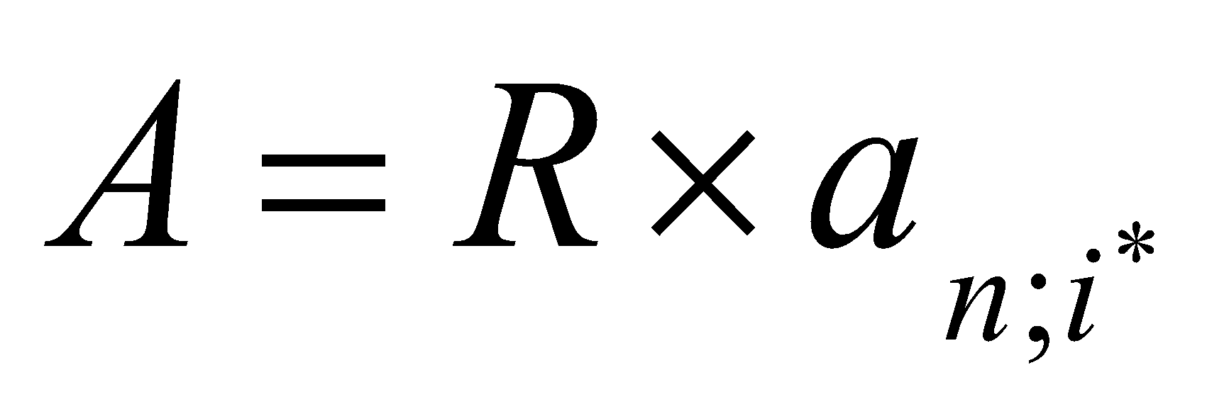 (3.7.)
- если платежи будут производиться несколько раз в году:
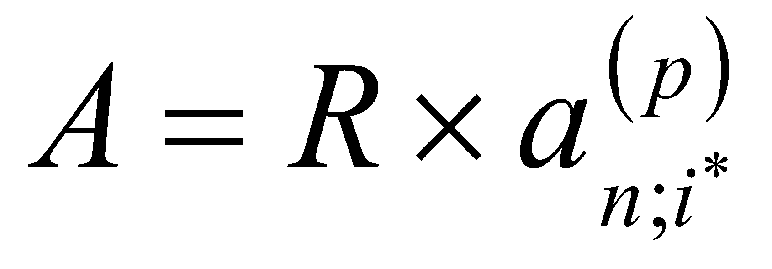 (3.8.)
Т.к. покупка дорогостоящего имущества производится чаще всего в кредит, то современную величину потока платежей, связанных с покупкой оборудования (П), можно определить по формуле:
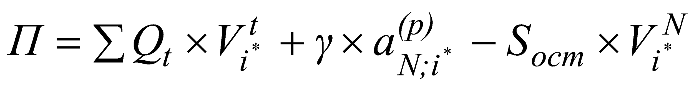 (3.9.)
где 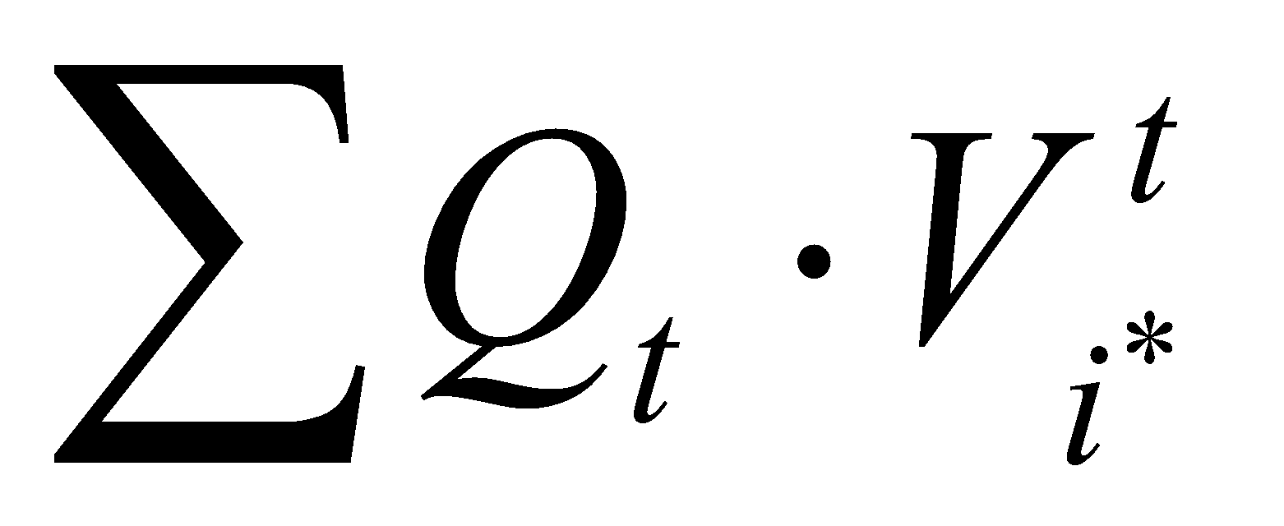- приведенная на дату расчетов сумма авансовых платежей, связанных с покупкой имущества;
- срочная уплата, т.е. ежегодная сумма платежей, связанных с погашением кредита;
- срок уплаты авансовых платежей, в годах;
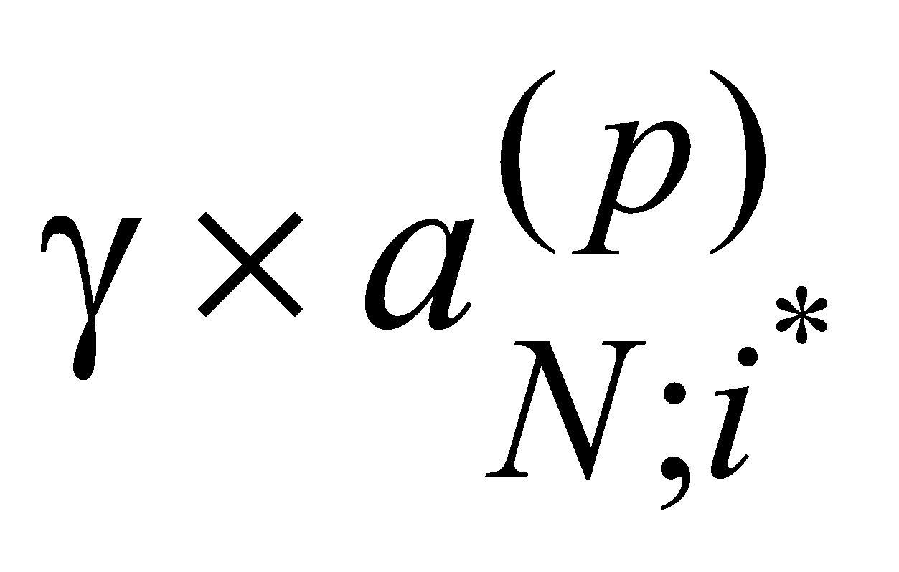- приведенная на дату расчетов сумма платежей, связанных с погашением кредита;
- срок кредита, лет;
- стоимость оборудования на дату погашения кредита;
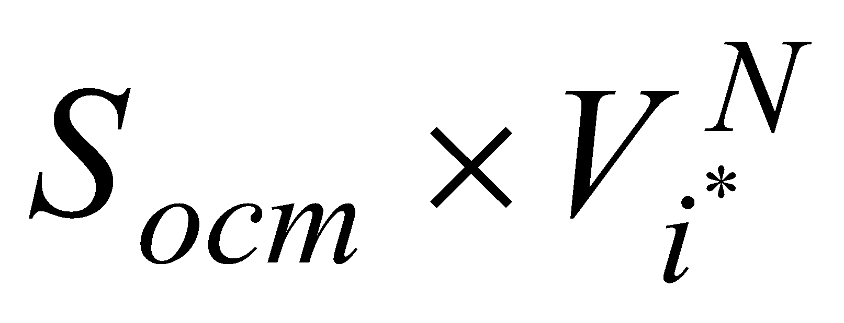- приведенная на дату расчетов остаточная стоимость оборудования.
Вариант получения оборудования с наименьшей современной величиной (А) или (П) является более выгодным для арендатора.
Аренда будет выгодна также в том случае, если соблюдается неравенство:
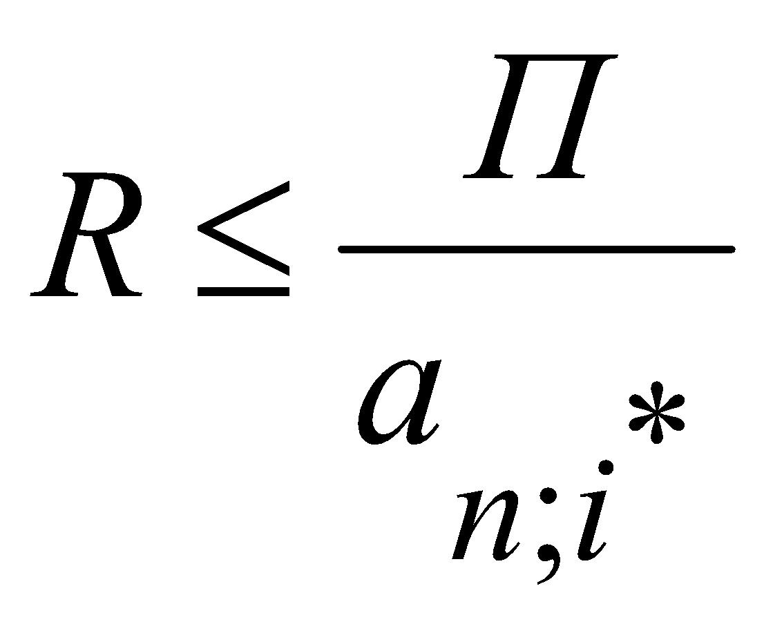 (3.10.) - если платежи производятся 1 раз в году;
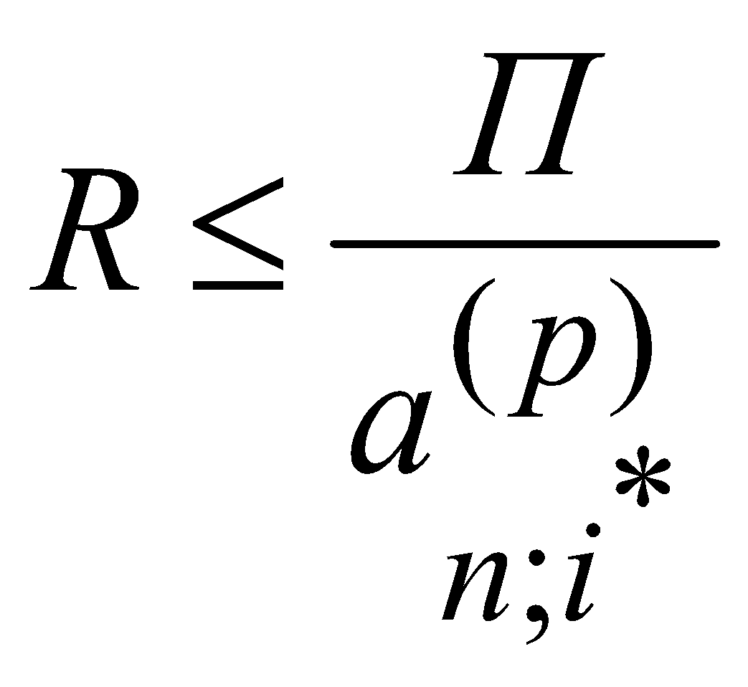 (3.11.) - если платежи производятся несколько раз в году (-раз).
Формулы 3.7, 3.8, 3.10 и 3.11 применяются в случае, если платежи производятся в конце периодов. Если платежи будут производиться в начале периодов, то в числитель формул 3.7 и 3.8 и в знаменатель формул 3.10 и 3.11 надо добавить дисконтный множитель 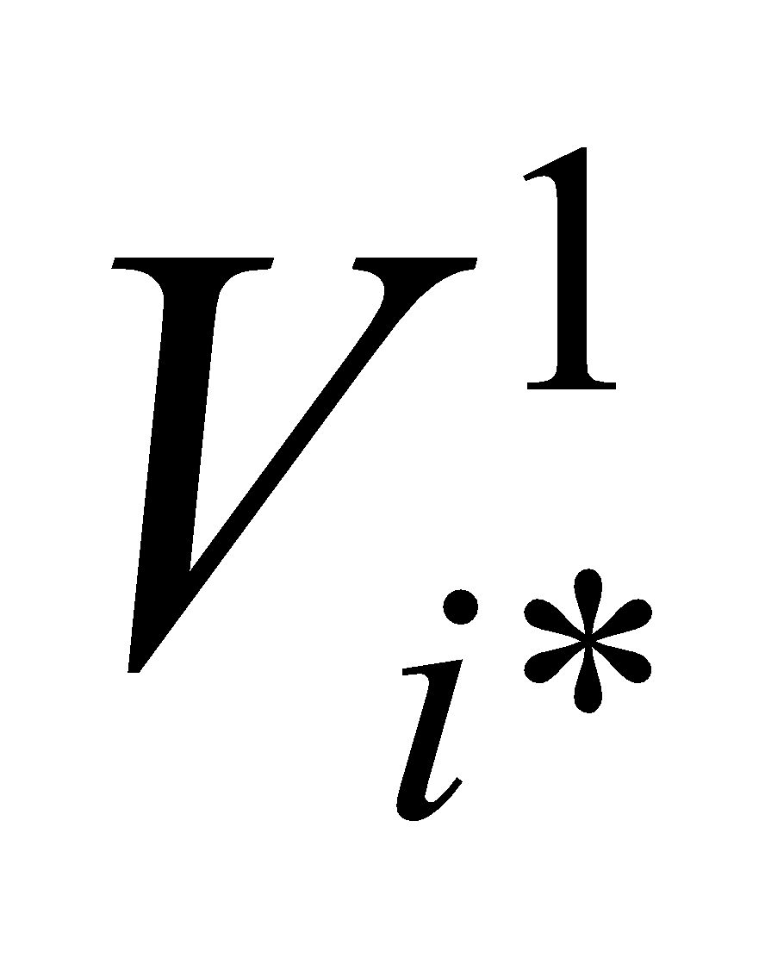 (или 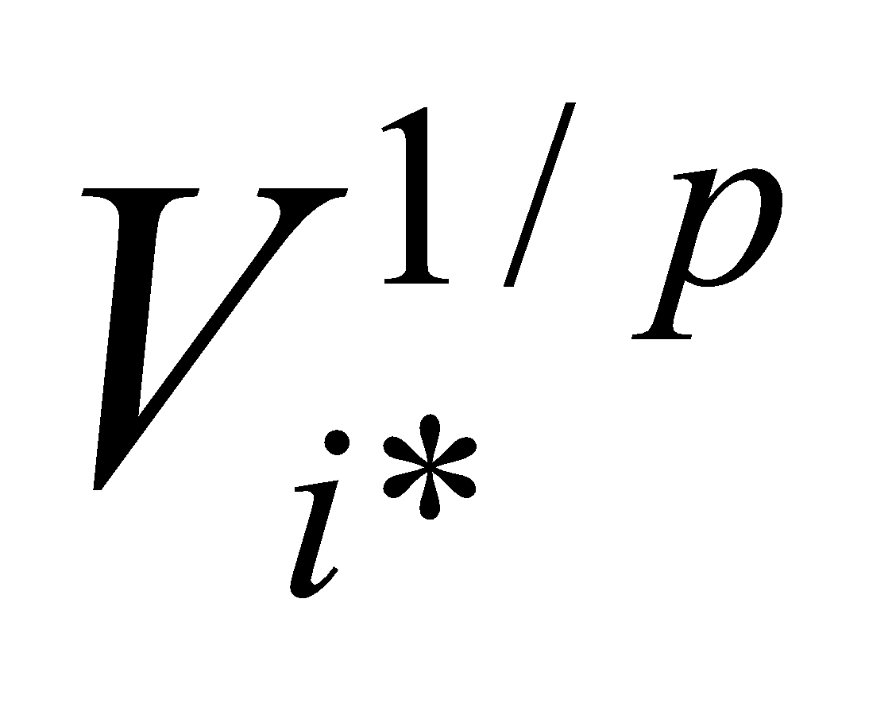 для случая, если платежи будут производиться р-раз в течение года).

ПРАКТИКУМ

Задача 3.1. Имеется оборудование стоимостью 1 млн. руб. Оно может быть сдано в аренду сроком на 4 года. Доходность от вложений в оборудование определяется арендодателем на уровне 15% годовых. Стоимость оборудования на момент окончания срока аренды определена на уровне 400 тыс. руб. Определить размер арендной платы, если она будет вноситься:
- в конце каждого года;
- в начале каждого года;
- в конце каждого месяца;
- в начале каждого месяца.

Задача 3.2. (продолжение задачи 3.1) Аналогичное оборудование можно купить в кредит на следующих условиях: цена 1 млн. руб., авансовый платёж 200 тыс. руб., на остаток долга открывается кредит под 6% годовых сроком на 5 лет. Погашение задолженности будет производиться равными срочными уплатами, платежами в конце каждого года. Остаточная стоимость оборудования на момент погашения задолженности по кредиту составит 400 тыс. руб. Определить, что выгоднее: арендовать или покупать оборудование, если арендодатель определил арендную плату в размере 21 тыс. руб. и предлагает вносить её в начале каждого месяца. Текущий и капитальный ремонт в обоих случаях будет производиться за счёт пользователя.

Задача 3.3. (продолжение задачи 3.2.) По условию задачи 3.2. ремонт в случае покупки и аренды производился за счёт пользователя. Поэтому одинаковые суммы расходов на эти цели в расчетах не учитывались. В настоящей задаче требуется определить, что выгоднее: арендовать или покупать оборудование, если ремонт в случае аренды будет входить в стоимость арендной платы, а в случае покупки оборудования, естественно, будет производиться за счёт пользователя: текущий (тр) в сумме 5 тыс. руб. с периодичностью каждые полгода; капитальный (КР) в сумме 100 тыс. руб. в конце третьего года эксплуатации.

4. ЛИЗИНГ. ОПРЕДЕЛЕНИЕ СУММЫ ЛИЗИНГОВЫХ
ПЛАТЕЖЕЙ

Под лизингом понимают долгосрочную (сроком более года) аренду имущества производственного назначения. Но это не обычная аренда, а специфическая, приближающая лизинг к кредиту. В отличие от аренды в нём участвуют, как правило, не два, а три и более субъектов: поставщик оборудования, лизинговая (финансовая) компания и пользователь. Лизинг включает отношения купли-продажи и отношения аренды. Стержнем отношений является кредитная операция, а ключевой фигурой – лизинговая компания. Лизингодатель покупает имущество в собственность за полную стоимость, но не для себя, а для пользователя, который получает и использует это имущество, периодически выплачивая за это соответствующие взносы. Следовательно, лизинг можно рассматривать как передачу имущества во временное пользование на условиях возвратности, срочности, платности, то есть квалифицировать как кредит в основной капитал. С экономической точки зрения лизинг есть специфический кредит, предоставляемый лизингодателем лизингополучателю в форме передаваемого в пользование имущества.
Виды и формы лизинга
В зависимости от состава участников различают:
- прямой лизинг, при котором собственник имущества (поставщик) самостоятельно, без посредников, сдаёт объект в лизинг (двусторонняя сделка);
- косвенный лизинг, когда передача имущества в аренду происходит через посредника – одного (лизинговую фирму) или нескольких (многосторонняя сделка).
Частным случаем прямого лизинга является возвратный лизинг. Он имеет место тогда, когда собственник имущества или производитель продаёт имущество своему будущему лизингодателю, а затем получает его в аренду, т. е. получает товарный кредит.
По типу имущества различают:
- лизинг движимого имущества;
- лизинг недвижимости;
- лизинг имущества бывшего в употреблении;
- лизинг нового имущества.
По степени окупаемости имущества различают:
- лизинг с полной окупаемостью, когда в течение срока действия одного договора лизинга происходит полная выплата лизингодателю стоимости арендуемого имущества;
- лизинг с неполной окупаемостью, когда в течение срока действия одного договора лизинга окупается только часть стоимости арендуемого имущества.
В зависимости от степени окупаемости имущества лизинг подразделяется на оперативный и финансовый.
- Финансовый лизинг – это лизинг с полной окупаемостью, когда лизингодатель получает полную стоимость сдаваемого в аренду имущества (а также прибыль от лизинговой операции). Срок аренды здесь совпадает со сроком полной амортизации имущества.
- Оперативный лизинг – это лизинг с неполной окупаемостью. Срок договора лизинга короче, чем экономический срок службы имущества.
По объёму оказываемых услуг лизинг подразделяется на:
- чистый лизинг, когда всё обслуживание арендуемого имущества берёт на себя лизингополучатель;
- лизинг с полным набором услуг, когда обслуживание имущества возлагается на лизингодателя;
- лизинг с частичным набором услуг, когда на лизингодателя возлагается только часть функций по обслуживанию имущества.
В зависимости от сектора рынка, в котором осуществляются лизинговые операции, различают:
- внутренний лизинг, когда все его участники представляют одну страну;
- международный лизинг, когда хотя бы один из участников является представителем другой страны.
По характеру лизинговых платежей различают:
- лизинг с денежным платежом, когда все платежи осуществляются в денежной форме;
- лизинг с компенсационным платежом, когда платежи осуществляются поставками товаров, произведённых на арендуемом оборудовании;
- лизинг со смешанным платежом, когда расчёты осуществляются комбинированием названных выше форм.
Достоинства и выгоды лизинга
- Возможность получить оборудование в пользование без его полной оплаты, без привлечения значительных кредитных ресурсов.
- Возможность опробовать оборудование до его полной оплаты и приобретения в собственность.
- Возможность использовать сезонное оборудование только в течение периода, когда оно необходимо.
- Закупка предоставляемого по лизингу оборудования производится по оптимальным рыночным ценам.
- Широкий спектр сопутствующих услуг по наладке и обслуживанию приобретаемого оборудования.
- Гибкий договорной порядок осуществления лизинговых платежей.
- Лизинговые платежи могут производиться не только в денежной форме, в т.ч., за счет выручки от реализации произведенной продукции, но и в товарной форме.
- Налоговые выгоды. Во-первых, арендная плата относится на издержки производства и снижает облагаемую налогом прибыль. Во-вторых, налоговое законодательство предусматривает для лизинговых сделок систему ускоренной амортизации. Дополнительные налоговые выгоды получают не только арендатор, но и арендодатель.
- Лизинг освобождает арендатора от процедур и расходов, связанных с владением имуществом, поскольку юридическим собственником остаётся арендодатель.
- Арендатор может выкупить оборудование по остаточной стоимости по истечении срока лизинга.
- Лизинг расширяет возможности сбыта продукции для фирм-производителей.

Расчёт размера лизинговых платежей
Общая сумма лизинговых платежей складывается из суммы амортизационных отчислений (АО), платы за привлеченные кредитные ресурсы (ПКР), за дополнительные услуги лизингодателя (ДУ), комиссионные выплаты лизингодателю (КВ) и налога на добавленную стоимость (НДС), уплаченного лизингодателем в бюджет.
(4.1.)
Сумма амортизационных отчислений
Сумма амортизационных отчислений определяется исходя из принятого метода начисления амортизации:
- линейный метод (равномерное списание);
- на объем выполненных работ;
- ускоренная амортизация.
Размер платы за кредитные ресурсы, комиссионное вознаграждение, а значит и налог на добавленную стоимость определяются исходя из среднегодовой стоимости оборудования.
Если, например, используется линейный метод начисления амортизации, то сумма амортизационных отчислений определится по формуле:
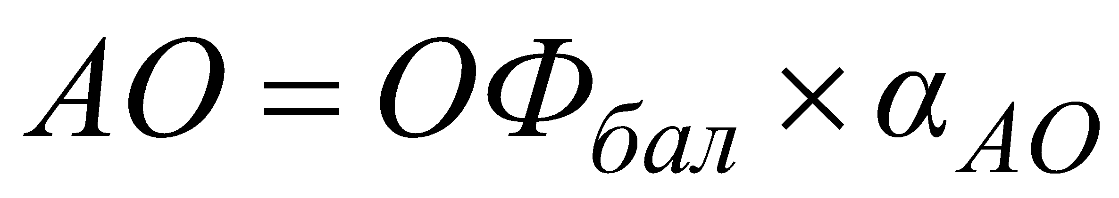 (4.2.)
где 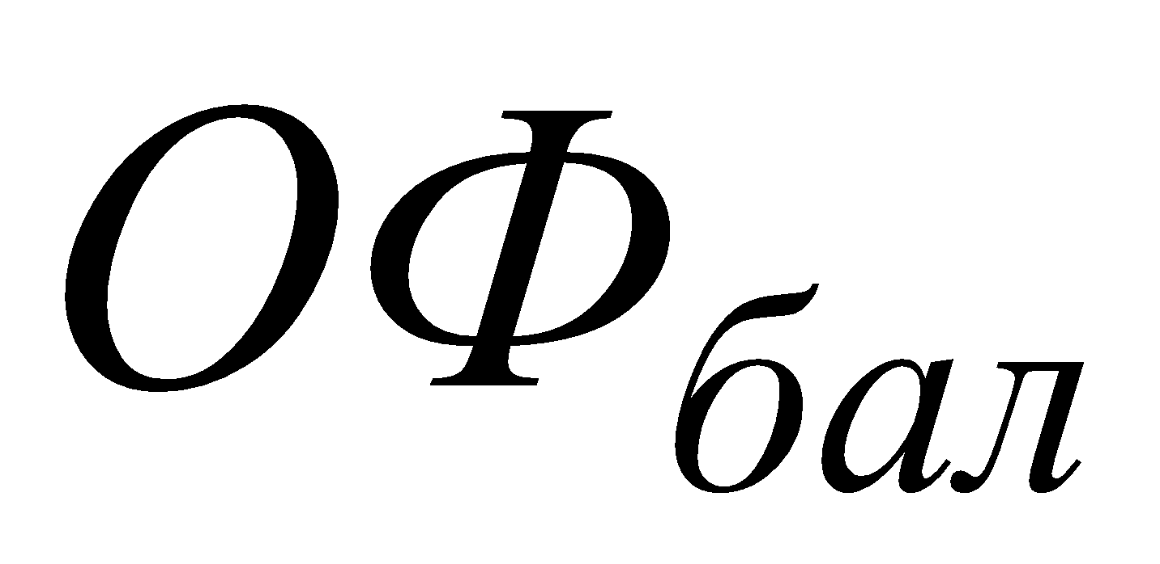 – балансовая стоимость объекта основных средств. Определяется как сумма стоимости покупки, доставки, монтажа и наладки.
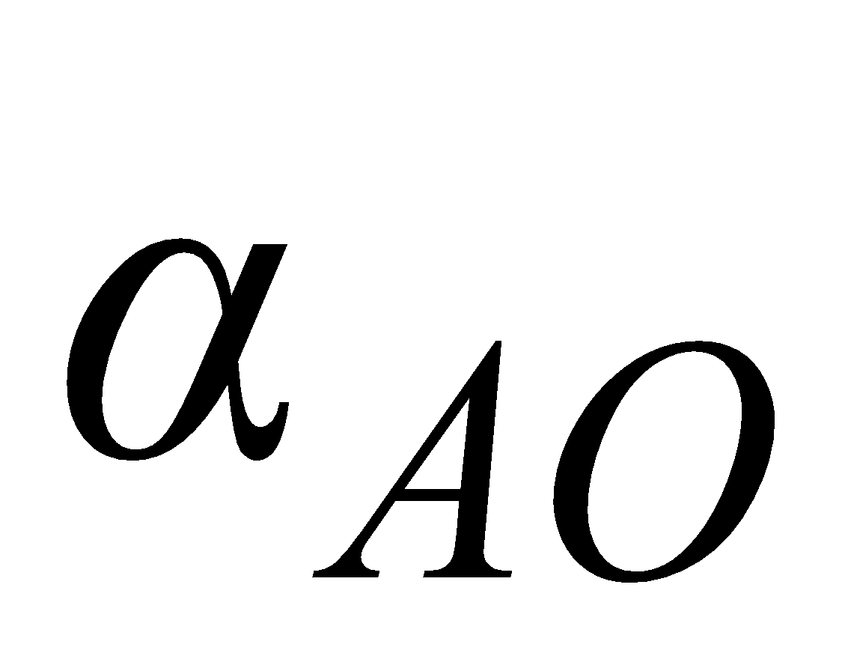 - норма амортизационных отчислений в долях единицы. Определяется как величина, обратная сроку службы имущества.
Плата за привлеченные кредитные ресурсы
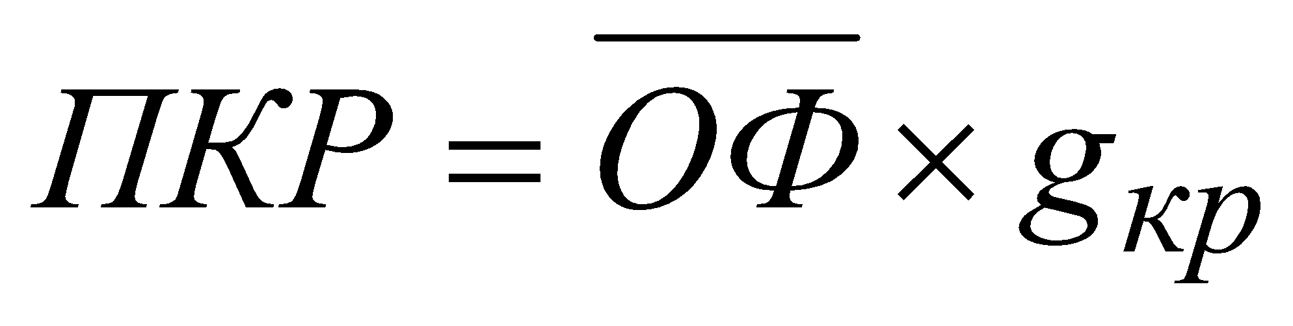 (4.3.)
где 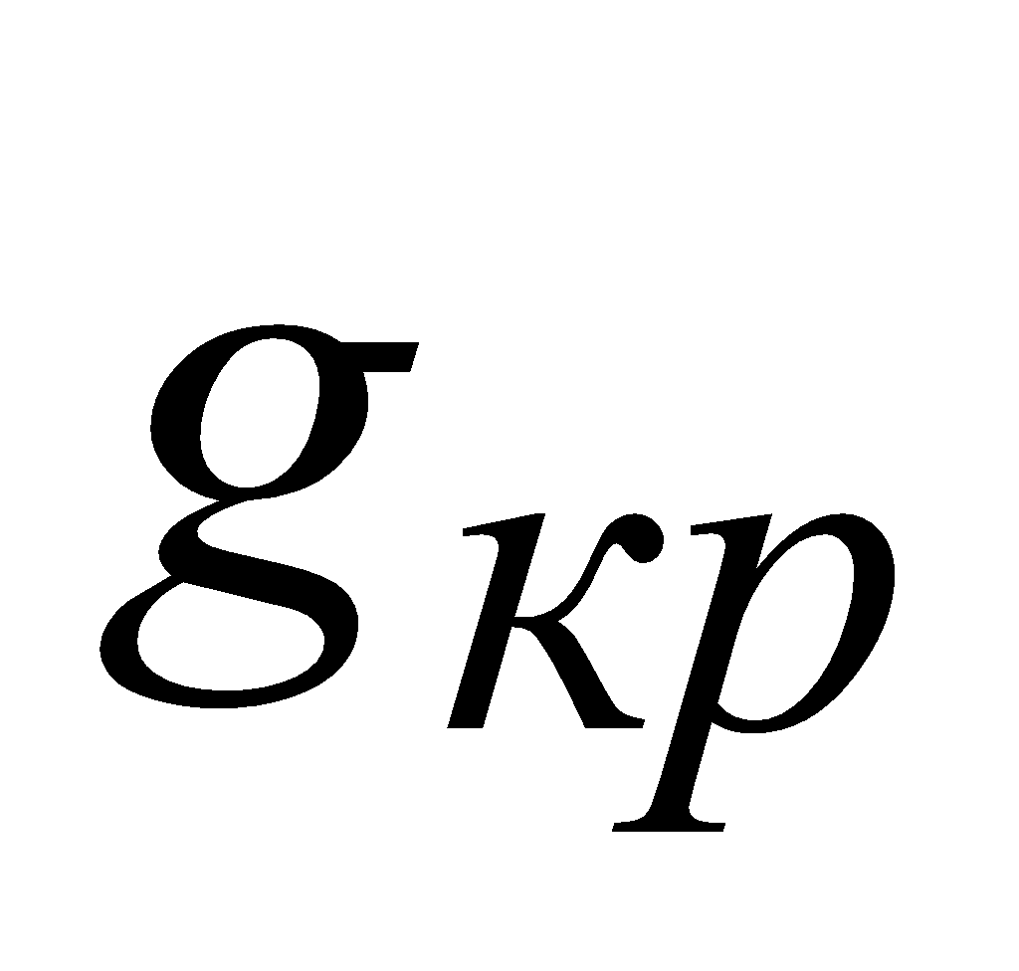 – процентная ставка за кредитные ресурсы, в долях единицы;
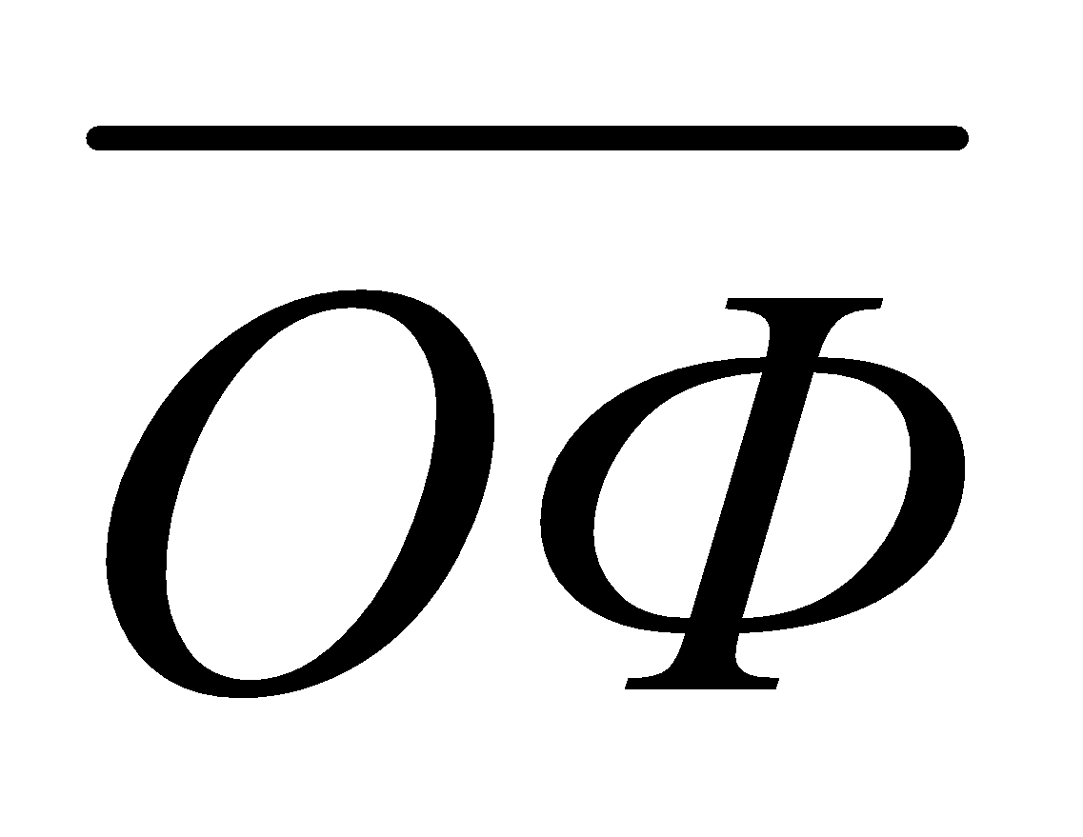 – среднегодовая стоимость оборудования.
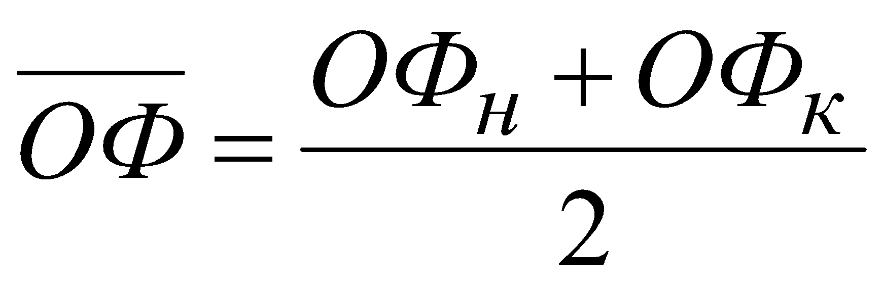 (4.4.)
где 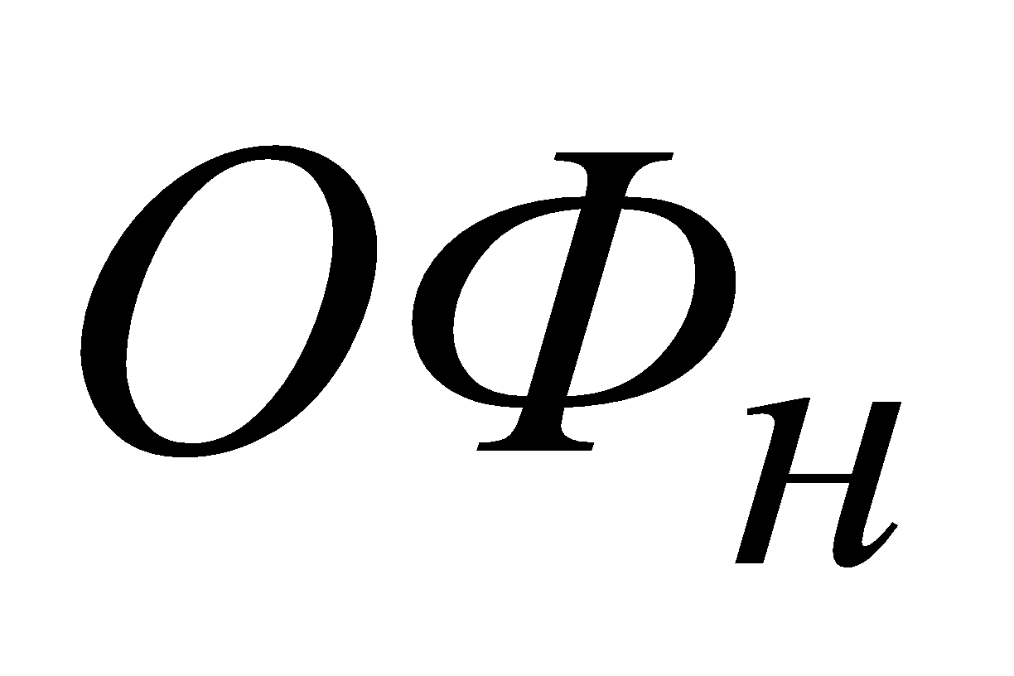 и 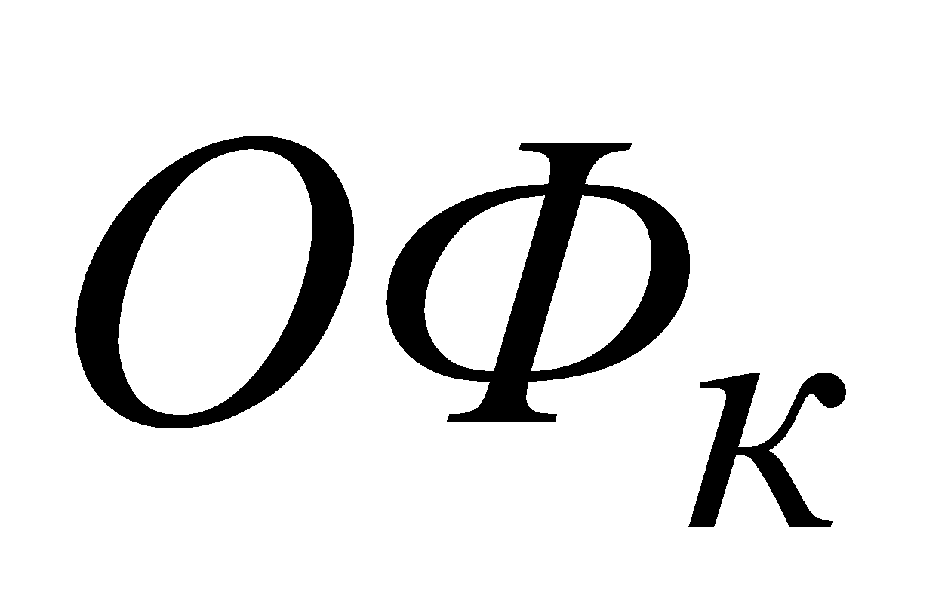 – стоимость сдаваемого в лизинг имущества, соответственно на начало и конец года.
Комиссионные выплаты лизингодателю
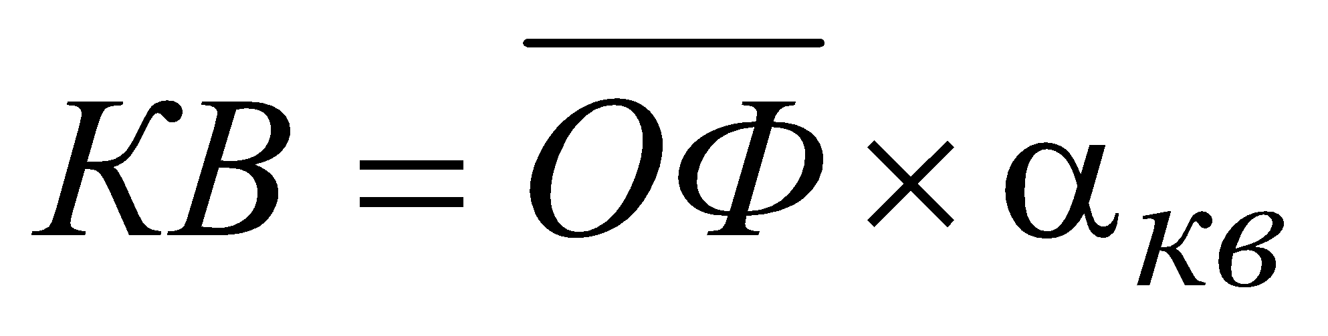 (4.5.)
где 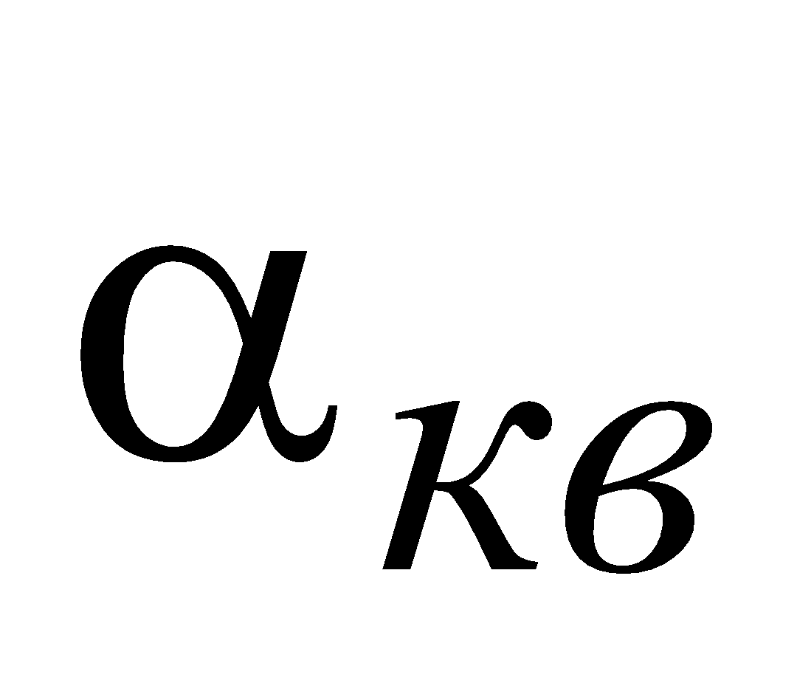 – ставка комиссионного вознаграждения в долях единицы.
Налог на добавленную стоимость
(4.6.)
где 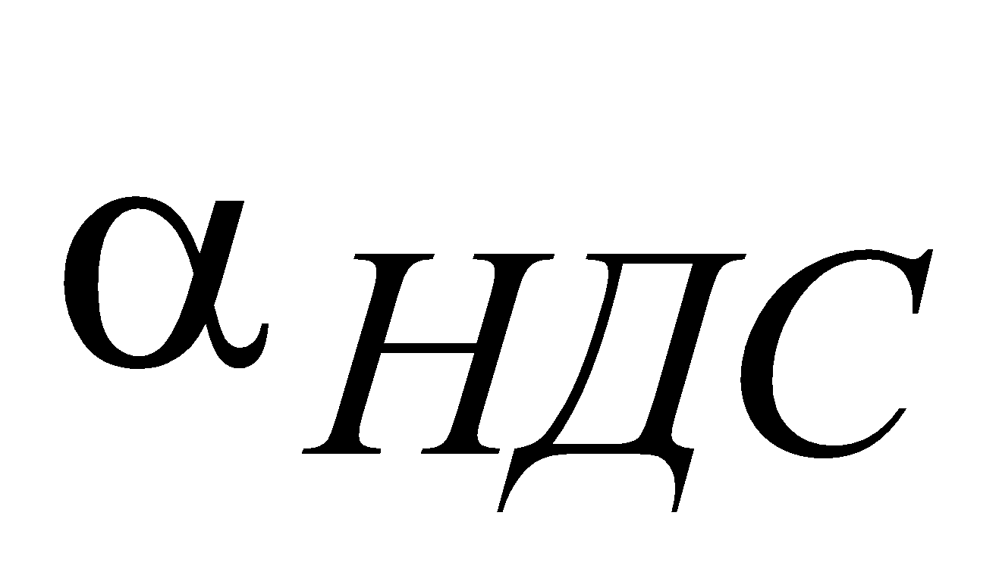 – ставка НДС в долях единицы.
Общая сумма лизингового платежа

ПРАКТИКУМ

Задача 4.1. Определить ежегодные суммы лизинговых платежей по условиям финансового лизинга с полной окупаемостью.
Условия лизингового соглашения
Показатели | Величина
Стоимость оборудования, млн. руб. | 10
Срок полной амортизации, лет | 5
Процентная ставка за кредит, % | 5
Размер комиссии по лизингу, % | 3
Ставка НДС, % | 20
Недостающие для решения задачи показатели следует задать самостоятельно.

Изменение стоимости оборудования
(линейный метод)
№ года | Офн | АО | Офк | Офср
1 | 10000 | 2000 | 8000 | 9000
2 | 8000 | 2000 | 6000 | 7000
3 | 6000 | 2000 | 4000 | 5000
4 | 4000 | 2000 | 2000 | 3000
5 | 2000 | 2000 | 0 | 1000

Общий размер лизинговых платежей по годам

Период | Амортизационные отчисления | Проценты за кредит | Комиссионные | Сумма облаг. НДС | НДС | Общая сумма ЛП
1 | 2000 | 450 | 270 | 720 | 130 | 2850
2 | 2000 | 350 | 210 | 560 | 101 | 2661
3 | 2000 | 250 | 150 | 400 | 72 | 2472
4 | 2000 | 150 | 90 | 240 | 43 | 2283
5 | 2000 | 50 | 30 | 80 | 14 | 2094
Итого | 10000 | 1250 | 750 | 2000 | 360 | 12360

1 раз в год: 12360/5=2472 тыс. руб
По полугодиям: 2472/2=1236 тыс. руб
Ежеквартально: 12360/5\4=618 тыс. руб
Ежемесячно: 618/3=206 тыс. руб

Задача 4.2. Определить суммы лизинговых платежей по оперативному лизингу с правом выкупа оборудования. Исходные данные – из предыдущей задачи, с той лишь разницей, что срок амортизации составляет 10 лет, а амортизация начисляется линейным ускоренным методом с коэффициентом ускорения 1,5.

5. ИПОТЕКА. МЕТОДЫ ПОГАШЕНИЯ ИПОТЕЧНОГО
КРЕДИТА

5.1. История становления ипотеки

Ипотека - это обременение имущественных прав собственности на объект недвижимости. Термин «ипотека» в юридическом обороте обычно охватывает два понятия:- «ипотека» как правоотношение и «ипотека» как ценная бумага.
«Ипотека» как правоотношение - есть залог недвижимого имущества с целью получения ипотечного кредита (как правило, в банке).
«Ипотека» как ценная бумага подразумевает «закладную» - долговой инструмент, удостоверяющий права залогодержателя на недвижимое имущество. Закладная обычно свободно обращается на рынке.
Широкая интерпретация понятия ипотеки рассматривает ее и как способ получения кредита под залог недвижимости, и как способ получения кредита для покупки недвижимости. Термин "ипотека" ("чистая ипотека") следует рассматривать как способ обеспечения обязательств, когда предметом залога служит недвижимое имущество. Если кредит выдается на приобретение жилья, используется термин "ипотечное (жилищное) кредитование". Для некоторых случаев употребим термин "смешанная ипотека", когда заемщик берет кредит в банке под залог уже имеющегося жилья для приобретения нового. Таким образом, жилищное кредитование и смешанная ипотека - это формы кредитования с той лишь разницей, что, в первом случае в качестве обеспечения по такому ипотечному кредиту может выступать как залог, так и поручительство, а во втором случае - только залог недвижимости.
В экономическом отношении ипотека - это рыночный инструмент оборота имущественных прав на объекгы недвижимости в случаях, когда другие формы отчуждения (купля - продажа, обмен) юридически или коммерчески нецелесообразны, позволяющий привлечь дополнительные финансовые средства для реализации различных проектов. Исторические документы свидетельствуют о том, что институт «ипотеки» пришел в мировую финансово - экономическую систему из Древней Греции. Ввел его архонт Солон в YI веке до н.э. в результате осуществления своих знаменитых реформ. Первоначально в Афинах залогом различного рода обязательств была личность должника, которому в случае невозможности заплатить долг грозило рабство. Солон в 594 г. до н.э., с целью перевода личной ответственности в имущественную, предложил ставить на имении должника (обычно на пограничной меже) столб с надписью, что эта земля служит обеспечением претензий на определенную сумму. Такой столб и назвали ипотекой.
По прошествии столетий институт ипотеки возник вновь, причем наибольшее распространение он получил в XVIII-XX вв. в странах Европы и США.
В законодательстве европейских стран ипотека имеет уже две характерные черты. Во-первых, она применима только к недвижимости; во-вторых, продажа заложенного имения производится не самим кредитором, а при посредстве суда. Для кредитора ипотека становится самым верным средством получить "обеспечение по долгам", не принимая в свое владение имение должника и не опасаясь конкуренции кредиторов.
Ипотека становится надежным вещным правом, но только после внесения специальной записи об ипотеке в особую книгу.
Законченная ипотечная система введена: В Пруссии - уставом 1783г. и 1872г.; В Австрии - гражданским уложением 1811г. и уставом 1871г.; В Саксонии - уставом 1843г. и кодексом 1863 г. В Российской империи образцовая ипотека действовала в губерниях Царства Польского по уставу 1818 года. В ее основе старое польское законодательство с прусскими и австрийскими "наслоениями". В прибалтийских губерниях ипотека действовала с XYIII века и объединена с законодательством при судебной реформе 1889 года.
На европейской территории России ипотека была введена законом 19 мая 1881 года.

5.2. Организация ипотечного кредитования на железнодорожном транспорте
История развития ипотеки на Федеральном железнодорожном транспорте имеет совсем короткую историю. 19 февраля 2001 г. на уровне МПС РФ было создано ЗАО «Желдорипотека», которое предлагало ипотечные кредиты в размере до 85% стоимости приобретаемой квартиры под 10% годовых сроком на 15 лет. Предлагаемая схема ипотечного кредитования широкого распространения не получила из-за сложности оформление ипотечного кредита через банк, стоимость квартиры после погашения кредита возрастала более чем в два раза, материальная выгода заемщика (разница между ¾ ставки рефинансирования ЦБ и ставкой ипотечного кредита) облагалась налогом по ставке 35%, условия кредитования предполагали среднемесячный доход заемщика в размере около 15 тыс. руб.
В порядке развития жилищной ипотечной программы Министерством путей сообщения 4 июня 2002 г. принято указание за № 85у «О внесении изменений и дополнений в Концепцию жилищной политики на федеральном железнодорожном транспорте на 2001-2005 годы», которым предусматривалась возможность получения жилья на условиях ипотеки. Во исполнение этого указания и по специальному разрешению Министерства путей сообщения (в порядке эксперимента) на Московской железной дороге была создана уже некоммерческая организация «Фонд Жилищная социальная ипотека» (НО «Фонд Жилсоципотека»). «Жилсоципотека» разработала документы, регламентирующие порядок предоставления жилья на условиях ипотеки, в основе которого лежала идея оформления продажи квартир в рассрочку:
- «Положение о порядке строительства и условиях предоставления платной жилой площади через фонд жилищной социальной ипотеки «Жилсоципотека»», утвержденное начальником ФГУП «Московская железная дорога» 22 июля 2002 г.;
- «Правила продажи жилья работникам предприятий Московской железной дороги с применением механизма ипотеки», утвержденные 9 октября 2002 г. Председателем Распорядительного совета НО «Фонд Жилсоципотека»;
- пакет документов для оформления продажи квартир по ипотечной схеме. Именно этот пакет названных документов Управление Московской железной дороги указанием № НОК-308 от 28 марта 2003 г. направило на подведомственные предприятия для руководства и обеспечения своевременного и качественного оформления продаж квартир претендентам на приобретение жилья по ипотечной схеме через НО «Фонд Жилсоципотека».
Предлагаемая экспериментальная схема полностью устраняла недостатки ипотечной программы ЗАО «Желдорипотека». Чуть позже МПС РФ распространило эту схему ипотечного кредитования на всю сеть железных дорог России.
Стратегический партнер ОАО «Российские железные дороги» - ОАО «ТрансКредитБанк». 54,39% его акций принадлежит ОАО «РЖД». Банк зарегистрирован 4 ноября 1992 года и в настоящее время входит в топ-15 банков по активам.
Ипотечные кредиты под залог недвижимости банк стал выдавать в конце 2001 года. В настоящее время ипотечное кредитование в «ТрансКредитБанке» предполагает:
- кредит на покупку квартир на первичном рынке недвижимости;
- кредит под залог недвижимого имущества;
- ипотечный кредит для сотрудников предприятий ОАО «РЖД».
Таблица 5.1.
Условия предоставления ипотечных программ «ТрансКредитБанка»
Разновидность кредита | Минимальный взнос | Ставка в рублях | Ставка в долларах США | Срок
Ипотечный кредит на приобретение квартир на этапе строительства | 20% | 13, 14% | — | От 1 года до 15 лет
Кредит на любые цели под залог недвижимого имущества | — | 16, 17% | — | От 1 года до 5 лет
Ипотечный кредит для сотрудников предприятий ОАО «РЖД» | 10% | 10,5–13,5% | 14% | От 1 года до 25 лет

Кредит на покупку квартир на первичном рынке недвижимости
Документы по строительному объекту банком не запрашиваются, поэтому кредит предоставляется в короткие сроки. Сумма кредита составит не более 80% и менее 20% от стоимости квартиры. Минимальная сумма кредита - 300 тыс. руб. Срок кредитования варьируется от 1 года до 15 лет. Cтавка % за пользование кредитом - 14% годовых в российских рублях на этапе строительства - до первого числа месяца, следующего за месяцем предъявления Банку документов о государственной регистрации залога недвижимости и 13% годовых в российских рублях после завершения строительства - с первого числа месяца, следующего за месяцем предъявления банку документов о государственной регистрации залога недвижимости. Обеспечением кредита на этапе строительства выступает поручительство НО «Фонд Жилсоципотека» или ЗАО «Желдорипотека», а после завершения строительства и оформления права собственности - залог приобретенной квартиры.
Платеж по кредиту может составлять до 40% размера «чистого» ежемесячного дохода заемщика/созаемщиков (членов семьи заемщика). Также необходимо наличие у клиента собственных средств, достаточных для оплаты первоначального взноса не менее 20% от стоимости приобретаемой квартиры, а также уплаты комиссий банка и сопутствующих сделке расходов. На этапе строительства договор поручительства заключается на объем обязательств в сумме основного долга по договору ипотечного кредита, увеличенного на 10%.

Программа «Кредит под залог недвижимого имущества»
Сумма кредита составляет от 500 тыс. до 10 млн. руб. Минимальная сумма - не менее 20% от рыночной стоимости предмета залога, определенной независимой оценочной компанией. При погашении кредита в конце срока с ежемесячной уплатой процентов максимальная сумма кредита не превышает 50% от рыночной стоимости квартиры. При погашении кредита аннуитетными платежами максимальная сумма кредита не превышает 60% от рыночной стоимости квартиры. При погашении кредита в конце срока с ежемесячной уплатой процентов кредит предоставляется на срок до трех лет. При погашении кредита аннуитетными платежами кредит предоставляется на срок до пяти лет. Процентная ставка (руб.) за пользование кредитом при официально подтвержденных доходах составит 16%, при косвенно подтвержденных – 17%.

Ипотечный кредит для сотрудников предприятий ОАО «РЖД»
Предоставляется:
- покупку квартир в строящихся домах (первичный рынок);
- приобретение объектов недвижимости с зарегистрированным на момент приобретения правом собственности (вторичный рынок).
Возможность получения кредита без первоначального взноса на срок до 25 лет.
При наличии субсидии взимается минимальная комиссия. Основная часть процентов по субсидированному кредиту оплачивается работодателем.
На первичном/вторичном рынке недвижимости у ЗАО «Желдорипотека» или НО «Фонд Жилсоципотека» сумма кредита составляет от 30% до 100% от стоимости объекта недвижимости (на условиях предоставления субсидии и для категории клиентов «молодой специалист») и от 30% до 90% от стоимости объекта недвижимости (на коммерческих условиях).
Срок кредитования варьируется от 1 года до 25 лет.
При получении субсидируемого кредита на вторичном/первичном рынке процентная ставка за пользование кредитом составит 12% годовых в рублях РФ (10,5% для категории клиентов «молодой специалист»), при получении коммерческого кредита на первичном рынке у ЗАО «Желдорипотека» или НО «Фонд Жилсоципотека» - 14% годовых в долларах США;13,5% годовых в рублях РФ (при первоначальном взносе 10%); 13% годовых в рублях РФ (при первоначальном взносе 20%); 12,5% годовых в рублях РФ (при первоначальном взносе 30%);на вторичном рынке - 13,5% годовых в рублях РФ (при первоначальном взносе 10%); 13% годовых в рублях РФ (при первоначальном взносе 20%); 12,5% годовых в рублях РФ (при первоначальном взносе 30%).
Обеспечением кредита при покупке объекта недвижимости на этапе строительства выступает поручительство юридического лица или залог прав требования по договору участия в долевом строительстве, а обеспечением кредита при покупке объектов недвижимости с зарегистрированным на момент приобретения правом собственности является залог приобретаемого объекта недвижимости.
В случае выбора заемщиком иных условий страхования до оформления кредита (при отсутствии страхования жизни/трудоспособности и/или страхования риска утраты права собственности) устанавливается процентная ставка по кредиту выше на 2 процентных пункта от уровня базовой ставки.
Комиссии банка по субсидируемым кредитам составляет 1,5 тыс. рублей (в соответствии с тарифами РК и ДО), по коммерческим кредитам - 1% от суммы кредита (в соответствии с тарифами РК и ДО).
Платеж по кредиту может составлять до 50% размера «чистого» ежемесячного дохода заемщика/созаемщиков (членов семьи заемщика) по субсидируемым кредитам; до 40% размера «чистого» ежемесячного дохода заемщика/созаемщиков (членов семьи заемщика) по коммерческим кредитам.
Необходимо наличие у работника ОАО «РЖД» собственных средств, достаточных для оплаты первоначального взноса в счет оплаты приобретаемой квартиры, а также уплаты комиссий банка и сопутствующих сделке расходов.
При предоставлении субсидии, в том числе для железнодорожников, имеющих статус «молодой специалист», требования к стажу работы отсутствуют. Без предоставления субсидии непрерывный стаж работы в железнодорожной отрасли должен составлять не менее 1 года.
На этапе строительства договор поручительства заключается с продавцом объекта недвижимости на объем обязательств в сумме основного долга по договору ипотечного кредита, увеличенного на 10%.

5.3. Методы погашения ипотечного кредита
Многообразие методов погашения ипотечного кредита объясняется необходимостью достижения и поддержания баланса интересов ипотечных кредиторов и заемщиков в различных экономических условиях. Наиболее распространенными методами являются:
- погашение кредита равными срочными уплатами;
- неполное погашение задолженности равными срочными уплатами с выплатой остатка долга в конце срока;
- погашение кредита на основе роста ежемесячных платежей в течение определенного периода;
- погашение кредита на основе постоянного периодического увеличения размера взносов;
- погашение кредита с предоставлением льготного по платежам периода.
На практике, как правило, используется только один метод. Поэтому рассмотрим последовательно и подробно каждый из заявленных методов и определим методы, наиболее выгодные для кредитора и заемщика.

Погашение кредита равными срочными уплатами. Платежи, как правило, осуществляются несколько раз в году (р – раз), проценты начисляются также несколько раз в году (m – раз) в конце или в начале периода (месяца, квартала, года). При осуществлении платежей за кредит по этой схеме – это будут, соответственно, ренты постнумерандо и пренумерандо.
При использовании сложных процентов и ренты постнумерандо, в общем виде, для определения срочной уплаты (т.е., годовой суммы выплат, включающей часть долга и сумму начисленных за год процентов) можно использовать формулу:
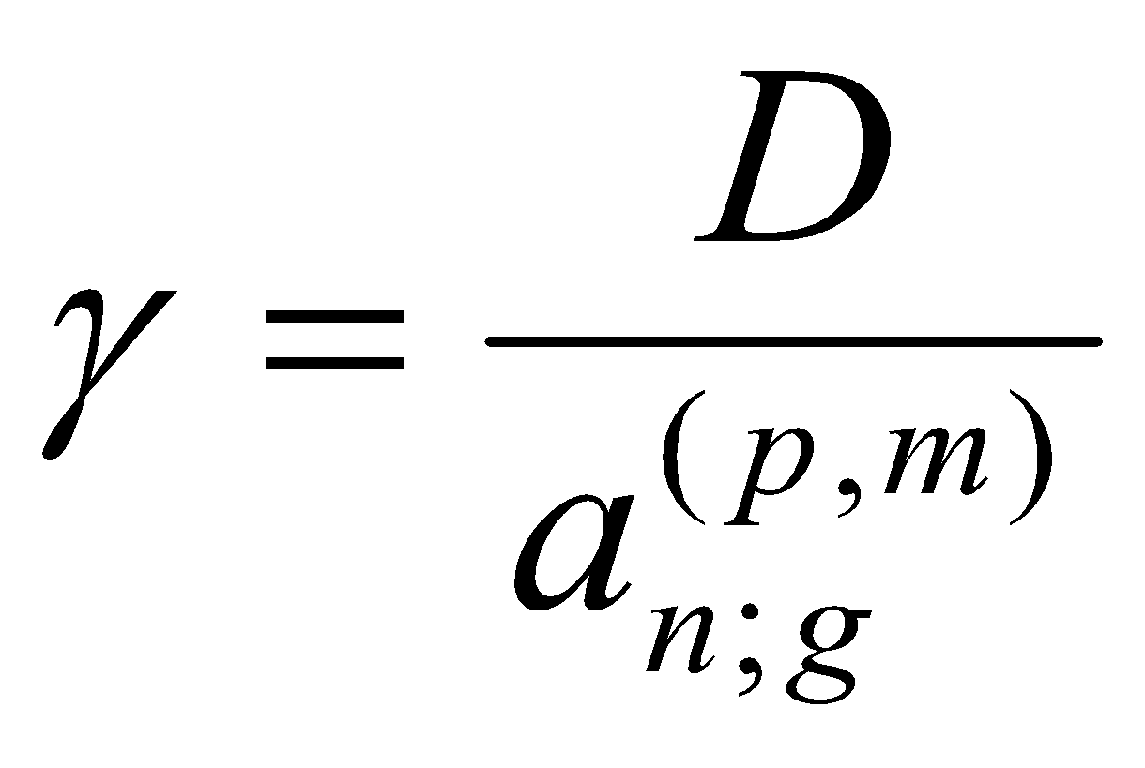 (5.1.)
где D – размер выданной ссуды (кредита);
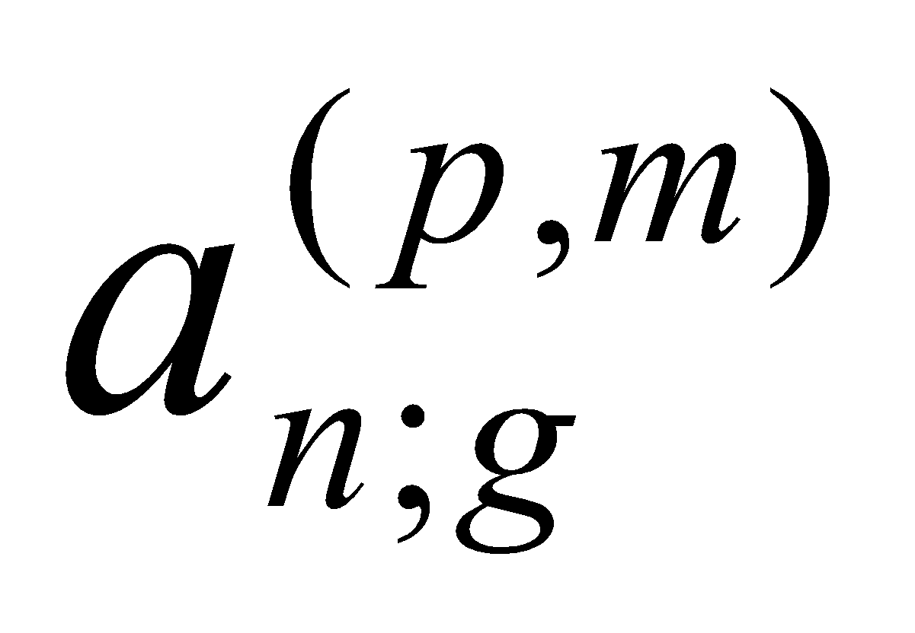 – коэффициент приведения p-срочной ренты;
g - % ставка за кредит из расчета годовых;
n - срок кредита в годах;
р - число выплат в течение каждого года (например, 12 при ежемесячных выплатах, 4 – при ежеквартальных);
m – количество начислений % в течение каждого года.
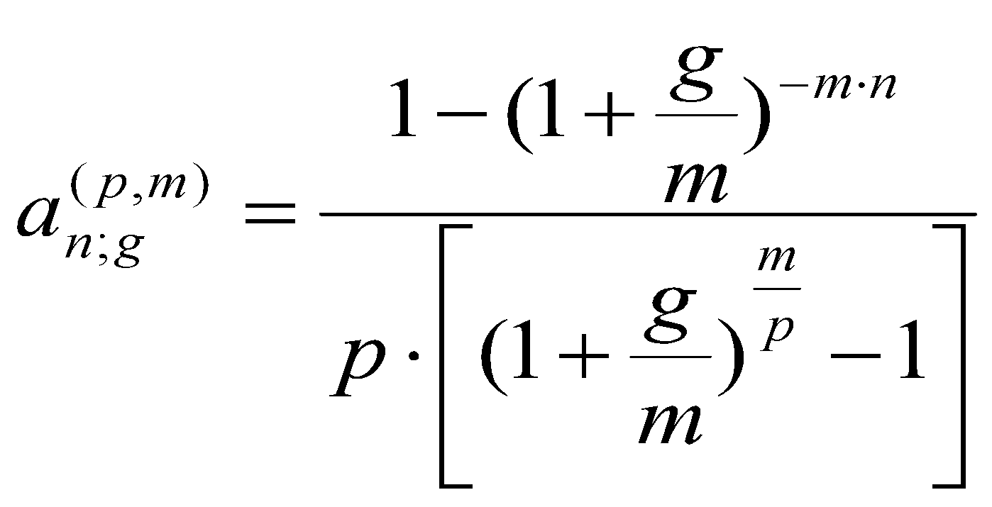
Если платежи в счет погашения кредита производятся р - раз в году в конце каждого периода в течение n - лет из расчета g - % годовых, а проценты начисляются m – раз в году, то коэффициент приведения определяется по формуле:

(5.2.)

(4.1.)

При использовании сложных процентов и ренты пренумерандо, когда выплаты по кредиту и начисление процентов будут производиться в начале периодов, для определения срочной уплаты можно использовать формулу:
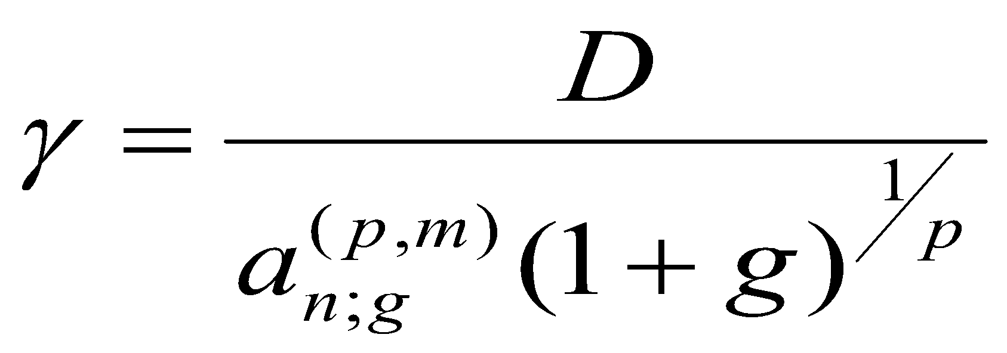 (5.3.)
Размер одной выплаты (R) можно определить по формуле:
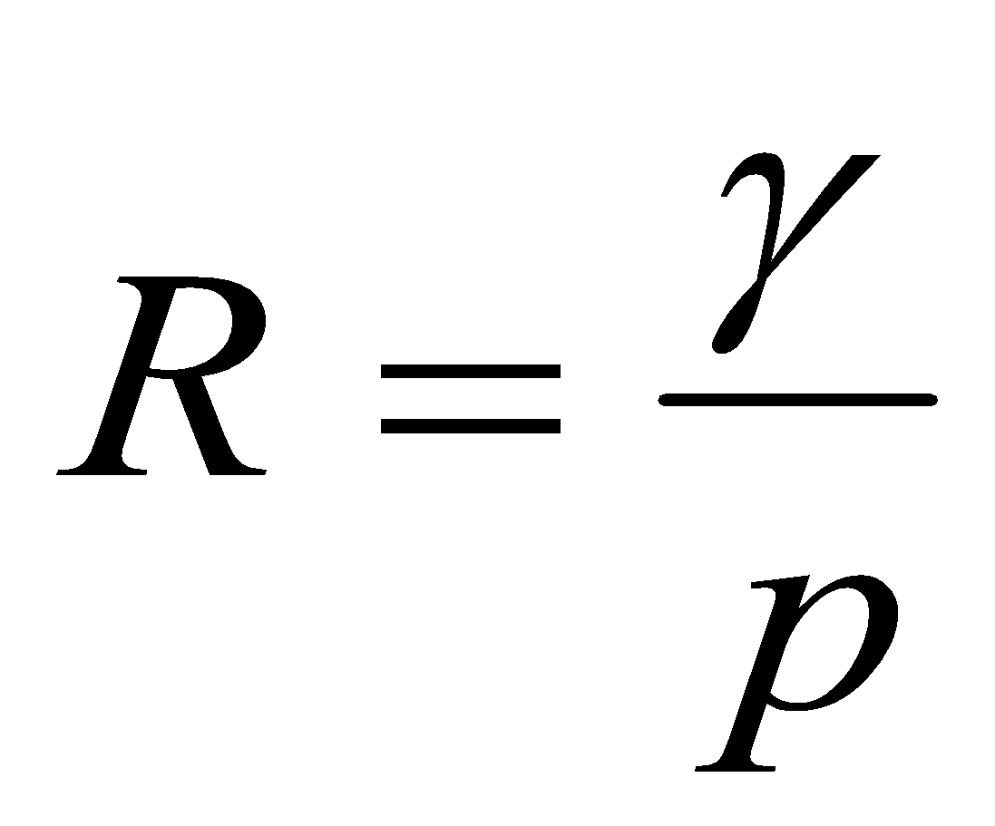 (5.4.)
где p – число платежей в течение года.
Общая сумма погашения кредита определяется по формуле:
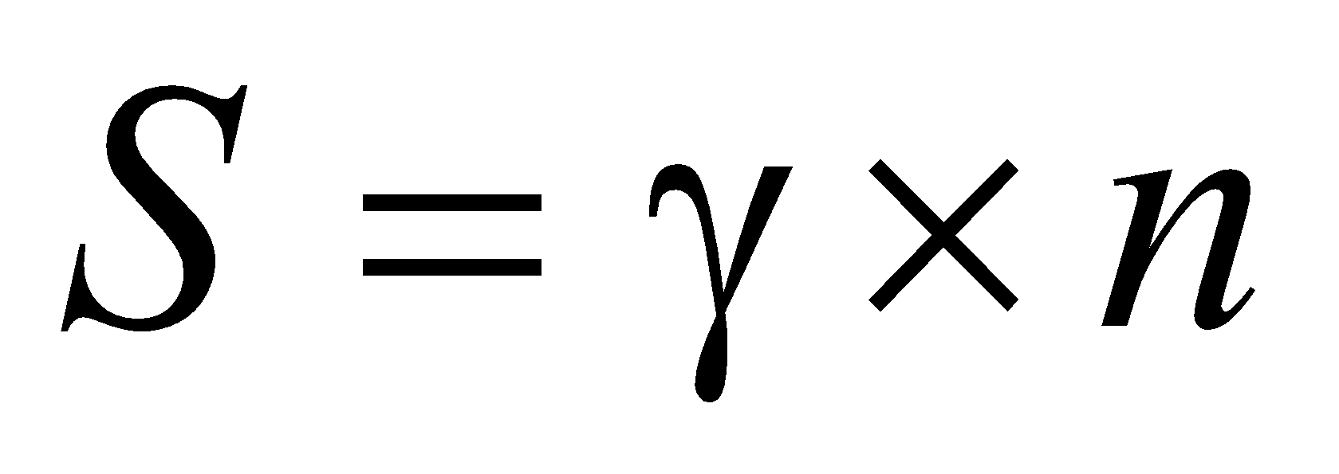 (5.5.)
Современная величина этого потока платежей за кредит (А) определится по формуле:
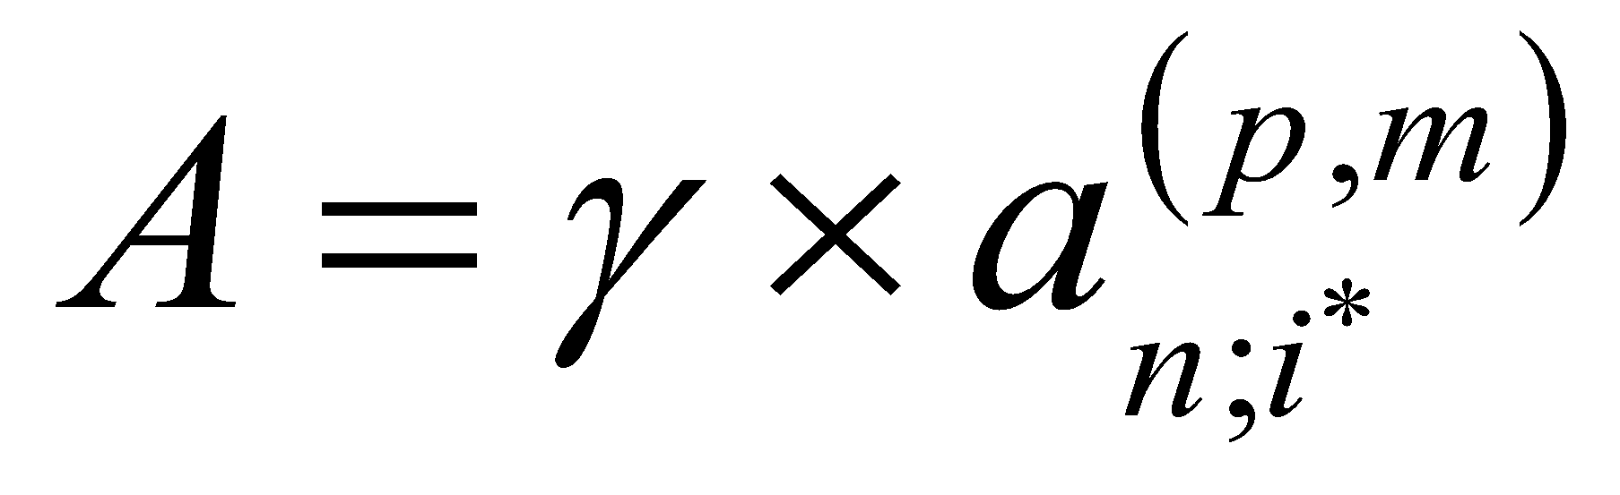 (5.6.)
где - ставка дисконтирования (приведения), % из расчета годовых.
Ставка дисконтирования должна быть равна действительной стоимости денег, т.е., ставке денежного рынка. При определении ставки дисконтирования следует учитывать долговременную динамику % ставки по кредитам.
Сумма процентов за кредит за весь срок определяется по формуле:
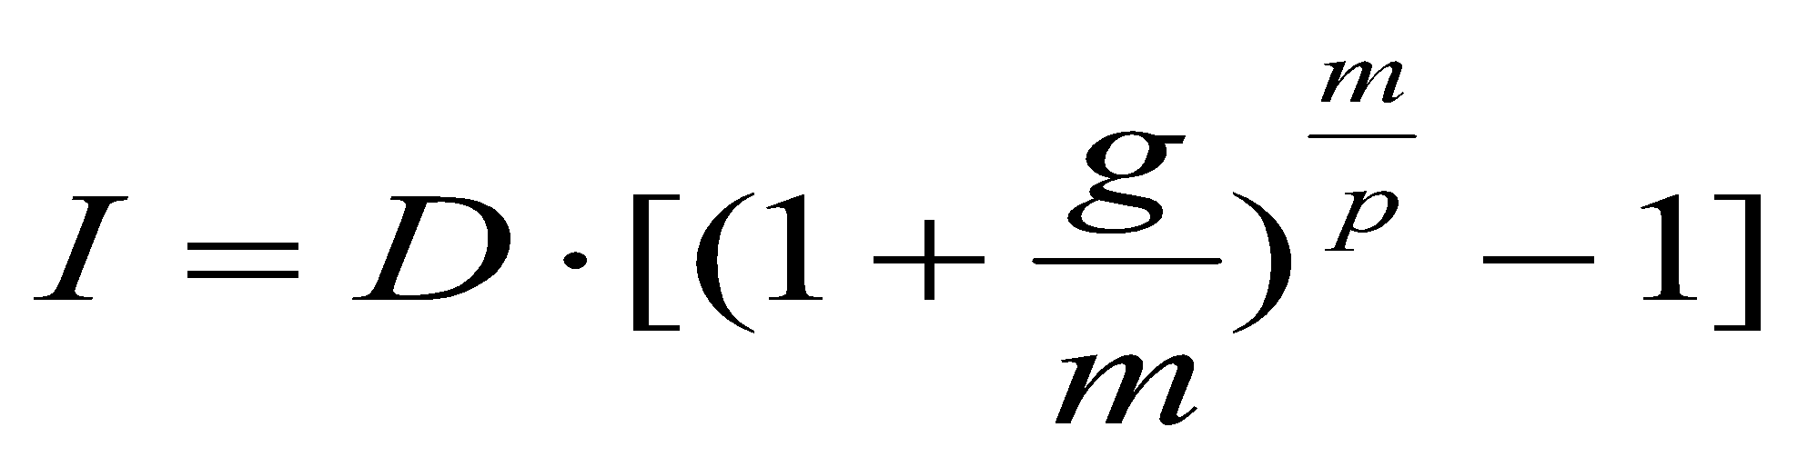 (5.6.)
Сумма процентов за период (I_{t}) определяется по формуле:
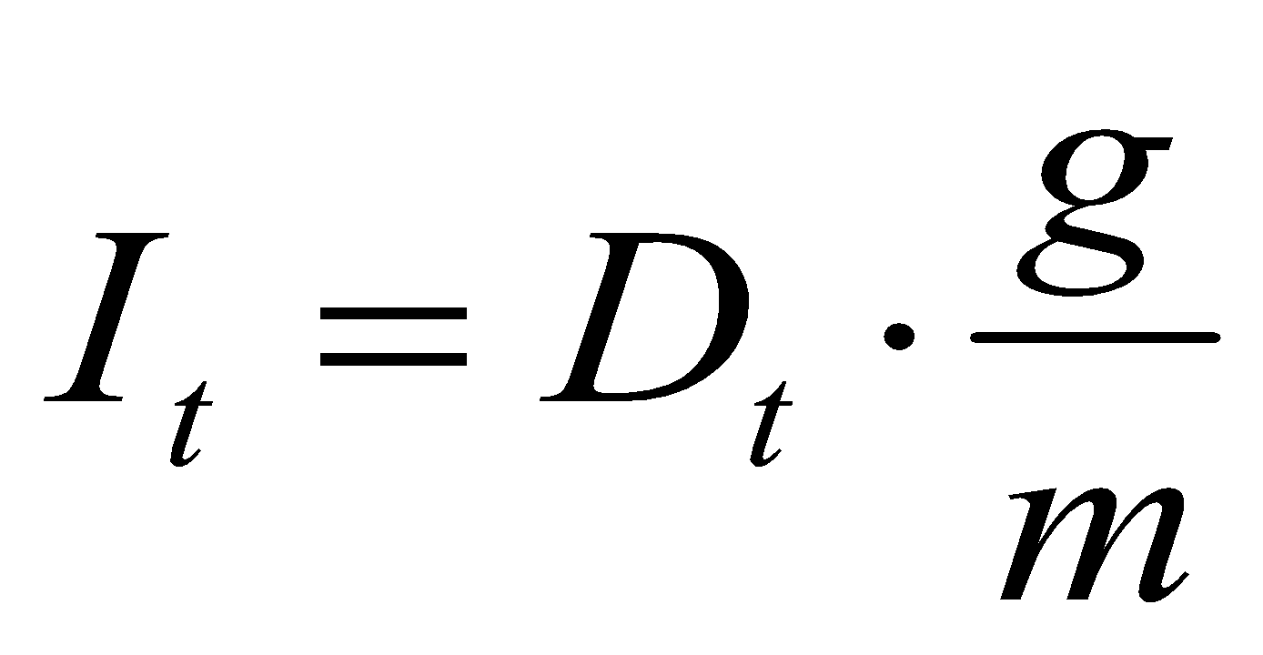
(5.7.)
Остаток долга на начало следующего за t-м периода определится по формуле:
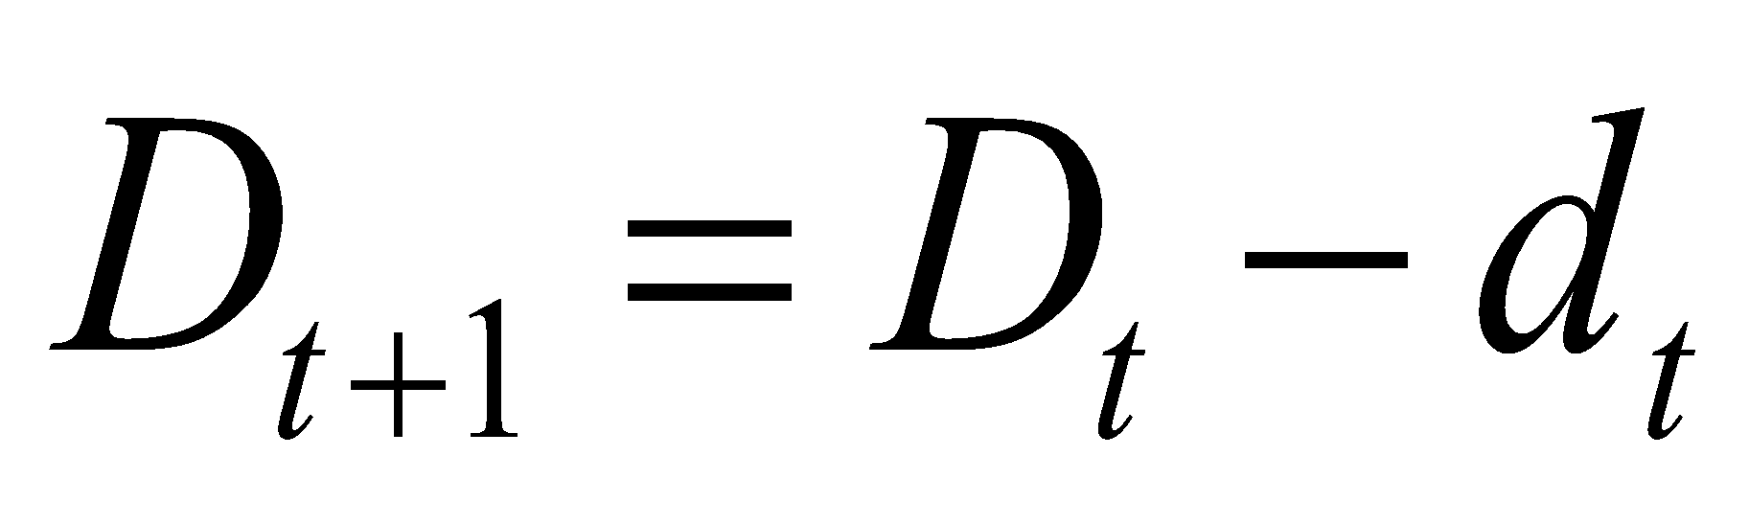
(5.8.)

Ежемесячная сумма в счет погашения основного долга (d_{t}) определится по формуле:
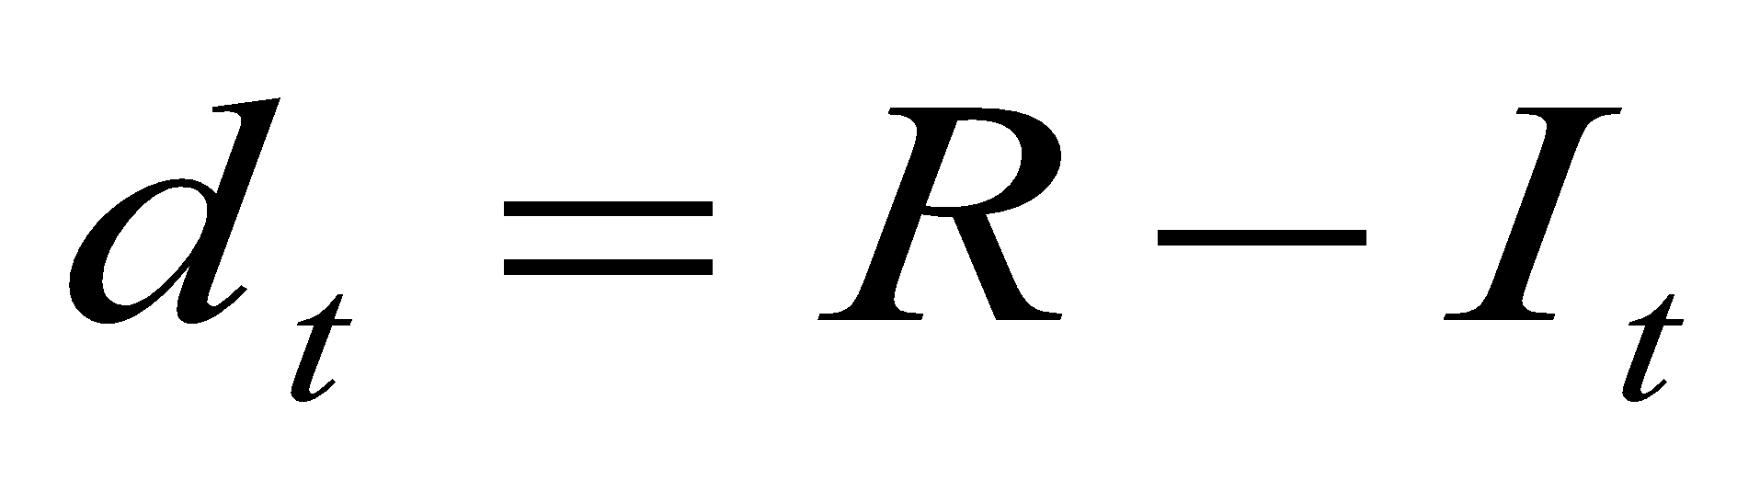
(5.9.)

Остаток долга на начало любого периода определится по формуле:
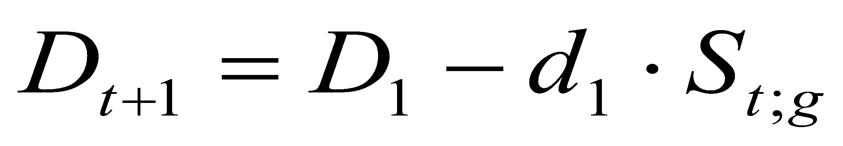
(5.10.)
где - долг на начало первого месяца;
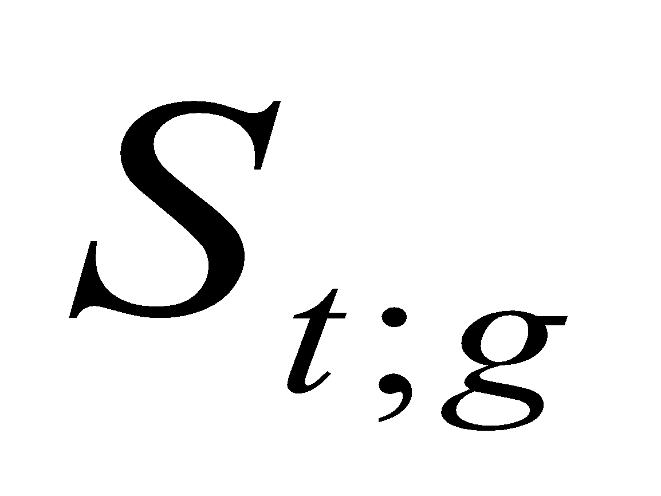
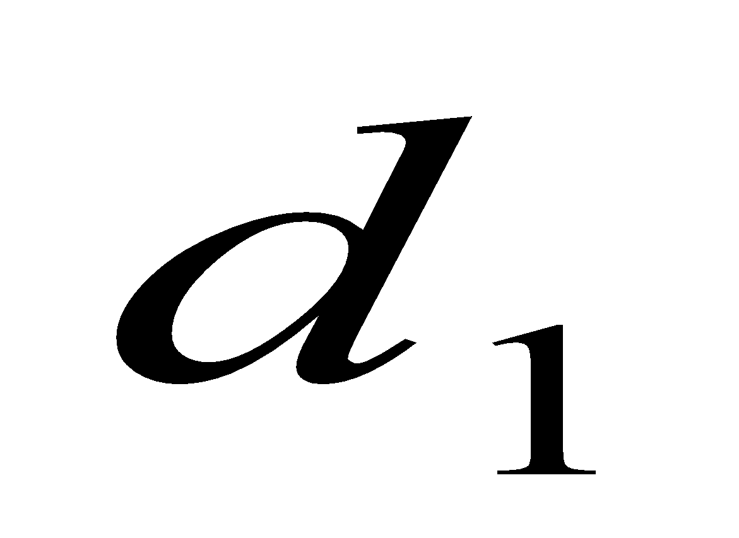
- сумма в счет погашения основного долга, выплаченная в первом месяце;
  - - коэффициент наращения постоянной ренты постнумерандо.

Определяется по формуле:
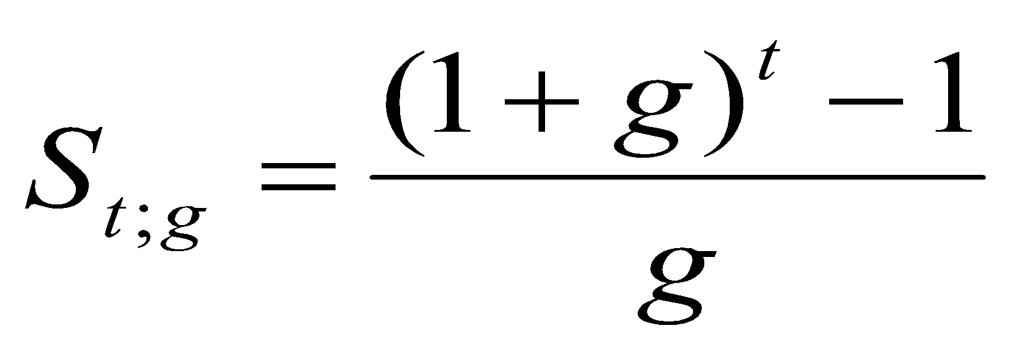
(5.11.)

ПРАКТИКУМ

Задача. 5.1.
Заемщику предоставляется ссуда в размере $20000 на 10 лет под 10% годовых. Выплата платежей по ссуде будет происходить 12 раз в год в конце каждого месяца. Проценты будут начисляться также 12 раз в год на остаток долга. Составить план погашения кредита равными срочными уплатами.

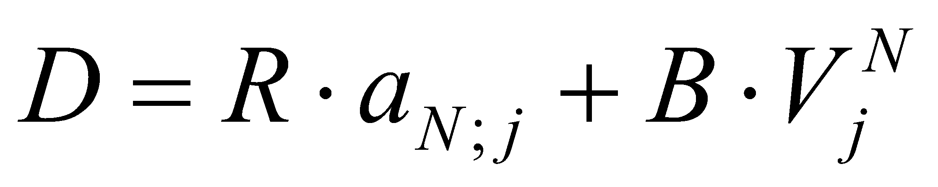
Неполное погашение задолженности равными срочными уплатами с выплатой остатка долга в конце срока. Условия погашения ипотечного кредита позволяют уменьшить размеры периодических взносов. Срочные уплаты рассчитываются таким образом, чтобы они не покрывали всей задолженности; остаток долга (обозначим его как B) выплачивается в конце срока. Уравнение, балансирующие условие ипотеки, выглядит следующим образом:
(5.12.)

где R- размер одной выплаты за период меньший года (месяц, квартал, полугодие);
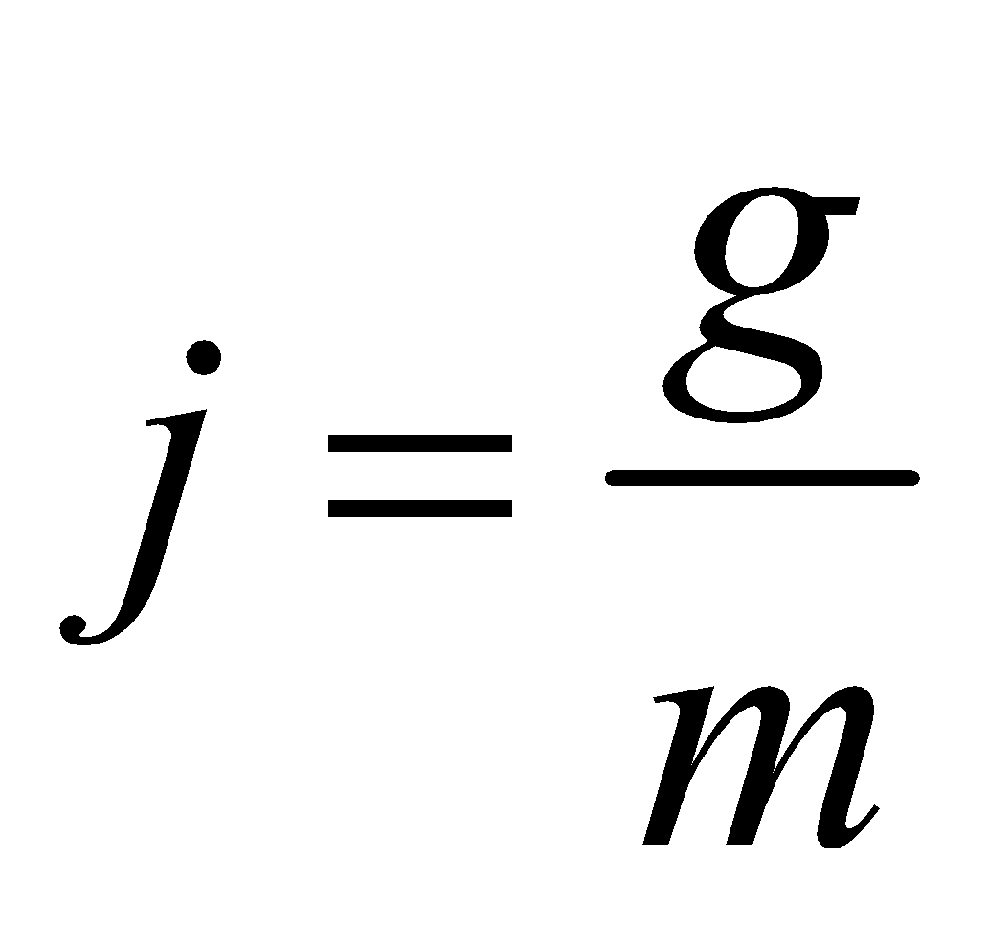
N=n*p – общее число выплат за весь срок кредита;
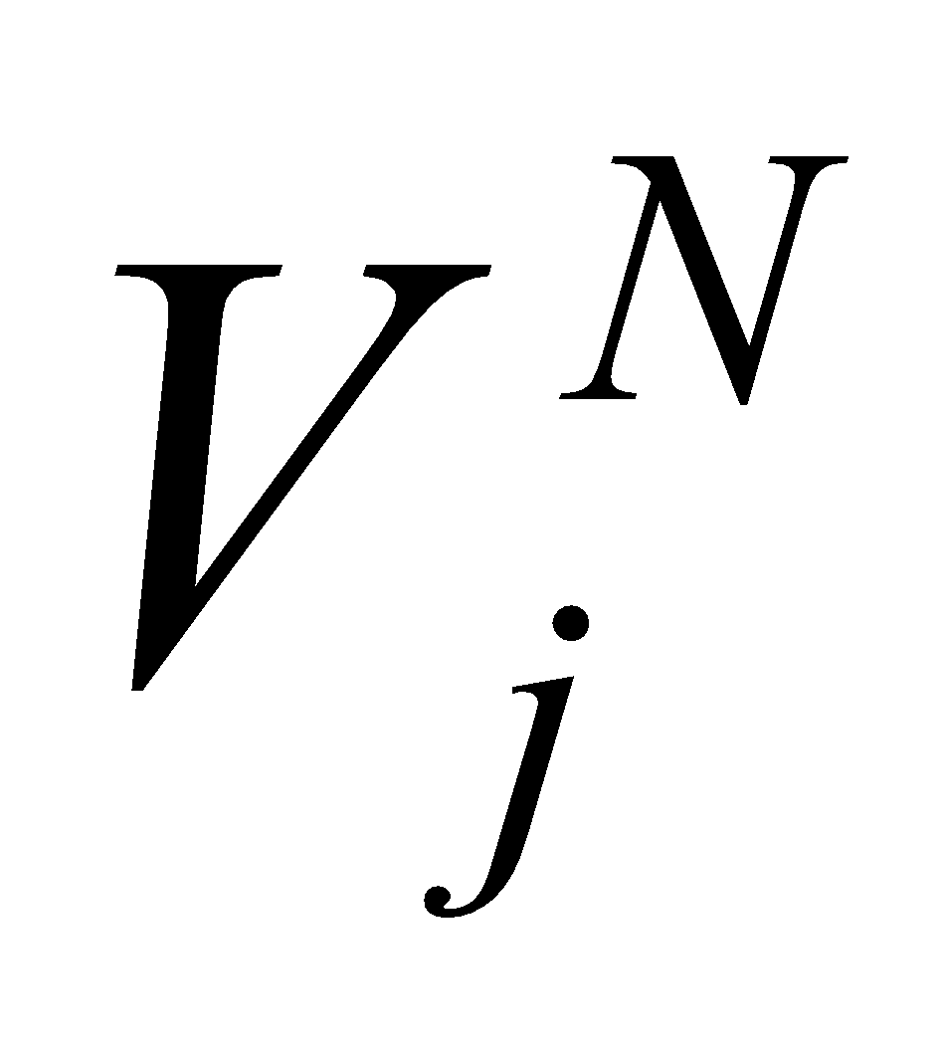
j – ставка % за период (за месяц, квартал); (5.13.)
– коэффициент дисконтирования
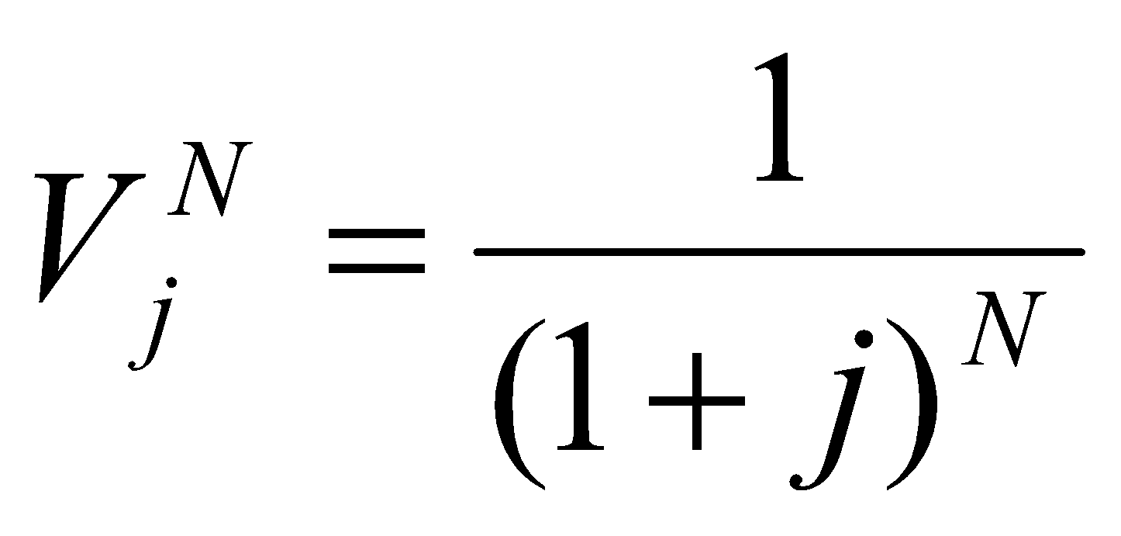
(5.14.)

Баланс достигается одним из следующих способов:
- задается размер срочных уплат, расчетным путем определяется остаток долга - B;
- задается B, расчетным путем определяется срочная уплата.
Остаток долга по первому способу определяется по формуле, полученной из балансировочного уравнения путем несложных преобразований:
B = (D - R*a_{N;j}) * (1+j)^{N} (5.15.)

ПРАКТИКУМ

Задача. 5.2. Согласно расчетам месячная выплата по ипотеке предыдущей задачи 5.1., позволяющая полностью погасить долг составляет $264,3. Ориентируясь на эти данные, задаем месячный платеж (R) в размере $230. Требуется определить остаток долга на конец срока ссуды- сумму последнего платежа.

Задача. 5.3. Исходя из второго способа зададим остаток долга на конец срока ипотеки B = $5000. Определим величину месячного платежа для этого случая по формуле, выведенной из балансирующего уравнения ипотеки путем несложных преобразований:
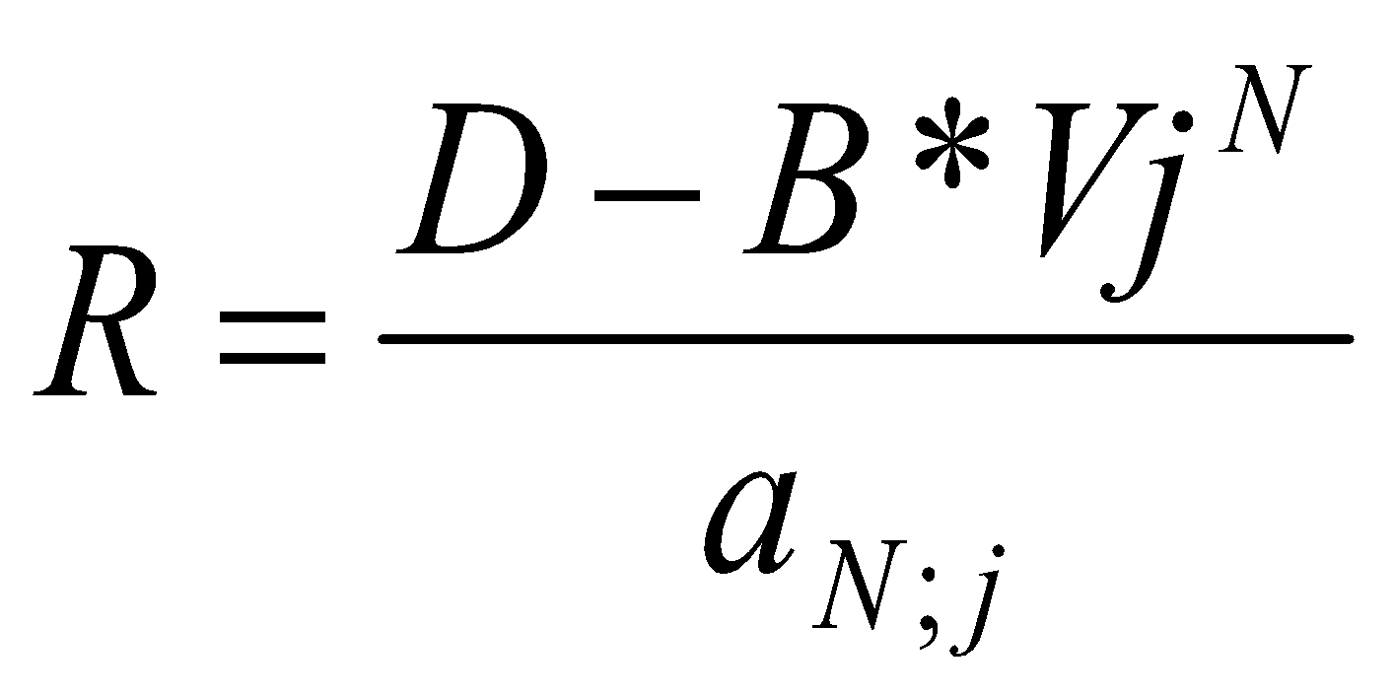 (5.16.)

Погашение кредита на основе роста ежемесячных платежей в течение определенного периода. Месячная выплата по данному методу в начале срока выплат минимальна. Затем, на некотором заданном интервале времени, она начинает увеличиваться с заданным темпом роста. После этого повышения до конца срока погашения кредита остается неизменной.
Первый месячный платеж находится по следующей формуле:
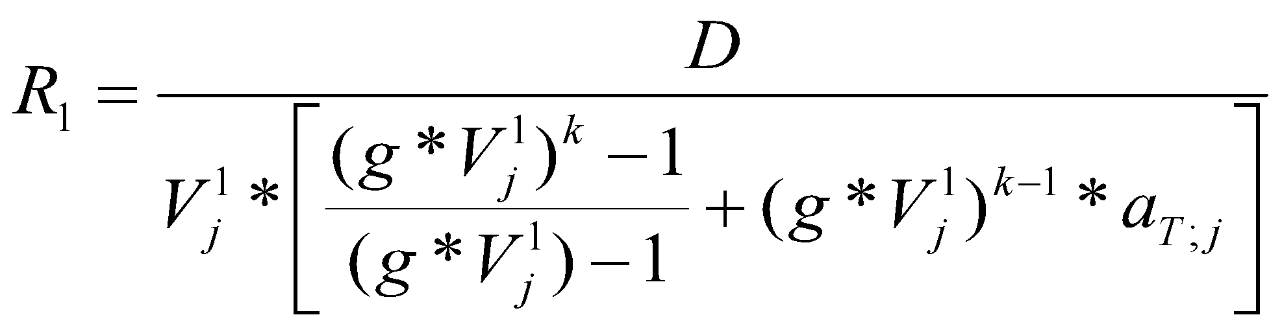 (5.17.)
где k – число месяцев, на протяжении которых предусматривается рост платежей;
Т – число месяцев, на протяжении которых ежемесячные платежи будут постоянными;
g – ежемесячный темп роста платежей в течение периода k, %.
В течение заданных k –месяцев платежи будут расти и их сумму находим по следующей формуле:
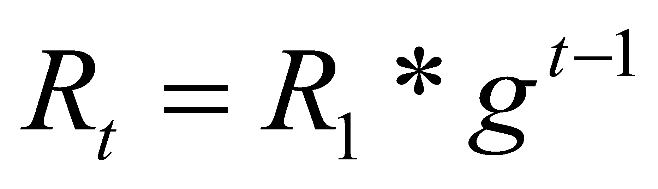 (5.18.)
где t – номер месяца периода роста платежей.
Во втором периоде расходы заемщика будут постоянной величиной, которую можно определить по формуле:
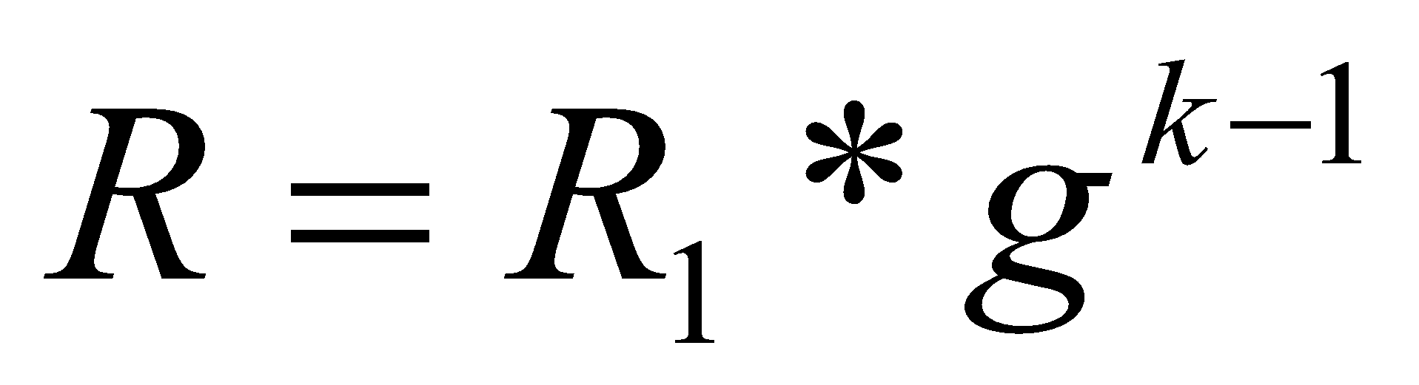 (5.19.)

ПРАКТИКУМ

Задача 5.4. Добавим в условие задачи 5.1. следующие данные: предусматривается рост платежей в течение первых 30 месяцев, ежегодный прирост платежей должен составить 5%. Определить размер месячных выплат в течение срока ипотеки.

Погашение кредита на основе постоянного периодического увеличения взносов. При данном методе задается последовательность взносов, которые увеличиваются через равные интервалы времени. Для того, чтобы сбалансировать данную схему размер последнего взноса не задается, он определяется по сумме остатка задолженности.
Обозначим величины срочных выплат как R₁,…., R_{t}. Пусть увеличение взносов происходит через равные интервалы m – месяцев (ниже в примере – через 12 месяцев). Для определения размер последнего взноса найдем сумму современной стоимости уплаченных взносов от первого до t-1 года на начало операции (А_{t-1}).
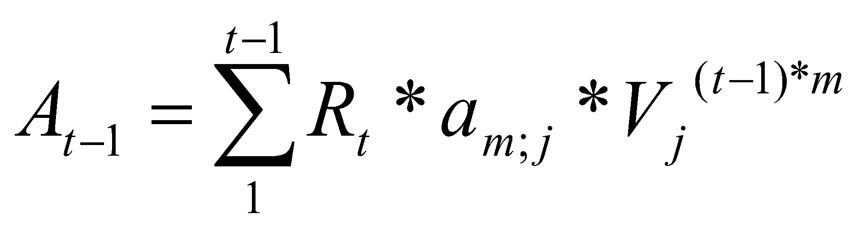 (5.20.)
где t – номер периода, соответствующий одинаковой последовательности срочных выплат (например, для R = $210 t = 2)
Современная стоимость непокрытой взносами задолженности будет равна:
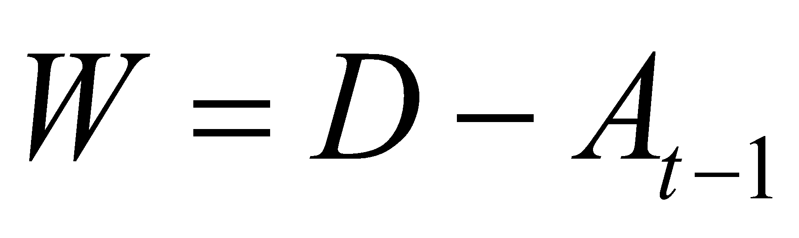 (5.21.)
Размер месячной выплаты в периоде, когда она будет постоянной, определим по следующей формуле:
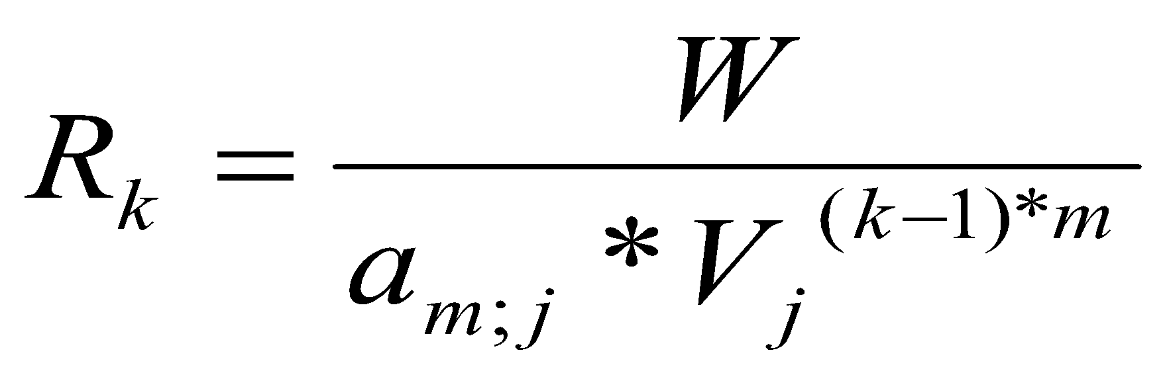 (5.22.)

ПРАКТИКУМ

Задача. 5.5. Внесем в данные задачи 5.1. дополнительные условия: месячная выплата на протяжении первого года составит $180, в дальнейшем должно происходить ее ежегодное увеличение с темпом роста равным 10% в год. Определить размер месячных выплат в течение срока ипотеки.

Погашение кредита с предоставлением льготного по платежам периода (принимаем для примера, что во время льготного периода выплачиваются только проценты, поэтому основная сумма долга не изменяется).

ПРАКТИКУМ

Задача 5.6. Пусть льготный период равен 24 месяцам. Остальные данные возьмем из задачи 5.1. Определить размер месячных выплат в течение срока ипотеки.

Современная (приведенная) стоимость потока платежей, связанных с погашением ипотечного кредита
С целью определения наиболее выгодного для заемщика варианта погашения кредита используем показатель «современная (приведенная) стоимость потока платежей, связанных с погашением кредита». Данный показатель является обобщающей характеристикой потока платежей и позволяет выбрать вариант с наименьшей его величиной, который является наиболее выгодным для заемщика и наименее выгодным для банка.
В качестве процентной ставки для примера сравнения различных вариантов погашения ипотечного кредита примем ставку i*=15% годовых (по правилу «больше большего»).
Рассчитаем современную (приведенную) величину платежей заемщика (А) для каждого метода погашения ипотечного кредита.
- Погашение кредита равными срочными уплатами.
(5.23.)
где j* – ставка сравнения вариантов, % из расчета за месяц;
R – месячный платеж;
N – срок кредита в месяцах.

- Неполное погашение задолженности равными срочными уплатами с выплатой остатка долга в конце срока.
  - Задается размер срочных уплат, затем определяется величина остатка долга B;
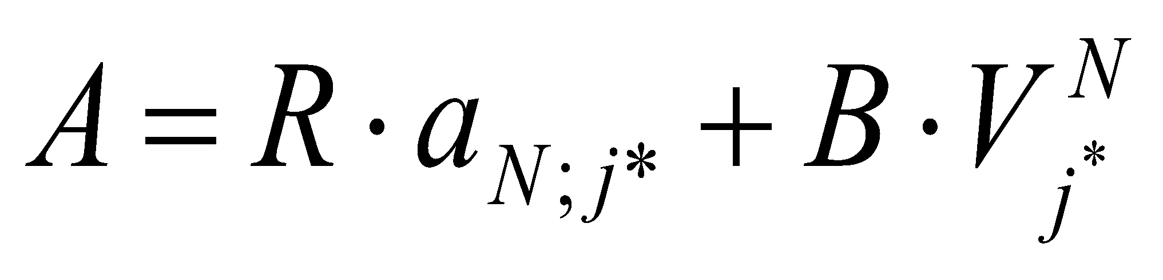 (5.24.)
2.2. Задается остаток долга B, затем определяется размер срочных уплат.
    - Погашение кредита на основе роста ежемесячных платежей в течение определенного периода.
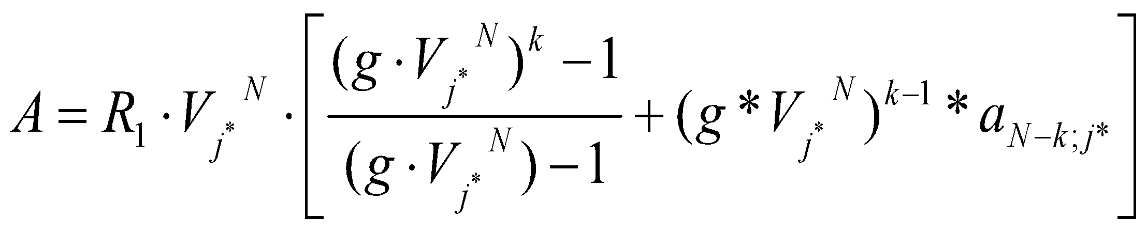 (5.25.)
    - Погашение кредита на основе постоянного периодического увеличения взносов.
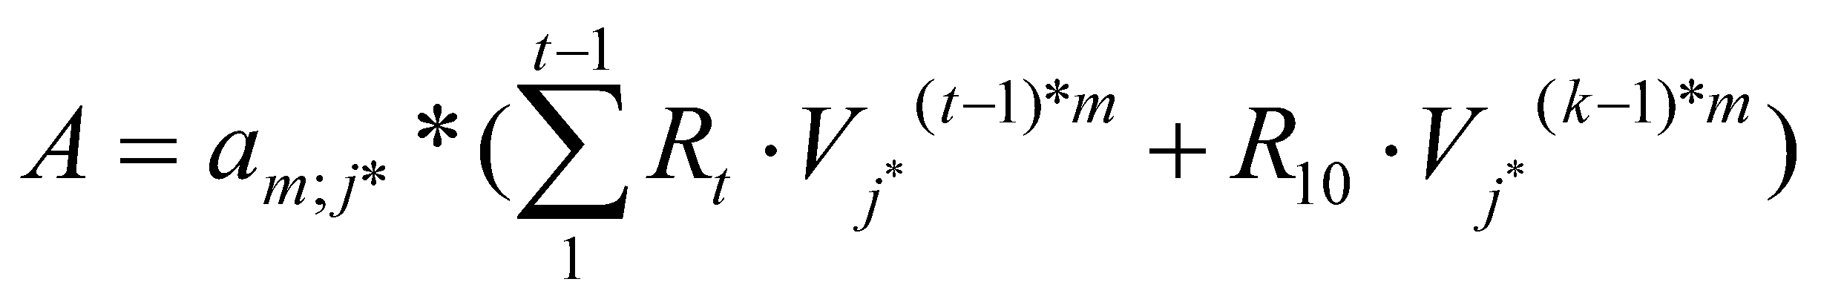 (5.26.)
    - Погашение кредита c предоставлением льготного периода
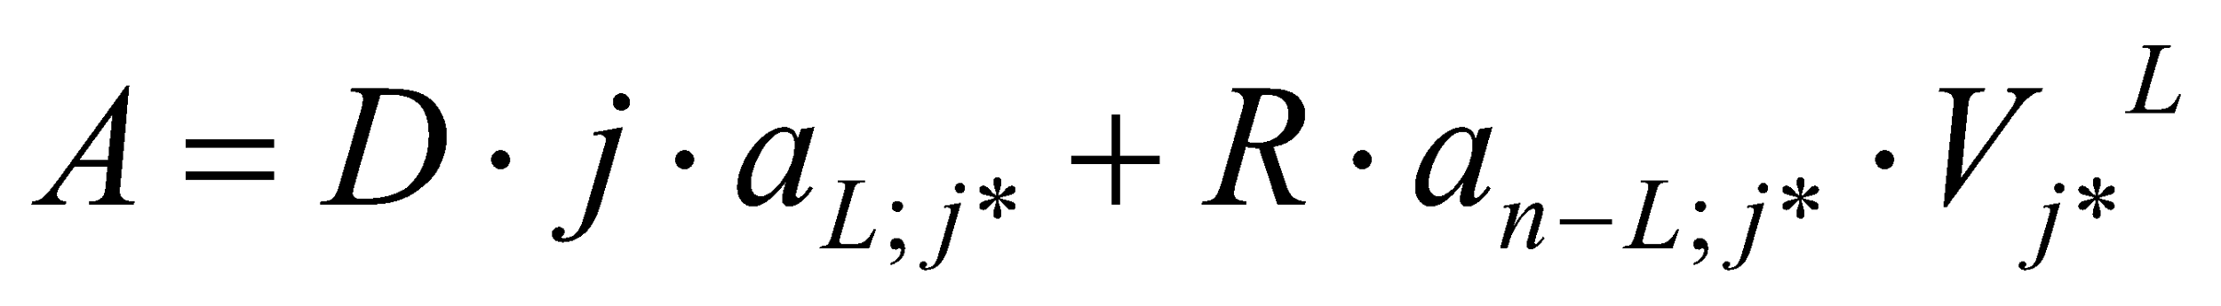 (5.27.)
С целью проверки правильности решения задач данного раздела представим полученные результаты в табл. 5.1., отсортировав их по мере возрастания современной величины расходов заемщика.
Таблица 5.1.
Величины современной стоимости потока ипотечных платежей,
упорядоченные по мере возрастания их современной стоимости
Способ погашения ипотечного кредита | Соврем. стоимость, $
- Погашение кредита на основе постоянного периодического увеличения взносов | 15791,42
- Неполное погашение задолженности равными срочными уплатами с выплатой остатка долга в конце срока (задается размер срочных уплат, определяется величина остатка долга) | 15838,52
- Погашение кредита на основе присутствия льготного периода (не менее 24 месяцев) | 15989,02
- Неполное погашение задолженности равными срочными уплатами с выплатой остатка долга в конце срока (задается величина остатка долга, определяется размер срочных уплат) | 15995,31
- Погашение кредита на основе роста ежемесячных платежей в течение определенного периода | 16322,85
- Погашение кредита равными срочными выплатами | 16382,16

Выполненные расчеты показывают, что наиболее предпочтительным для заемщика является вариант с постоянным периодическим увеличением взносов, а наименее – вариант погашения кредита равными срочными уплатами. К сожалению, многие российские банки выдают ипотечные кредиты используя именно этот метод погашения. Это объясняется, во первых, их собственной выгодой и кредитной политикой, а во вторых, жесткими стандартами ипотечных программ, с которыми они сотрудничают.

6. СИСТЕМЫ УЧЕТА ЗАТРАТ И КАЛЬКУЛИРОВАНИЯ СЕБЕСТОИМОСТИ

6.1. Системы учета издержек производства и методы калькулирования себестоимости продукции

Себестоимость продукции (работ, услуг) – сумма фактически понесённых затрат на осуществление производственной деятельности, управление производством, хранение и реализацию продукции (работ, услуг).
В обыденном понимании себестоимость - это скалькулированная (рассчитанная) по определённым методикам внутренняя цена единицы готовой продукции (работ, услуг).
Для учета издержек производства и обращения, калькулирования себестоимости готовой продукции (работ, услуг) на предприятии организуется управленческий учет.
Калькулирование – это процесс, позволяющий исчислить:
- общую сумму затрат на хозяйственную деятельность, общую себестоимость как произведенной, так и реализованной продукции (работ, услуг);
- себестоимость единицы готовой продукции (работы, услуги) каждого наименования.
Управление себестоимостью – это управление процессом формирования затрат.
Системы учета издержек производства и методы калькулирования себестоимости продукции представлены на рис. 6.1.
Системы учёта издержек производства
  - Standart costing.
  - Нормативный.
  - Direct costing.
  - Absorption costing.
«Standart costing». Создатель системы американский экономист Чартер Гаррисон (30-е годы прошлого столетия). В основе лежит предварительное нормирование затрат по статьям расходов: основные материалы, оплата труда, производственные накладные расходы, коммерческие расходы. Нормы расхода материалов и производственной з/платы устанавливаются обычно в расчёте на одно изделие. Для контроля за накладными расходами разрабатываются сметные ставки (нормы) исходя из намеченного объёма продукции. Сметы накладных расходов носят постоянный характер. Однако при колебаниях объемов производства создаются переменные стандарты и скользящие сметы, в которых затраты, в зависимости от объема, делятся на постоянные, переменные и полупеременные. Учёт отклонений фактических расходов от стандартных норм ведут на отдельных счетах (отклонения расходования материалов, отклонения по з/плате, отклонения по накладным расходам, отклонения по стандартной коммерческой себестоимости) и по окончании отчетного периода списываются на финансовые результаты.

Рис. 6.1. Классификация методов формирования себестоимости

«Нормативный метод». Основан на принципах системы «Standart costing», но имеет некоторые отличия: отклонения от норм по статьям затрат на отдельных счетах не учитываются, а отражаются в оборотных ведомостях затрат и выпуска из производства по отдельным видам изделий и калькуляциях фактической себестоимости изделий; накопленные отклонения от норм ежемесячно списываются на себестоимость продукции, включая незавершенное производство. Фактическая себестоимость исчисляется путём алгебраического суммирования нормативной себестоимости и выявленных за отчётный период изменений норм и отклонений от норм.
«Direct costing». В основе системы лежит деление затрат по отношению к объёму производства на постоянные и переменные. Производственная себестоимость выпущенной и реализованной продукции формируется только из переменных производственных затрат. По переменным расходам оцениваются остатки готовой продукции на складе на начало и конец отчетного периода, а также незавершённое производство. Постоянные расходы не включают в производственную себестоимость, они собираются на отдельном счёте и по истечении отчётного периода полностью, без распределения по видам продукции, списываются на уменьшение доходов отчётного периода – маржинального дохода. Маржинальный доход представляет собой разницу между выручкой от продаж и переменной себестоимостью.
«Absorption costing». Метод основан на разделении затрат на прямые и косвенные. Калькулирование себестоимости продукции предполагает распределение всех затрат между реализованной продукцией и продукцией на складе, т.е. продукция на складе, в отличие от «Direct costing». учитывается по полной себестоимости.
Распределение накладных (косвенных) расходов по видам продукции производится пропорционально каким-либо измерителям:
- заработной плате производственных рабочих.
- отработанному времени.
- удельному весу объёмов продаж и т.д.

Методы учета затрат и калькулирования
- Попроцессный (простой) метод применяется, когда отсутствует незавершенное производство (добыча угля, производство электроэнергии). Все затраты, собранные на счете 20 «Основное производство» составляют фактическую себестоимость выпущенной продукции.
- Позаказный метод. Объектом учета затрат и калькулирования себестоимости является отдельный заказ.
- Попередельный метод применяется, когда производство разбито на ряд последовательных производственных этапов переработки сырья в готовую продукцию (переделов). Объектом учета затрат является каждый передел. При попередельном бесполуфабрикатном методе стоимость исходного сырья включается в себестоимость продукции только первого передела. Себестоимость готовой продукции включает в себя сумму затрат всех переделов. При попередельном полуфабрикатном методе определяется себестоимость не только конечного продукта, но и продукции каждого передела в отдельности. Себестоимость готовой продукции складывается из затрат последнего передела и себестоимости полуфабрикатов предшествующих переделов, т.е., одни и те же затраты повторяются в себестоимости несколько раз. Наслоение затрат, называемое в учете внутризаводским оборотом исключается при суммировании затрат по предприятию в целом

7.2. Аналитические возможности системы (direct cost) «директ костинг»

В системе «директ костинг» все затраты делят на переменные и постоянные. Переменные затраты изменяются прямо пропорционально изменению объёма производства и сбыта продукции (сырьё, материалы, электроэнергия, заработная плата производственных рабочих). Постоянные затраты не зависят от изменения объёма производства и сбыта продукции. К постоянным затратам можно отнести амортизационные отчисления, зарплату работников управленческого звена, частично налоги, пошлины, включаемые в себестоимость продукции и другие общехозяйственные затраты.
Себестоимость продукции учитывается и планируется только в части переменных производственных затрат. Постоянные расходы при этом полностью покрываются за счёт доходов отчётного периода – маржинального дохода. Маржинальный доход представляет собой разницу между выручкой от продаж и переменной себестоимостью (или как прибыль плюс постоянные затраты).
Аналитические возможности системы, в частности. Определение уровня безубыточности производства, основаны на установлении математической зависимости между себестоимостью, объёмом производства и прибылью.
Точка критического объёма производства показывает, при каком объёме производства общая сумма маржинального дохода возмещает общую сумму постоянных затрат.
Определение точки безубыточности производится графическим, алгебраическим или статистическим методом.

1. Графический метод заключается в построении в определенном масштабе графиков изменения выручки и общей суммы затрат в зависимости от изменения объема реализации производимой продукции (в шт.) и определении точки их пересечения, в которой выручка будет равна сумме затрат (см. рис. 6.2.).
Определение точки критического объёма производства продукции графическим методом

2. Алгебраический (расчетный) метод
Общие затраты на производство () состоят из двух частей: постоянной (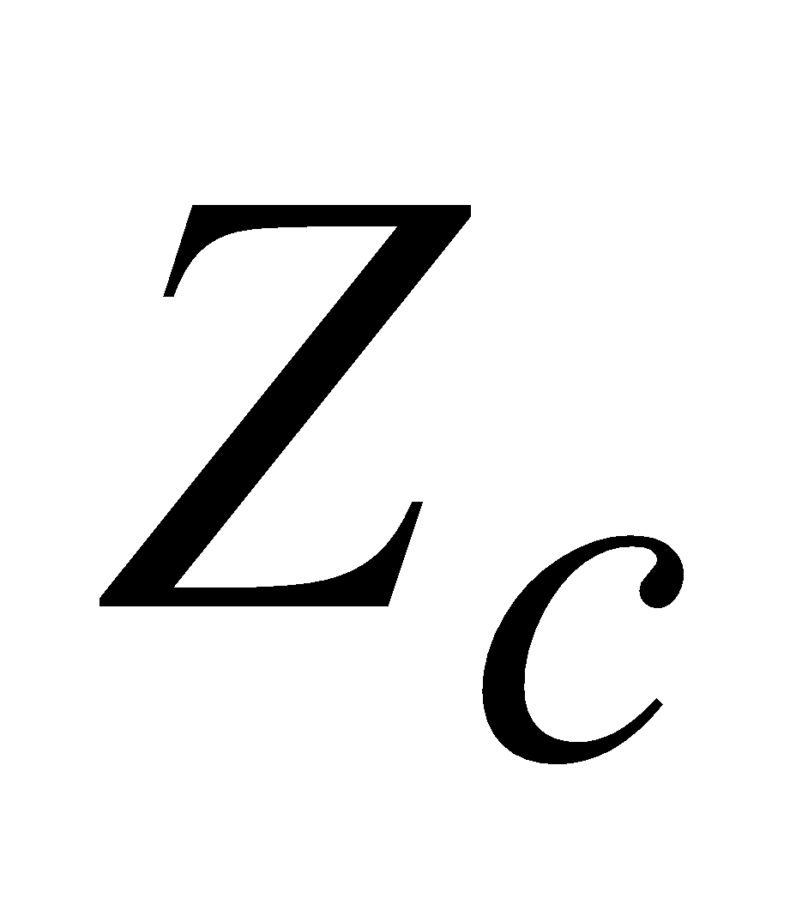) и переменной (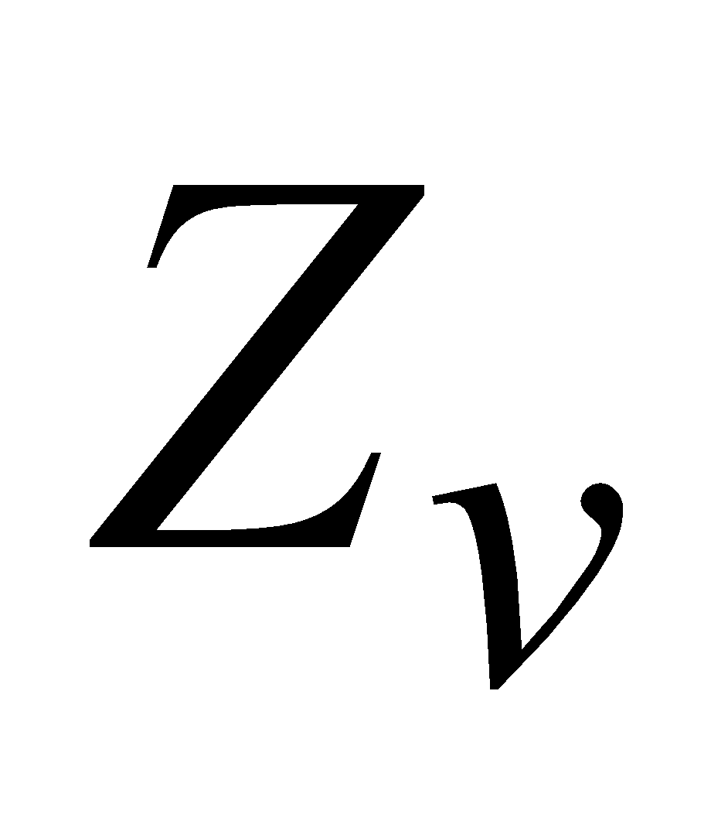).
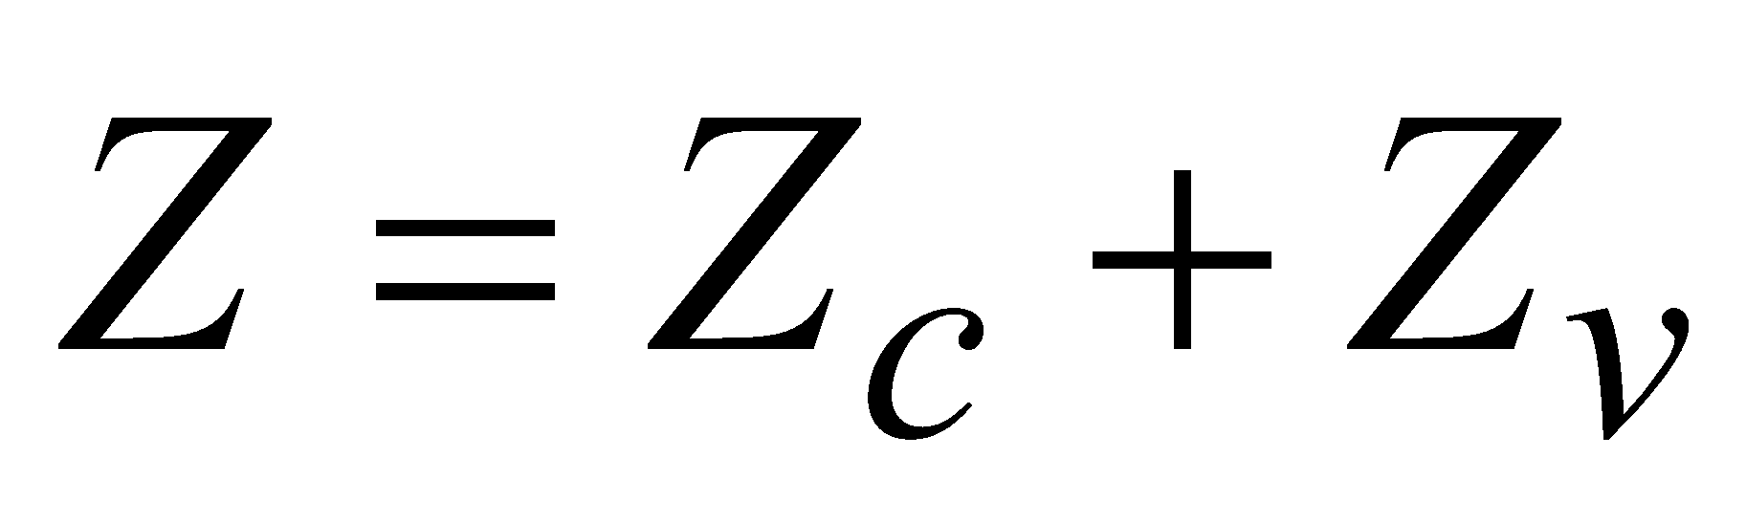 (6.1.) или 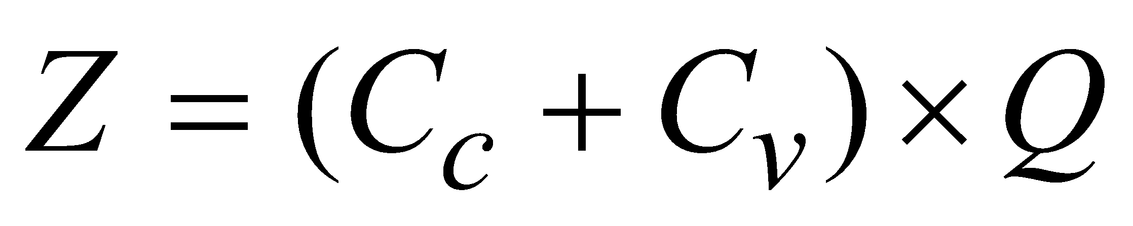 (6.2.)
где 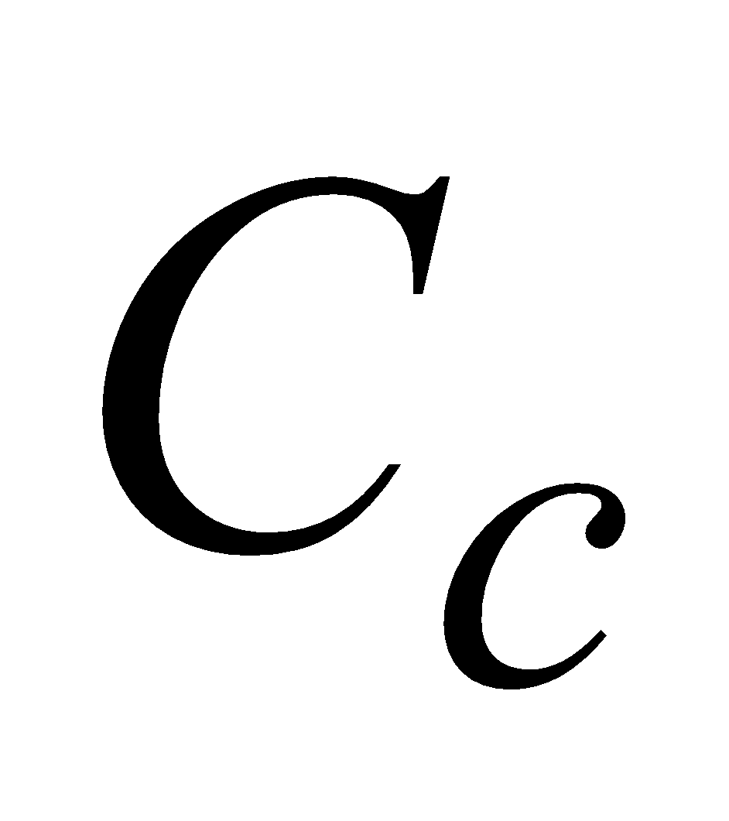 – постоянные затраты в расчете на единицу продукции;
– переменные затраты на единицу продукции;
- объем производства и реализации продукции, ед.
Объем реализации продукции в рублях или выручка (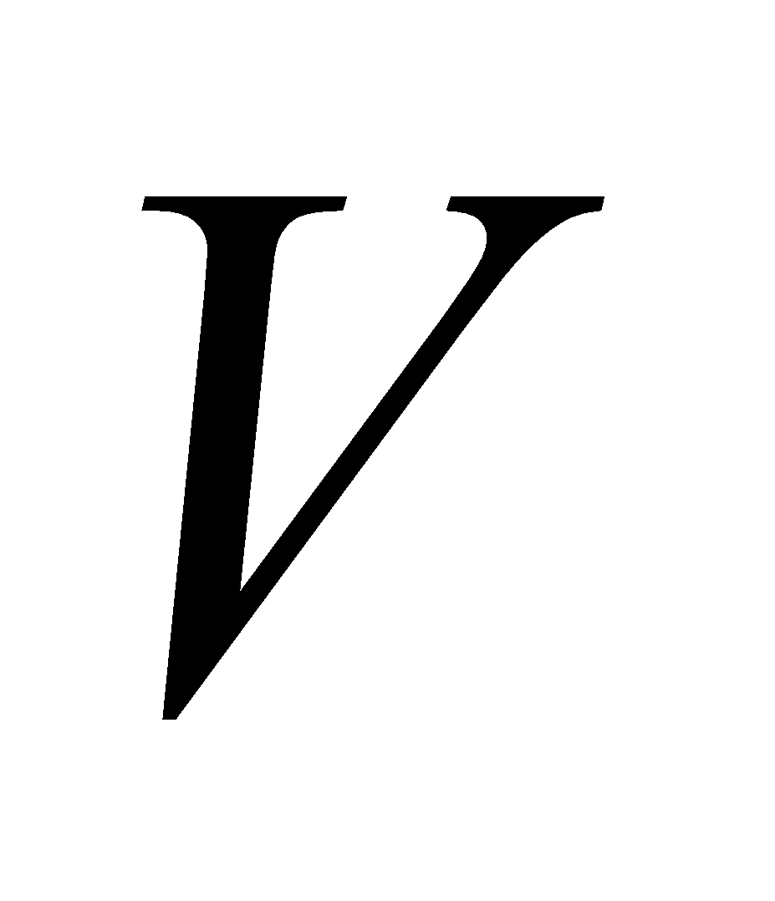) определяется по формуле:
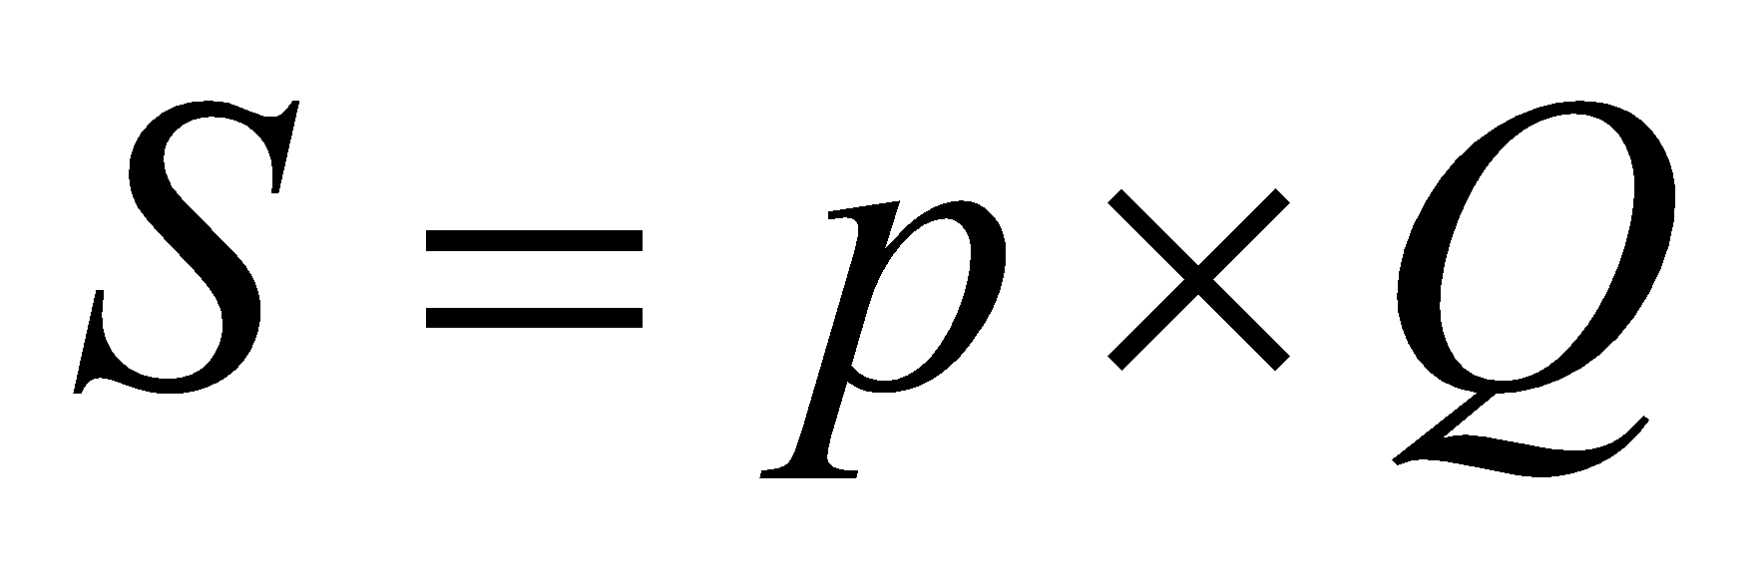 (6.3.)
где p - цена единицы продукции.
Выручка связана с себестоимостью производства продукции () и прибылью от реализации () следующим соотношением:
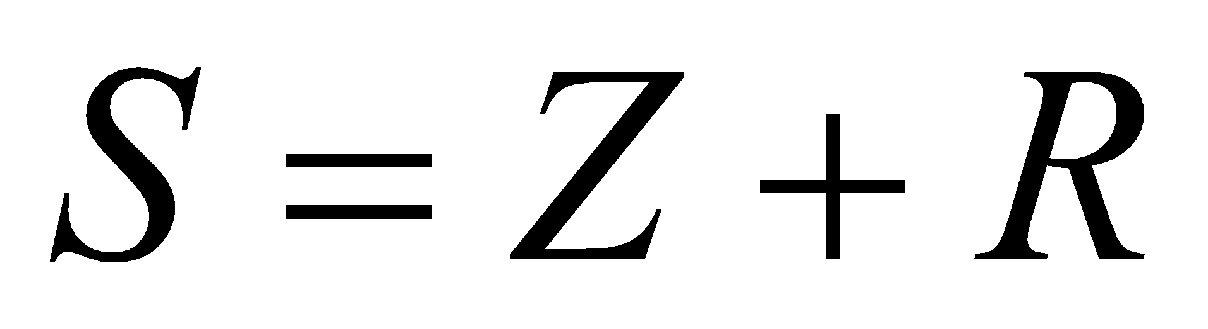 (6.4.)
Если предприятие работает прибыльно, то 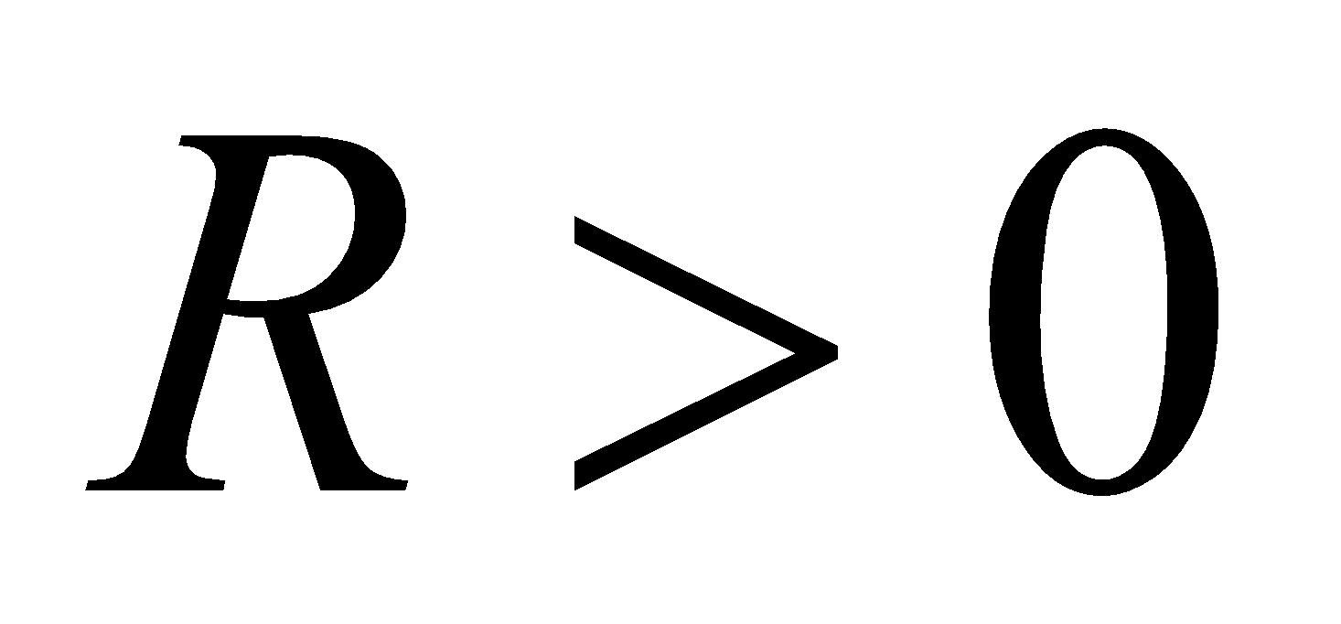, если убыточно, то 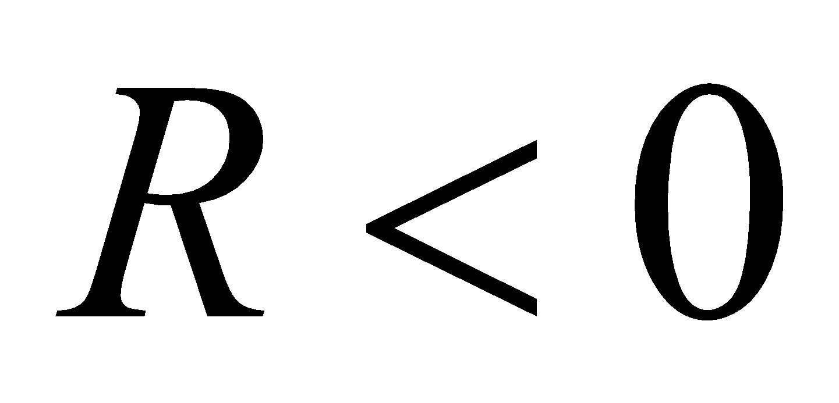. В точке безубыточности нет ни прибыли, ни убытков – 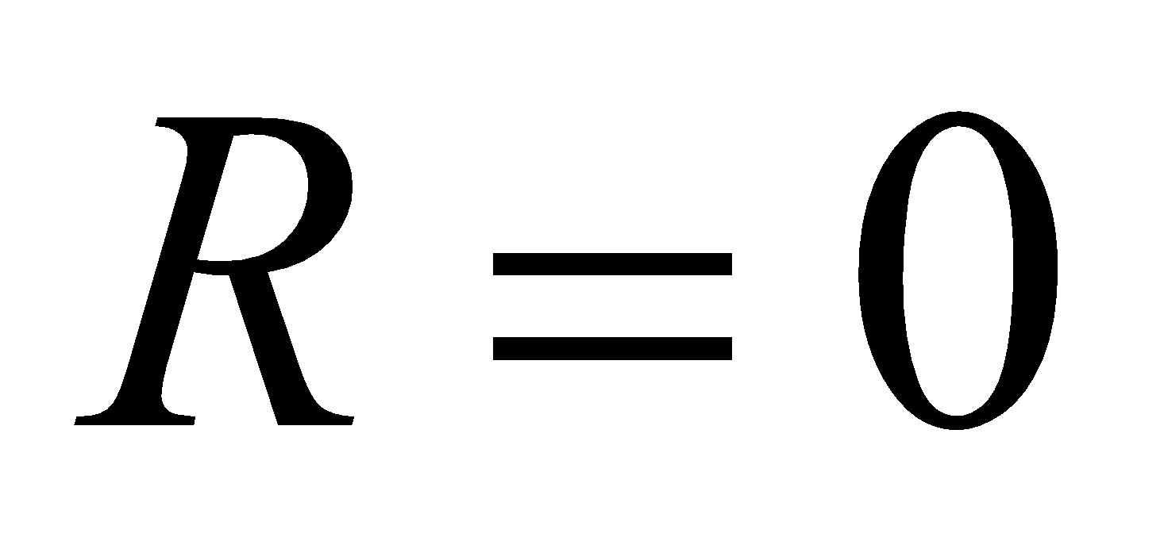. Исходя из этого выручка в критической точке равна затратам:
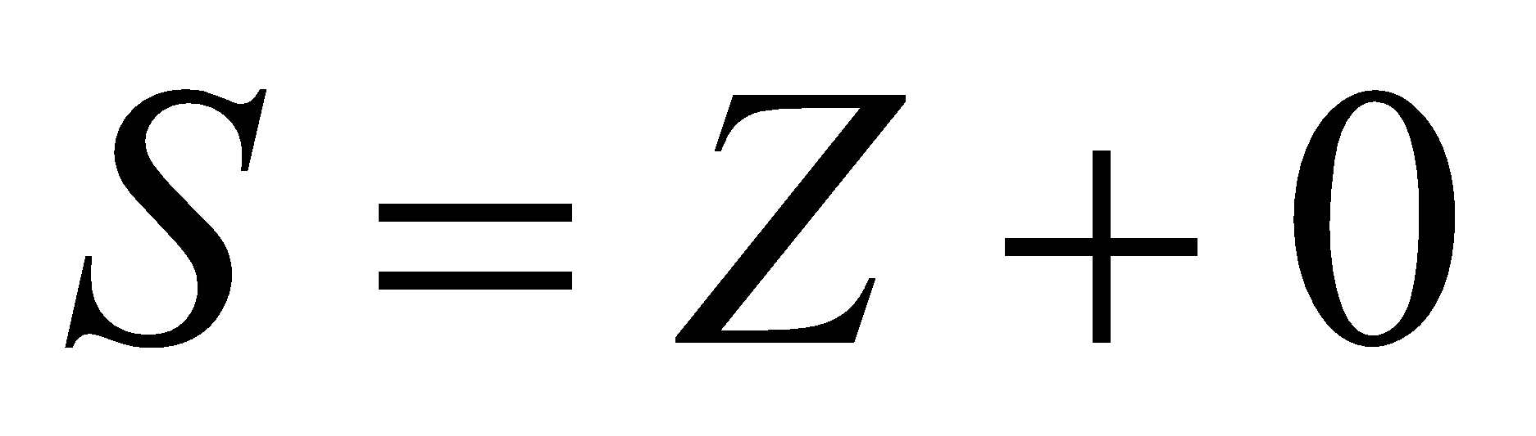 (6.5.)
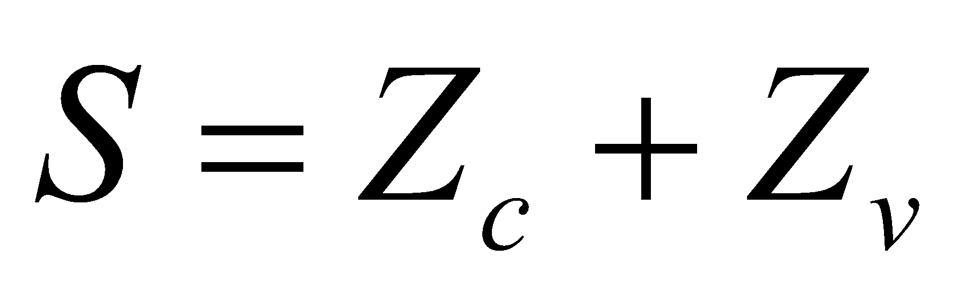 (6.6.)
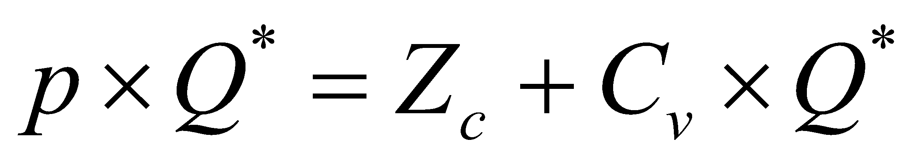 (6.7.)
где - объем производства продукции в точке безубыточности. Вывод формулы для его определения не представит большого труда:
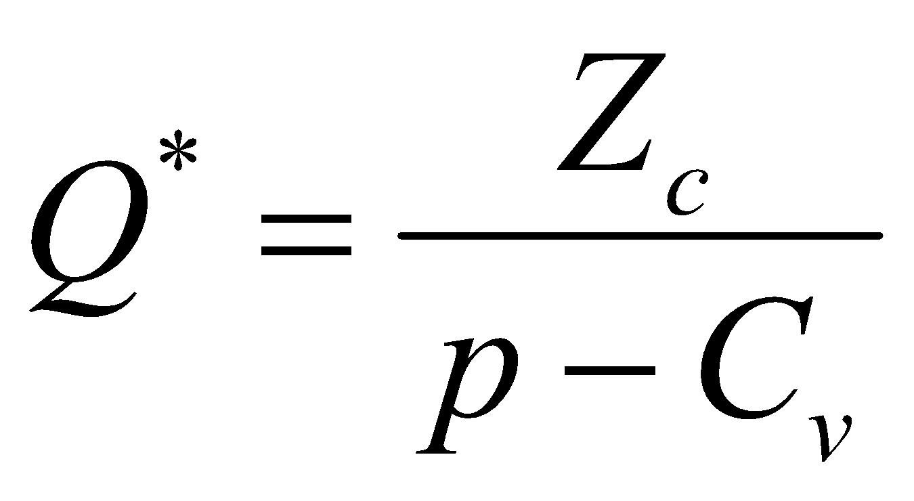 (6.8.)
Кроме объема производства и выручки () в точке безубыточности, можно получить также ответы на множество других, интересных для финансового менеджера вопросов (см. задачи).

ПРАКТИКУМ

Задача 6.1. Фирма прогнозирует произвести и реализовать на рынке 1300 наборов мягкой мебели.
- Себестоимость (С) 1 комплекта - 10500 руб., в том числе:
а) переменные затраты () на 1 комплект – 9000 руб.
б) постоянные затраты () на весь выпуск – 1950 тыс. руб.
- Отпускная цена () – 14500 руб.
Выполнив необходимые расчеты, ответить на следующие вопросы:
1. Сколько единиц продукции нужно продать, чтобы достигнуть уровня безубыточности производства?
2. Чему равна выручка в точке безубыточности ?
- Чему равен объём производства, обеспечивающий рентабельность производства на уровне 35 %.
4. Какой будет прибыль предприятия при увеличении объема продаж на 17 %?
5. Какой будет прибыль предприятия при возможном снижении постоянных затрат на 25.% ?
6. Сколько единиц продукции нужно продать, чтобы получить прибыль в размере 4 млн. рублей?
7. Какой должна быть цена единицы изделия, чтобы продав 500 изделий, получить прибыль в размере 1 млн. рублей?

Задача 6.2. В результате реализации комплексной программы предприятие за прошедший период изменило структуру издержек, представленную в табл. 6.1., а именно:
- увеличило на 20% величину переменных издержек, сохранив на прежнем уровне величину постоянных;
- перенесло часть постоянных издержек, а именно 15% в разряд переменных, сохранив на прежнем уровне общую сумму издержек;
- уменьшило общую сумму издержек на 23%, в том числе, за счет переменных на 7%.
Определить как отразились произошедшие изменения на точке безубыточности производства, уровне операционного рычага и запасе финансовой прочности.
Таблица 6.1.
Объемы производства и затраты на весь выпуск
(исходные данные разработать самостоятельно)
Месяцы года | 1 | 2 | 3 | 4 | 5 | 6 | 7 | 8 | 9 | 10 | 11 | 12
Объемы производства, единиц
Затраты на производство, тыс. руб.

7. АНАЛИЗ, ПЛАНИРОВАНИЕ И ОПТИМИЗАЦИЯ
КАПИТАЛЬНЫХ ВЛОЖЕНИЙ

Планирование капиталовложений – это процесс принятия решений по долгосрочным инвестициям, связанным с приобретением новых, модернизацией или расширением существующих производственных мощностей.
Причины, обуславливающие необходимость инвестиций в производственные мощности (основные фонды), подразделяются на три вида:
- обновление материально-технической базы;
- наращивание объемов производственной деятельности;
- освоение новых видов деятельности.
Ивестиционные проекты можно классифицировать:
- по величине инвестиций (крупные, средние, мелкие);
- по типу предполагаемого эффекта (сокращение затрат, доходы от увеличения объемов производства и применения новых технологий, выход на новые рынки сбыта, экспансия в новые сферы бизнеса, снижение риска производства и сбыта, социальный эффект);
- по отношениям взаимозависимости (взаимоисключающие –альтернативные, комплементарные, замещения, экономической независимости). Проекты являются независимыми, если принятие одного из них не влияет на принятие решения по другому проекту. Проекты являются альтернативными, если принятие одного проекта автоматически отвергает принятие другого проекта. Проекты связаны отношениями комплементарности, если принятие одного проекта способствует росту доходов по другим проектам. Проекты связаны отношениями замещения, если принятие нового проекта приводит к снижению доходов по действующим проектам;
- по типу денежного потока (ординарный, неординарный). Денежный поток называется ординарным, если он состоит из исходной инвестиции, сделанной единовременно или в течение нескольких последовательных базовых периодов и последующих притоков денежных средств. Если притоки денежных средств чередуются в любой последовательности с их оттоками, поток называется неординарным;
- по степени рисковости (рисковые и безрисковые).
В мировой финансовой практике для анализа и выбора наиболее эффективного (но не всегда целесообразного) варианта инвестиций используются показатели двух категорий:
1. Основанные на учетных оценках (без учета фактора времени).
2. Основанные на дисконтированных оценках (с учетом фактора времени).
Именно вторая группа показателей и используется на практике для анализа и оценки инвестиционных проектов. К ней относятся следующие показатели:
- чистая приведенная (текущая) стоимость - NPV;
- чистая терминальная стоимость - NTV;
- индекс рентабельности инвестиций - PI;
- внутренняя норма прибыли (доходности) - IRR;
- модифицированная внутренняя норма прибыли – MIRR;
- дисконтированный срок окупаемости инвестиций – DPP.
Часть формул для расчёта основных, наиболее часто используемых показателей, даны ниже - остальные предлагается вывести самостоятельно, исходя из модели построения показателя.

Чистая приведенная (текущая) стоимость – NPV - это разница между суммой денежных поступлений, порождённых реализацией инвестиционного проекта и дисконтированных (приведенных) на начало срока реализации проекта, и суммы всех затрат, связанных с реализацией этого проекта и также дисконтированных на начало срока реализации проекта.
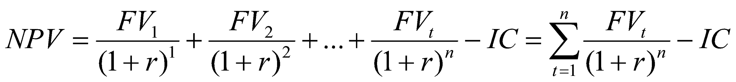 (7.1.)
где – вложение средств (инвестиции);
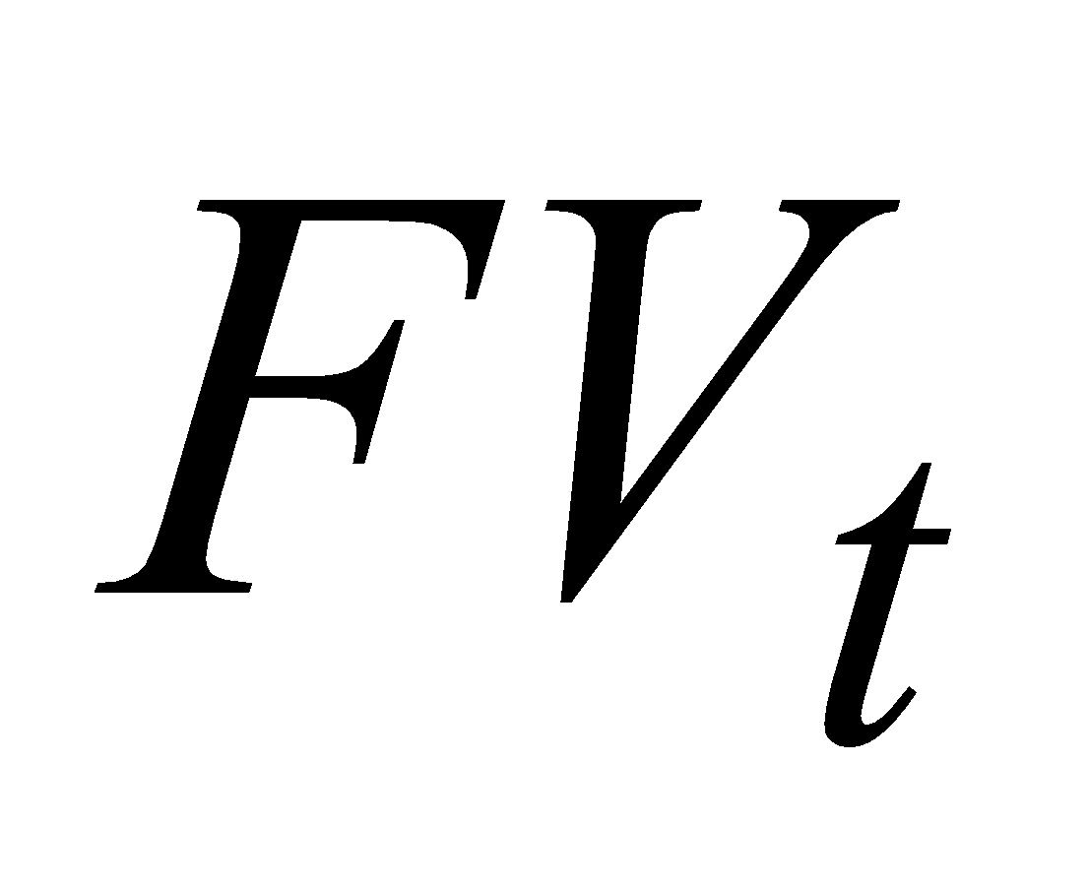 – поступления денежных средств в конце каждого t-периода
– желаемая норма прибыльности (рентабельности).
Если денежный поток проекта будет неординарным, то формула для расчета чистой текущей стоимости будет иметь следующий вид:
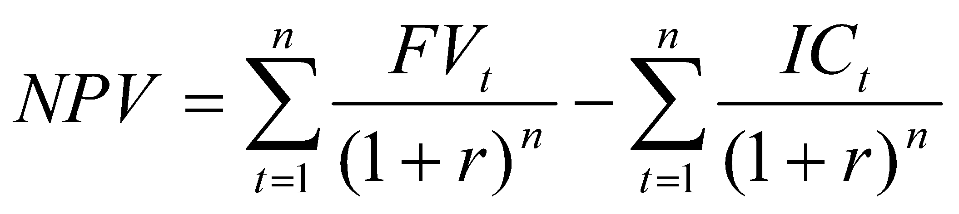 (7.2.)
где – инвестиционные затраты в t-период
Логика использования показателя для принятия решений очевидна. Если 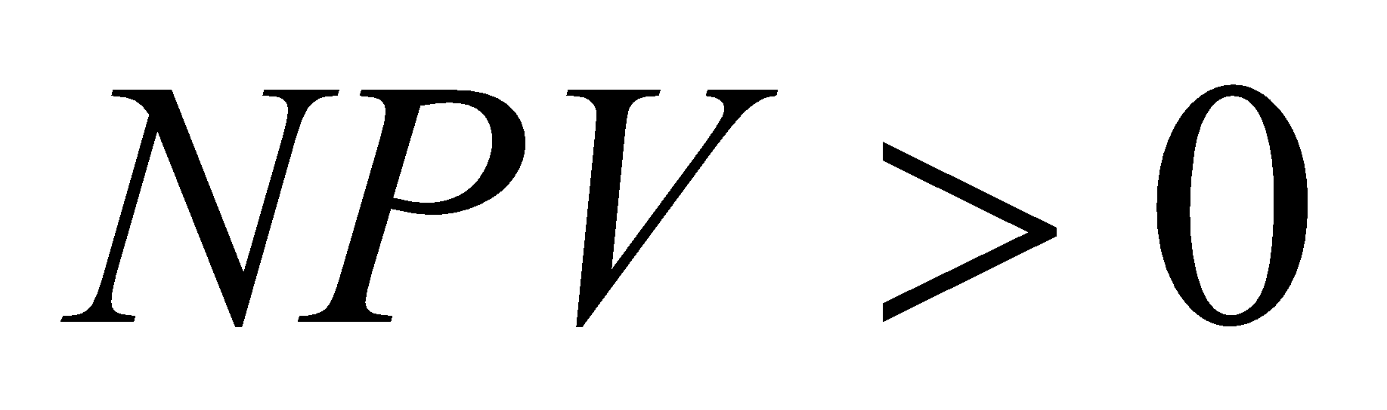, то проект следует принять, если 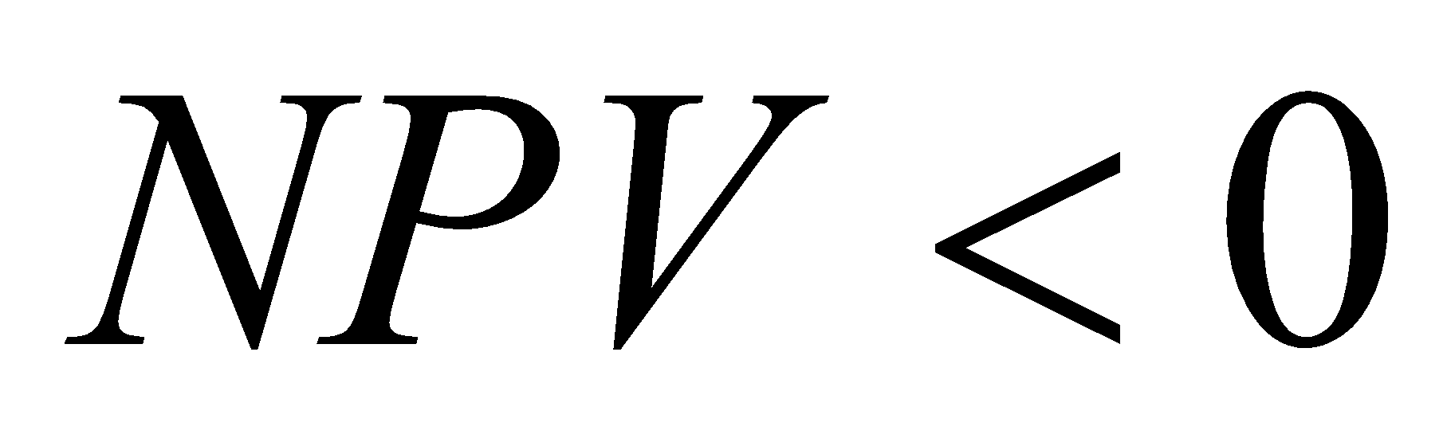 – отвергнуть, если 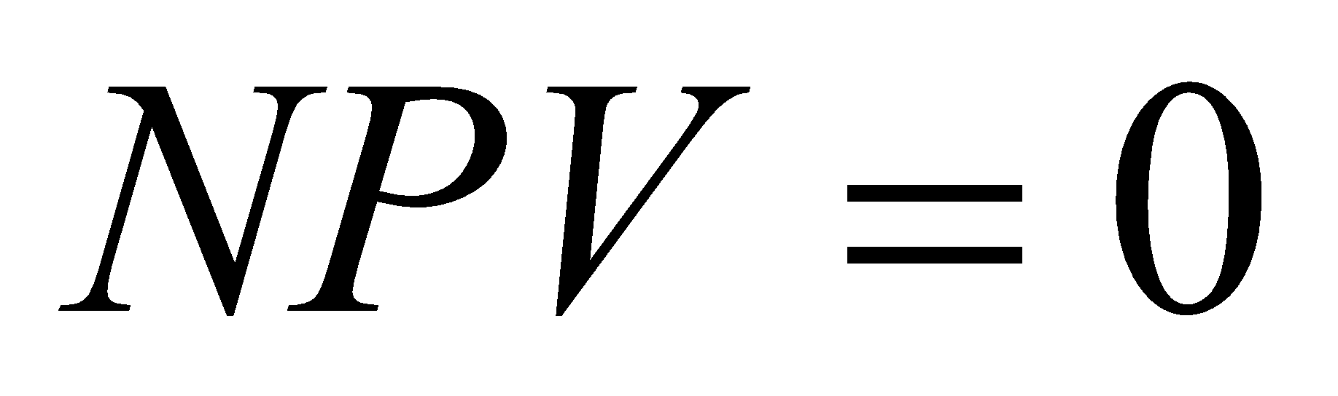, то проект ни прибыльный, ни убыточный.
Необходимо отметить, что показатель отражает прогнозную оценку изменения экономического потенциала предприятия в случае принятия рассматриваемого проекта. Этот показатель аддитивен во временном аспекте, т.е., различных проектов можно суммировать. Это очень важное свойство, выделяющее этот критерий из всех остальных и позволяющее использовать его в качестве основного при анализе оптимальности инвестиционного портфеля.

Индекс рентабельности инвестиций - PI. Является относительным показателем, который характеризует уровень доходов на единицу затрат, т.е. эффективность вложений - чем больше значение этого показателя, тем выше отдача каждого рубля, инвестированного в данный проект.
Индекс рентабельности рассчитывается по формуле:
a) с учетом дисконтирования:
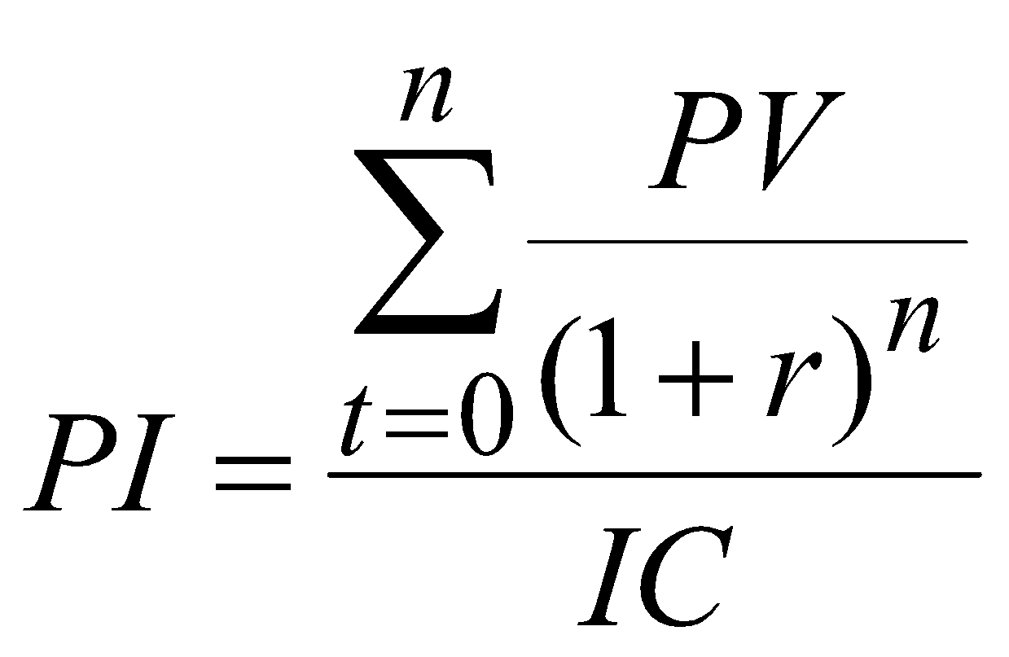 (7.3.)
b) без учета дисконтирования:
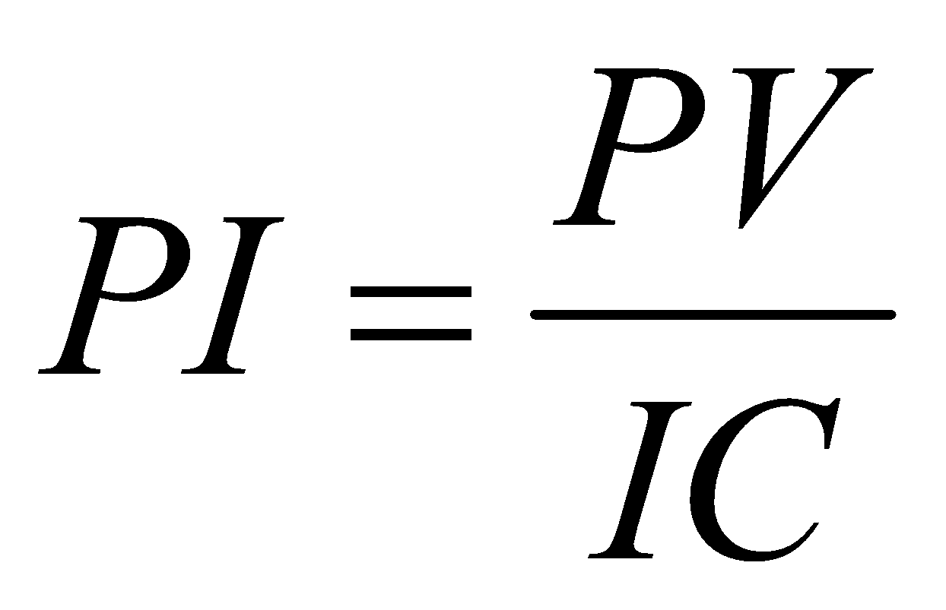 (7.4.)
- если >1, то проект следует принять;
- если =1, то проект может быть принят, если проверка по другим критериям также характеризует его приемлемость;
- если <1, проект следует отвергнуть.
При оценке проектов, предусматривающих одинаковый объем капиталовложений полностью согласуется с критерием , т.е. если >0, то >1 и наоборот. Кроме того позволяет:
- нащупать что-то вроде меры устойчивости проекта;
- получить надежный инструмент для ранжирования различных инвестиций с точки зрения их привлекательности.

Внутренняя норма прибыли – IRR. Под внутренней нормой прибыли (доходности) инвестиции () понимают такое значение коэффициента дисконтирования, при котором проекта равна нулю:
=, при котором 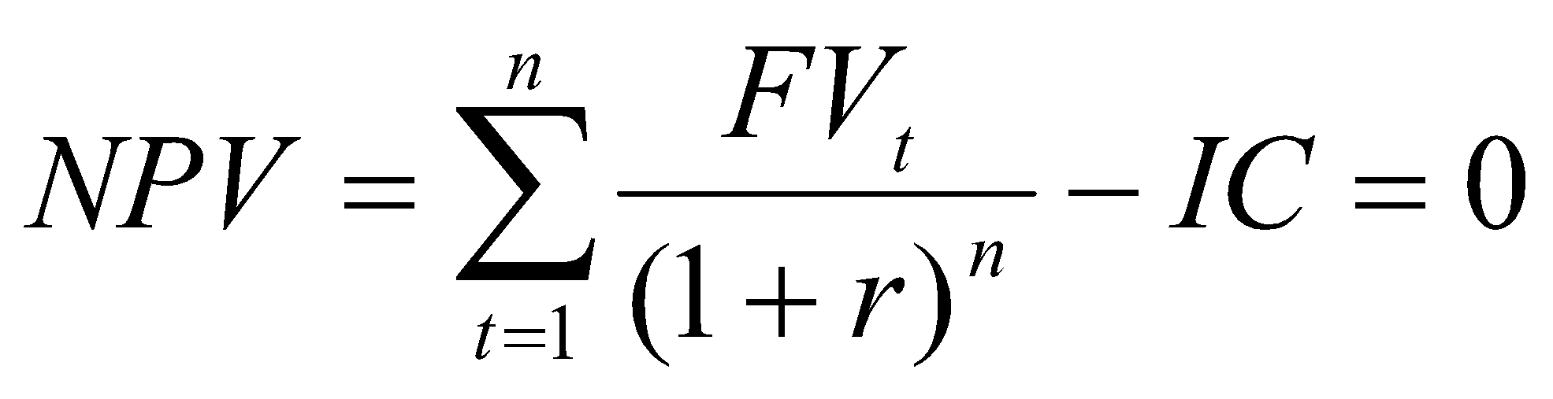 (7.5.)
Т.е. является коэффициентом дисконтирования, разделяющим инвестиции на приемлемые и невыгодные. Иначе говоря, показывает максимально допустимый относительный уровень расходов, которые могут быть ассоциированы с данным проектом. Например, если проект полностью финансируется за счет кредита банка, то значение показывает верхнюю границу допустимого уровня банковской процентной ставки, превышение которой делает проект убыточным.
На практике каждое предприятие финансирует свою деятельность из различных источников. В качестве платы за пользование финансовыми ресурсами оно уплачивает проценты, дивиденды, вознаграждения и т.п., т.е. несет расходы на поддержание своего экономического потенциала. Показатель, характеризующий относительный уровень расходов, связанных с каждым источником называют ценой авансируемого капитала (). WACC – это уже средневзвешенная цена капитала из всех источников. Она отражает сложившийся на предприятии минимум возврата на вложенный капитал, его рентабельность и рассчитывается по формуле средней арифметической взвешенной цены всех источников финансирования.
При этом, предприятие может принимать к реализации инвестиционные проекты, уровень рентабельности которых не ниже показателя (или WACC). Именно с ними сравнивается показатель , рассчитанный для конкретного проекта:
> , то проект следует принять;
< , то проект следует отвергнуть;
= , то проект следует проверить с помощью других методов.
Показатель IRR является:
- «ситом», отсеивающим невыгодные проекты;
- основой для ранжирования проектов по степени выгодности;
- индикатором уровня риска по проекту – чем в большей степени превышает , тем больше запас прочности проекта и тем менее страшны возможные ошибки при оценке величин будущих поступлений.
Поскольку, как было отмечено выше, = 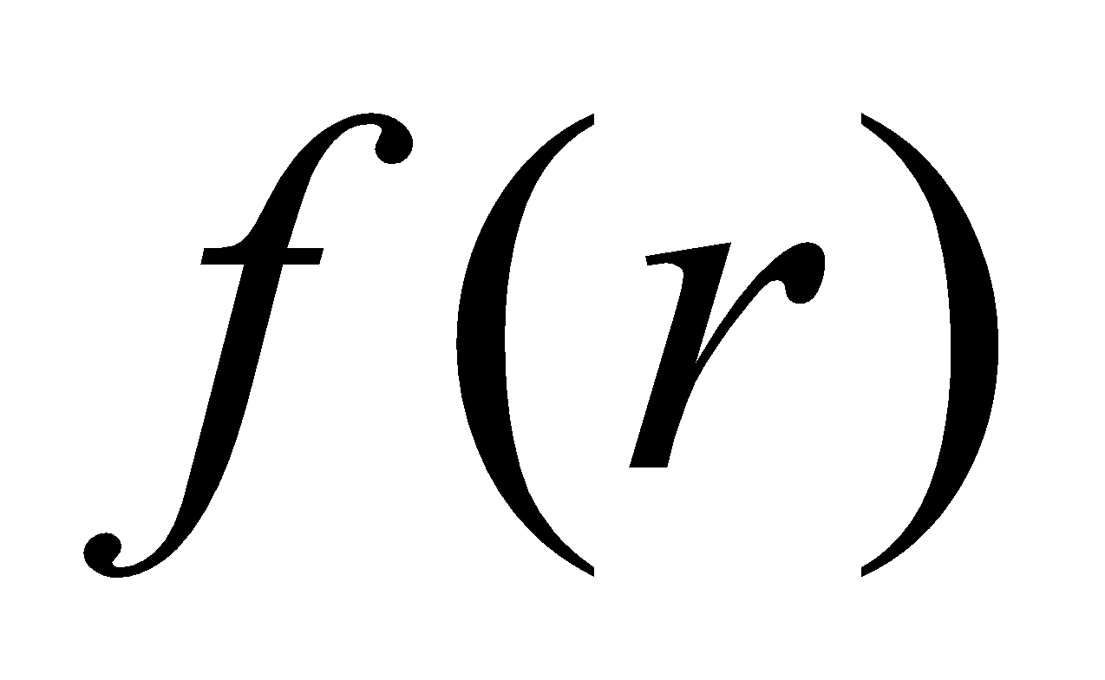, то очевидно, что для интервала (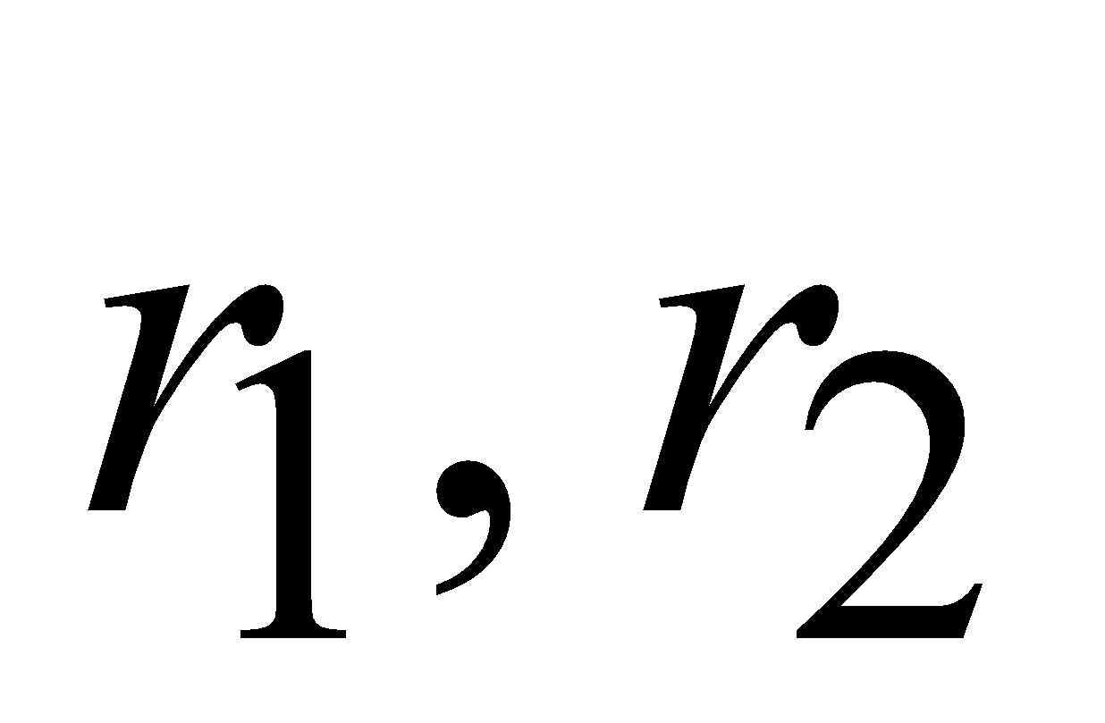), в котором функция меняет свой знак с “+” на “-”, можно рассчитать значение по следующей формуле:
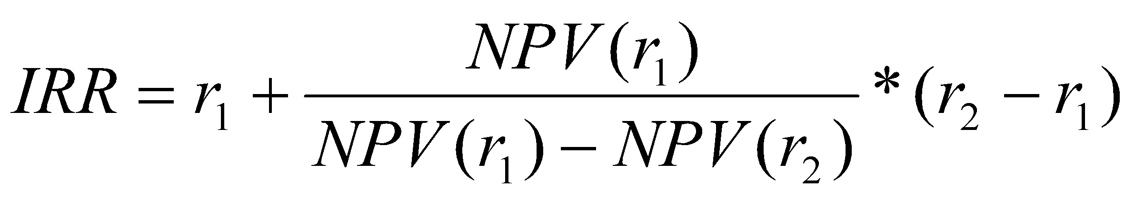 (7.6.)
- значение ставки дисконтирования, при которой 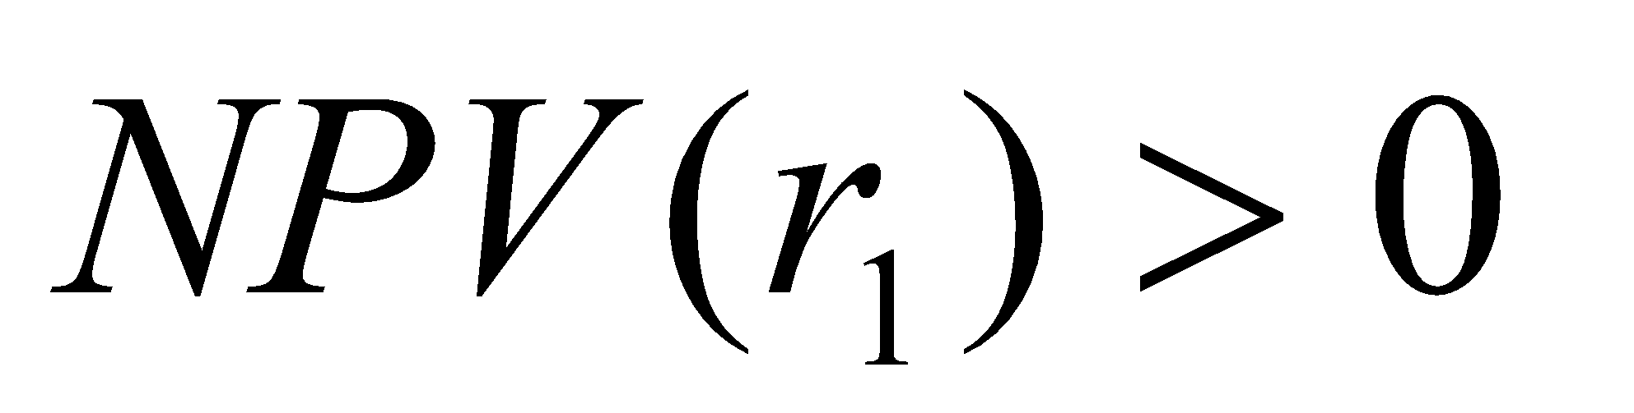;
- значение ставки дисконтирования, при которой 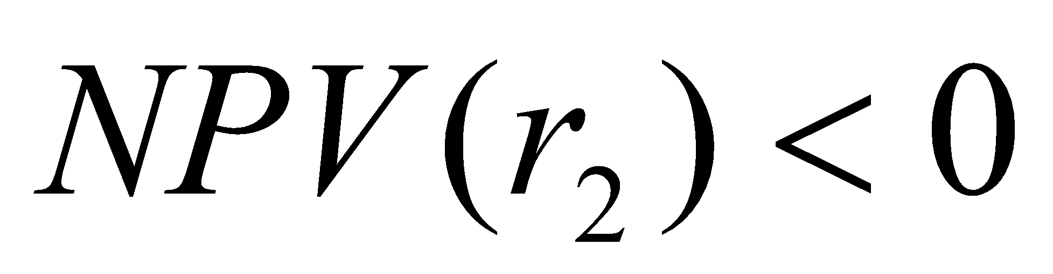.
Точность вычислений обратно пропорциональна длине интервала (), наибольшая точность вычислений достигается при минимальном интервале (1%) и .

ПРАКТИКУМ

Задача 7.1. Фирма предполагает заменить часть оборудования в целях повышения его производительности. При инвестиционном проекте “А” в течение 6 лет (срок работы нового оборудования) предполагается следующее поступление чистых денежных средств (текущие доходы минус текущие расходы плюс амортизация = чистый денежный приток) (в тыс. руб.): 1-й год – 100, 2-й год – 200, 3-й год – 300, 4-й год – 300, 5-й год – 400, 6-й год – 500. Первоначальные вложения (инвестиции), включающие стоимость покупки и установки нового оборудования, составляют 900 тыс. руб. Кроме того, через 3 года предполагается провести переналадку нового оборудования, стоимость которой составит 200 тыс. руб. Определить все возможные показатели, используемые для оценки инвестиционного проекта «А», и сравнить их с аналогичными показателями инвестиционного проекта «Б». Выбрать наиболее выгодный вариант инвестиций.

Задача 7.2. Альтернативным вариантом для инвестиционного проекта «А», рассмотренного в задаче 7.1, является инвестиционный проект «Б», предусматривающий покупку и установку более дорогого оборудования стоимостью 1200 тыс. руб., которое может проработать все 6 лет без переналадки. При этом предполагается следующее поступление чистых денежных средств (в тыс. руб.): 1-й год – 500, 2-й год – 400, 3-й год – 300, 4-й год – 300, 5-й год – 200, 6-й год – 100. Определить все возможные расчетные показатели инвестиционного проекта «Б» и сравнить их с аналогичными показателями инвестиционного проекта «А». Выбрать наиболее выгодный вариант.

Задача 7.3. На инвестиционном конкурсе рассматривается три варианта инвестиций в течение 4-х лет.
Схема инвестирования проектов
Инвестиционный проект | Годы
 | 0 | 1 | 2 | 3 | 4
А | -500 | 100 | 200 | 300 | 400
Б | -500 | 400 | 300 | 200 | 100
В | -500 | 100 | 100 | 200 | 700

Определить чистую текущую стоимость инвестиций для всех вариантов, используя ставки сравнения = 2%, = 20%, = 200%. Оценить результаты.

8. ДОХОД, ДОХОДНОСТЬ, КУРСОВАЯ СТОИМОСТЬ
ЦЕННЫХ БУМАГ И ОПЕРАЦИЙ С НИМИ

Ценная бумага – это денежный документ, удостоверяющий имущественное право или отношение займа владельца документа по отношению к лицу, выпустившему такой документ.
Различают долевые (акции), долговые (облигации, сертификаты, векселя), производные (опционы, фьючерсы) ценные бумаги. Выпуск ценной бумаги в обращение называется эмиссией. Лицо, выпустившее ценную бумагу – это эмитент, лицо, приобретающее ее – это инвестор. Участниками рынка ценных бумаг являются также инвестиционные институты – профессиональные участники (дилеры, брокеры, инвестиционные компании и фонды, банки, трастовые компании, инвестиционные фонды), их профессиональные объединения; государственные органы, занимающиеся регулированием рынка и специализированные организации по учёту, хранению ценных бумаг и расчётам за них (депозитарии, специализированные регистраторы, расчётно-депозитарные организации). Подробнее см. лекции по курсу ценных бумаг.

8.1. Облигации

Облигация – это долговое обязательство эмитента, выпустившего ценную бумагу, уплатить владельцу облигации в оговоренный срок номинальную стоимость бумаги и ежегодно до погашения фиксированный или плавающий процент.

Доход по облигациям
Если облигации приносят их владельцу доход в виде фиксированного процента от номинальной стоимости (купонный доход), то его сумма определится по формуле:
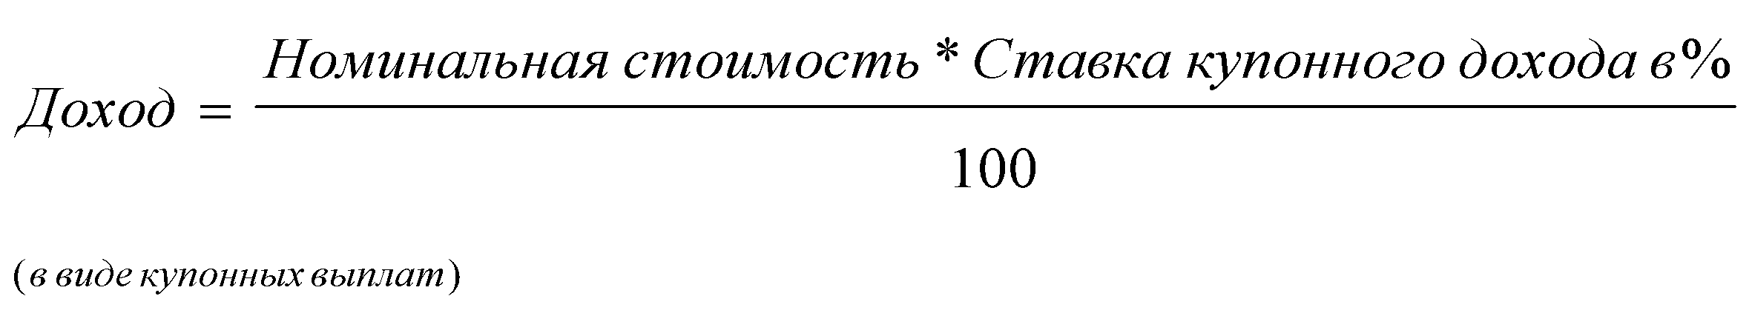, руб (8.1.)
При выпуске бескупонных облигаций цена первичного размещения устанавливается ниже номинала. Так как погашение облигаций (только в конце срока обращения) происходит по номиналу, разница между номиналом и ценой размещения также образует доход инвестора, так называемый дисконт (скидка с цены). Доход в виде дисконта можно определить по формуле:
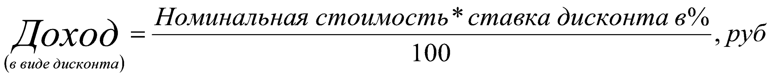 (8.2.)

Возможны ситуации, когда эмитент устанавливает наряду с купонной ставкой и скидку с номинальной стоимости. Доход в этом случае определяется как сумма купонного и дисконтного доходов.

Доходность облигаций
В отличие от дохода, который измеряется в рублях, доходность облигации выражается в процентах. Доходность всегда сводится к годовому исчислению и показывает эффективность вложений инвестора. Различают текущую и конечную доходность.
1.Текущая доходность. Прибыль инвестора формирует только текущий доход (доход, который начисляется отдельными порциями за квартал, полугодие, год). Если инвестор получает доход в виде купонных выплат, то используется формула:

(8.3.)

Если доход будет получен в виде дисконта ( при сроке обращения облигации 1 год), то используется формула:

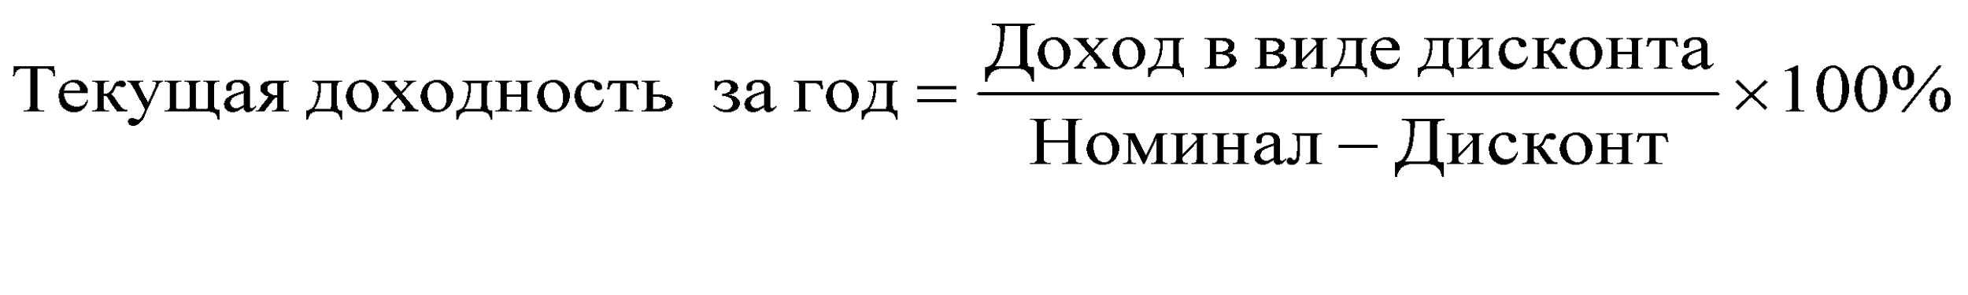 (8.4.)
2. Конечная доходность. Доход инвестора формируют все выплаты по облигациям за все время владения ею. Например:
а) если эмитент устанавливает наряду с купонной ставкой и скидку с номинальной стоимости (дисконт) при размещении облигаций сроком обращения более года, то конечная доходность определяется по формуле:

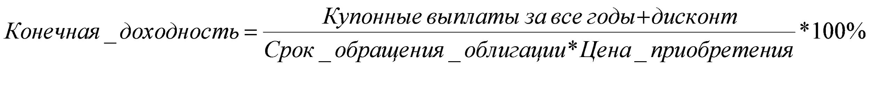 (8.5.)
б) если инвестор получает доход в виде разницы между ценой покупки и ценой перепродажи облигации другому инвестору:

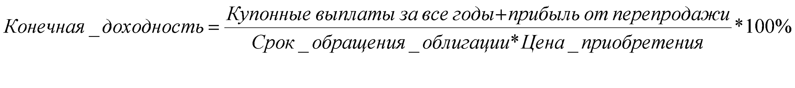 (8.6.)
Возможна ситуация, когда инвестор продаёт облигацию, не успев получить по ней дохода по купонам. В этом случае говорят о доходности операции с облигациями

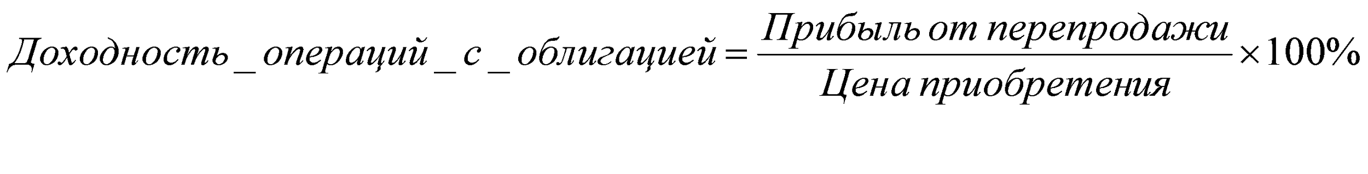 (8.7.)
Существенное влияние на доходность (текущую и конечную) оказывают уплачиваемые налоги. При определении доходности с учётом налогообложения во всех приведённых выше формулах из сумм полученных доходов следует вычесть суммы уплаченных налогов. Например, текущая доходность облигации с купоном определится по формуле:

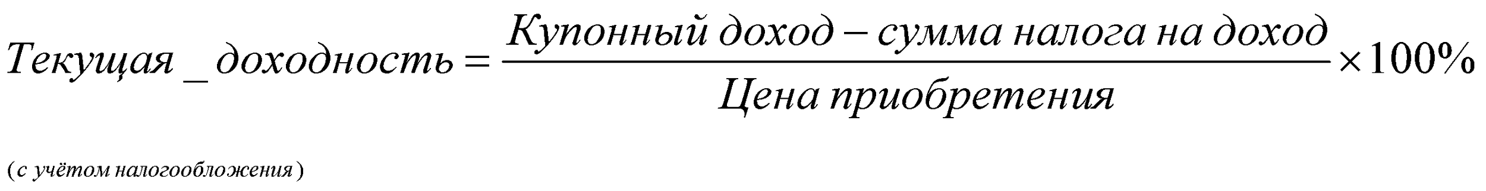 (8.8.)

Курсовая стоимость облигаций
Курсовая стоимость облигаций определяется как приведённая на дату расчётов величина всех будущих поступлений по данной ценной бумаге. Современная величина потока поступлений в случае небольшого срока обращения облигации с купоном определяется по формуле (путем обычного дисконтирования будущих поступлений по облигации):

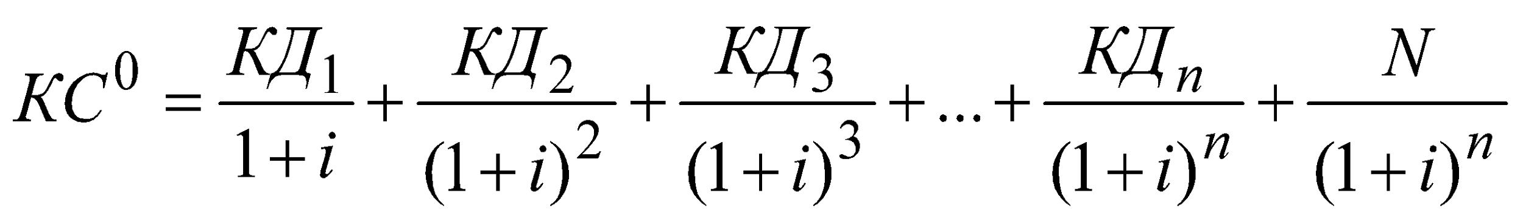 (8.9.)
где - ежегодная сумма купонного дохода, руб.;
- годовая ставка альтернативных вложений средств, например, на банковский депозит;
- срок до даты погашения облигации, лет;
– номинальная стоимость облигации, руб. Эта сумма будет возвращена владельцу при погашении облигации в конце срока обращения.
Если срок обращения облигации достаточно велик, то курсовую стоимость облигации можно определить по формуле:

(8.10.)

ПРАКТИКУМ

Задача 8.1. В ходе первичной эмиссии акционерным обществом размещены шестипроцентные облигации сроком погашения 5 лет с дисконтом 10% и номиналом 1000 руб. Рассмотреть покупку облигаций как инвестиционный проект и определить целесообразность их покупки как объекта инвестиций, если альтернативой является вложение средств на депозит банка под 8 % годовых. Определить возможную цену продажи облигации в середине 4 года.

Задача 8.2. Облигация «А» со сроком погашения 1 год размещается с дисконтом 40%. Облигация «В» со сроком погашения 3 года и купонной ставкой 50% размещается по номиналу. Облигация «С» - срок обращения 1 год и при купонной ставке 40% имеет рыночную цену 90%. Покупка какой из облигаций обеспечит её держателю большую доходность за первый год (без учёта налогов)?

Задача 8.3. Правительство для погашения дефицита бюджета решает выпустить краткосрочные облигации сроком на 3 месяца. Доход по ним будет выплачиваться в виде дисконта. Банковская ставка по депозитам 80%, ставка по кредитам – 100%. Определить размер дисконта, обеспечивающий одинаковую доходность вложений в облигации и депозиты.

Задача 8.4. Определить текущую и конечную доходность облигации номиналом 1000 руб. с купонной ставкой 8% и сроком обращения 5 лет, если она продавалась с дисконтом 20%.

Задача 8.5. Определить ориентировочную рыночную стоимость облигации номиналом 1000 руб. при условии, что срок погашения облигации через 3 года, купонная ставка 10 % годовых, ставка банковского процента 4%.

Задача 8.6. Облигация номиналом 1000 руб. и сроком погашения через 5 лет приобретена на рынке с дисконтом 10%. Определить текущую и конечную (совокупную) доходность бумаги.

Задача 8.7. Годовой купон по облигации на предъявителя – 10%. Сделка купли-продажи заключена за 18 дней до даты выплаты процентов. Определить курс продажи облигации.

Задача 8.8. Облигация «А» размещается на три года с дисконтом 40%, облигация «Б» размещается по номиналу на два года и имеет купонную ставку 50%, облигация «В» продаётся на 4 года по курсу 80 при купонной ставке 30%. Определить, покупка какой облигации предпочтительнее исходя из текущей доходности бумаг.

Задача 8.9. Определить, приобретение какой облигации обеспечит инвестору более высокую доходность:
А) облигации с купонной ставкой 90% по номинальной цене;
Б) бескупонной облигации с дисконтом 80%.
Срок займа по обеим облигациям 1 год.

8.2. Акции

Акция - это ценная бумага, выпускаемая акционерным обществом (АО), удостоверяющая право собственности на долю в уставном капитале и вытекающее из этого право:
- на получение части прибыли АО, т.е. дивидендов;
- на получение части стоимости активов АО в случае его ликвидации;
- на участие в управлении АО (1 акция – 1 голос на собрании акционеров).
Акции в отличие от облигации не имеют установленного срока обращения.
Уставный капитал АО делится при организации общества на определённое число акций (обыкновенных и привилегированных). Номинал акции определяется по формуле:

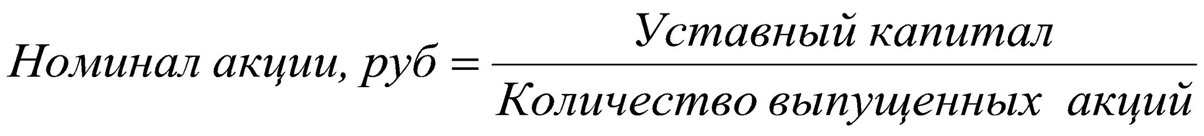 (8.11.)

Доход по акциям
Доход по акциям выплачивается в виде дивидендов. По привилегированным акциям устанавливается фиксированный уровень дивидендов, в процентах от номинальной стоимости акций. Выплата дивидендов по обыкновенным акциям зависит от результатов финансово-хозяйственной деятельности предприятия – наличия прибыли и решения собрания акционеров. Дивиденды по привилегированным акциям выплачиваются после выплаты процентов по облигациям, перед выплатой дивидендов по обыкновенным акциям.

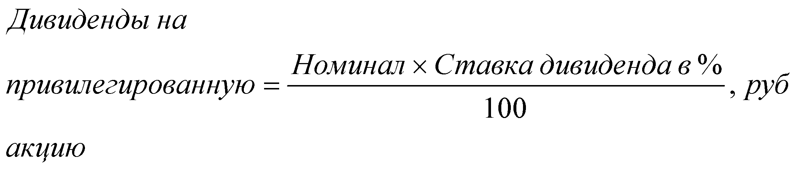 (8.12.)

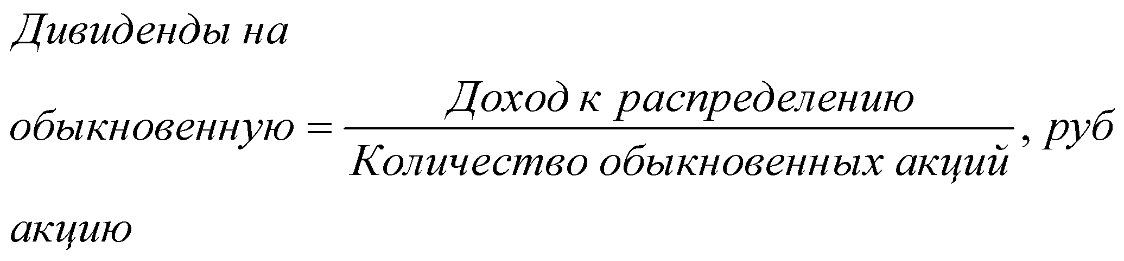 (8.13.)

Доходность акций
Так же как и в случае с облигациями, различают текущую и конечную доходность. Текущая доходность (доход инвестора формирует только текущий доход в виде дивидендов) определяется по формуле:

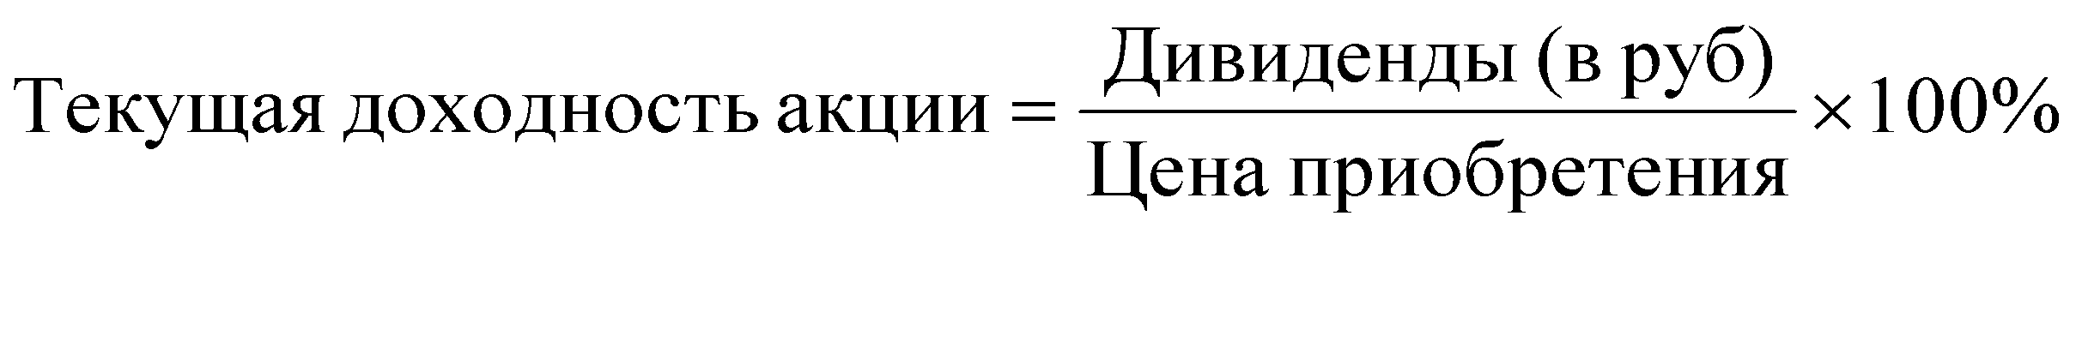 (8.14.)
Конечная доходность - инвестор может получить дополнительный доход, только реализовав акцию на вторичном рынке и сыграв на разнице цен покупки и продажи:
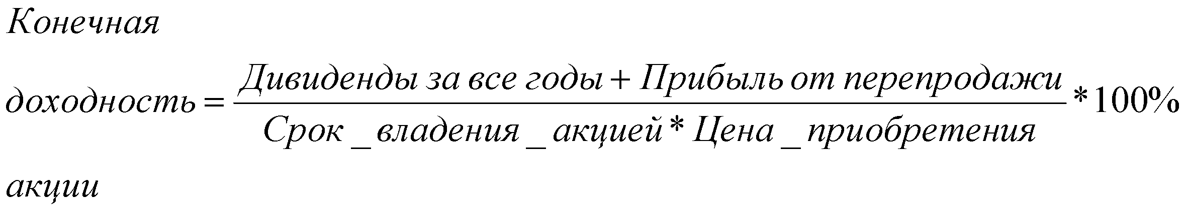 (8.15.)

Если определять доходность с учётом налогообложения, то расчётные формулы принимают следующий вид:

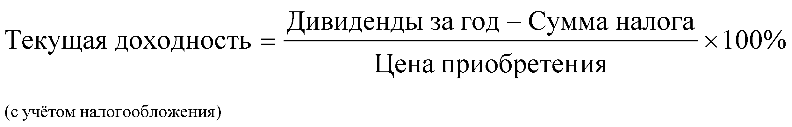 (8.16.)

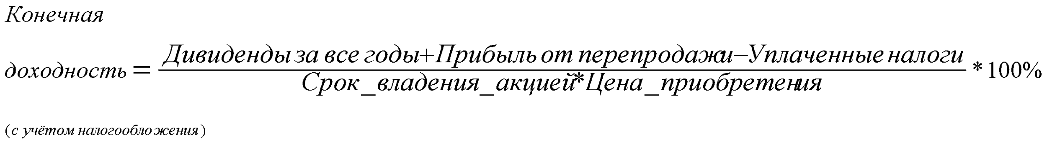 (8.17.)

В случае, когда инвестор перепродаёт акцию, не успев получить дивидендов, говорят о доходности операции с акцией:

(8.18.)

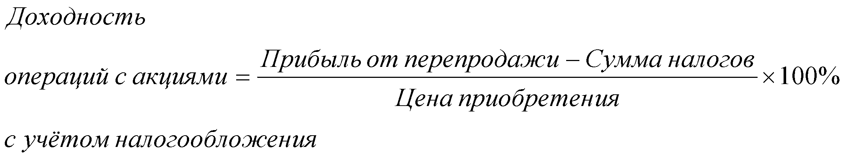 (8.19.)

Курсовая стоимость акций
Определяется ориентировочно через соотношение возможной суммы дивидендов, которые может принести акция в будущем и ставки денежного рынка.

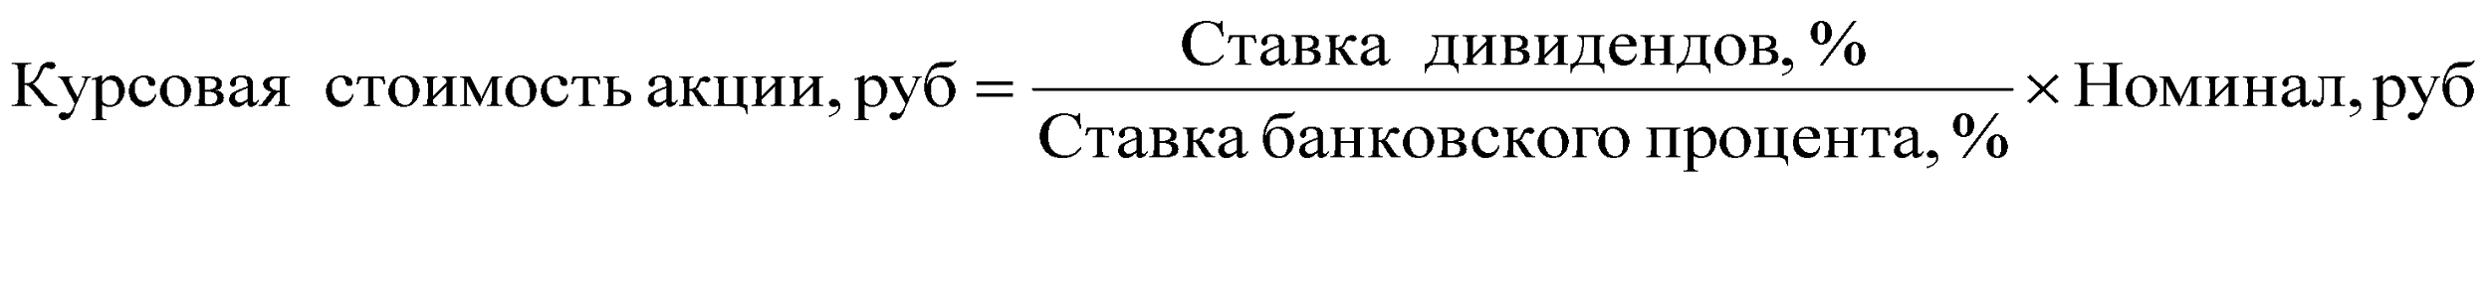 (8.20.)
Стоимость ценной бумаги в расчёте на 100 денежных единиц номинала называется курсом

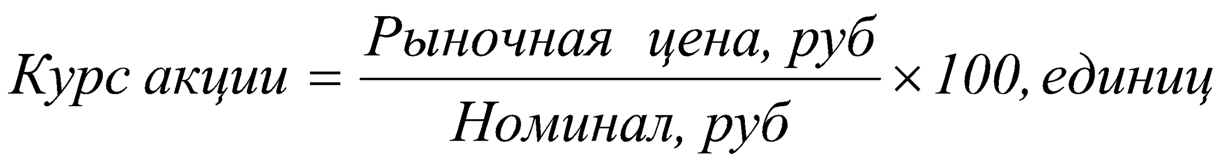 (8.21.)

Если известен курс акции, то курсовую стоимость можно определить по формуле:

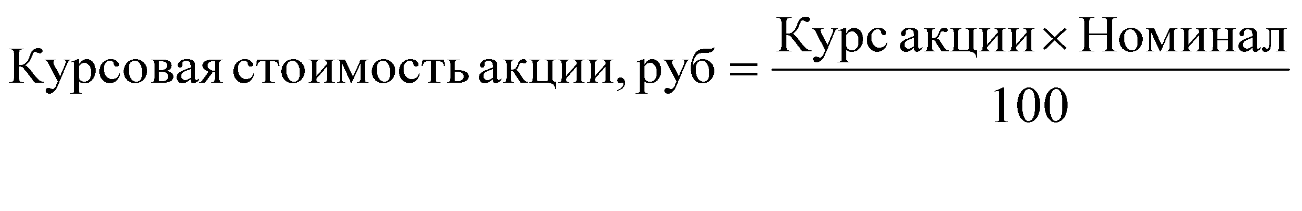 (8.22.)
ПРАКТИКУМ

Задача 8.10. АО с уставным фондом 1 млн. руб. имеет следующую структуру капитала: 75 обыкновенных акций и 25 привилегированных. Предполагаемый размер прибыли к распределению между акционерами – 120 млн. руб. Фиксированный дивиденд по привилегированным акциям составляет 1000%. На получение какого дивиденда может рассчитывать в этом случае владелец обыкновенной акции? Определить доход, доходность и курсовую стоимость обыкновенных и привилегированных акций АО.

Задача 8.11 АО в 2010 г. выпустило обыкновенные акции в количестве 100 тыс. шт. номиналом 100 руб. каждая. Инвестор приобрёл в 2011 г. пакет акций, состоящий из 100 штук, по цене 150 руб. за акцию. Рыночная стоимость одной акции в настоящее время – 300 руб. Определить текущую доходность пакета акций инвестора (без учёта налогов), если ежегодный дивиденд по акциям выплачивается в размере 60 руб. на одну акцию.

Задача 8.12. Инвестор приобрёл за 2300 руб. привилегированную акцию АО номинальной стоимостью 2000 руб. с фиксированным размером дивидендов 15% годовых. Через 5 лет акция была им продана за 2100 руб. Определить конечную (в пересчёте на год) доходность акции.

Задача 8.13. Инвестор, являющийся юридическим лицом, приобрёл акцию по рыночному курсу за 1300 руб. при номинальной стоимости 1000 руб. Какова текущая доходность данной акции с учётом налогов, если размер дивиденда составляет 300 руб. за акцию? Ставка налога на доход – 13%.
Задача 8.14. Балансовая прибыль акционерного общества с уставным фондом 2 млн. руб., полученная исключительно от производственной деятельности, составила 10 млн. руб. Общее собрание акционеров решило, что оставшаяся после уплаты налогов прибыль распределиться следующим образом: 20% – на развитие производства, 80% - на выплату дивидендов. Каков должен быть (ориентировочно) курс акции данного АО, если банковский процент составляет 9%, номинал акций – 100 руб., а ставка налога на прибыль – 20% ?

Задача 8.15. Уставный капитал акционерного общества в размере 30 млн. руб. разделён на 750 обыкновенных и 250 привилегированных акций. Предполагаемый размер прибыли к распределению между акционерами – 2 млн. руб. Фиксированная ставка дивиденда по привилегированным акциям – 20%. Определить, на получение какого дивиденда может рассчитывать владелец обыкновенной и привилегированной акции.

Задача 8.16. Акция приобретена по номиналу 1000 руб. при купонном доходе 40% годовых, курсовая стоимость через год после эмиссии составила 2000 руб. Определить конечную доходность бумаги.

Задача 8.17. Акция номиналом 15000 руб. со ставкой дивиденда 25% приобретена по двойному номиналу и продана через год, обеспечив владельцу 0,50 руб. дохода с каждого инвестированного рубля. Определить курс акции в момент продажи.

Задача 8.18. Акция с дивидендной ставкой 35% приобретена по двойному номиналу и продана через год за 17875 руб., обеспечив совокупную доходность 80%. Определить курс акции в момент продажи.

Задача 8.19. Инвестор приобрёл акцию номиналом 1000 руб. со ставкой дивиденда 22%. Определить курсовую цену, если на момент покупки ставка банковского процента составила 20%.

Задача 8.20. Чистая прибыль акционерного общества с уставным капиталом 2 млн. руб. составила 100 млн. руб. Общее собрание акционеров решило, что чистая прибыль распределяется следующим образом: 50% - на развитие производства, 50% - на выплату дивидендов. Определить ориентировочную курсовую цену акции данного общества, если на момент расчёта ставка банковского процента составляет 8%, а номинал акции 2000 руб.

8.3. Векселя

Вексель – это письменное долговое обязательство, составленное в предписанном законом форме и дающее его владельцу безусловное право требовать по наступлении срока или досрочно с лица, выдавшего или акцептовавшего обязательство, уплаты оговоренной в нём суммы.
Лицо, выставившее вексель, называется векселедателем; принявшее вексель – векселедержателем.
В зависимости от субъекта, производящего оплату, различают векселя:
- простые ( погашение векселя производит векселедатель);
- переводные (плательщиком является не векселедатель, а какое–то третье лицо).
В зависимости от характера обслуживаемой сделки различают финансовые и товарные векселя. Финансовый вексель отражает отношения займа денег векселедателем у векселедержателя под определённый процент. Товарный вексель выступает как форма коммерческого кредита. Продавец поставляет покупателю товар, а вместо денег получает вексель как обязательство уплатить через определённое время стоимость товара и процент за отсрочку платежа.

Доход по векселю определяется как разница между ценой погашения (номиналом) и ценой приобретения или как разница цен покупки и перепродажи.

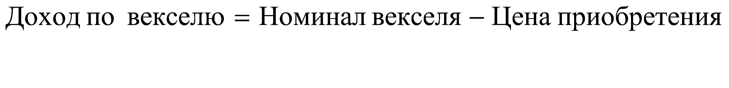 (8.23.)
Доходность векселя за период его обращения определяется по формуле:

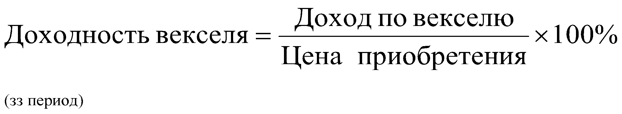 (8.24.)

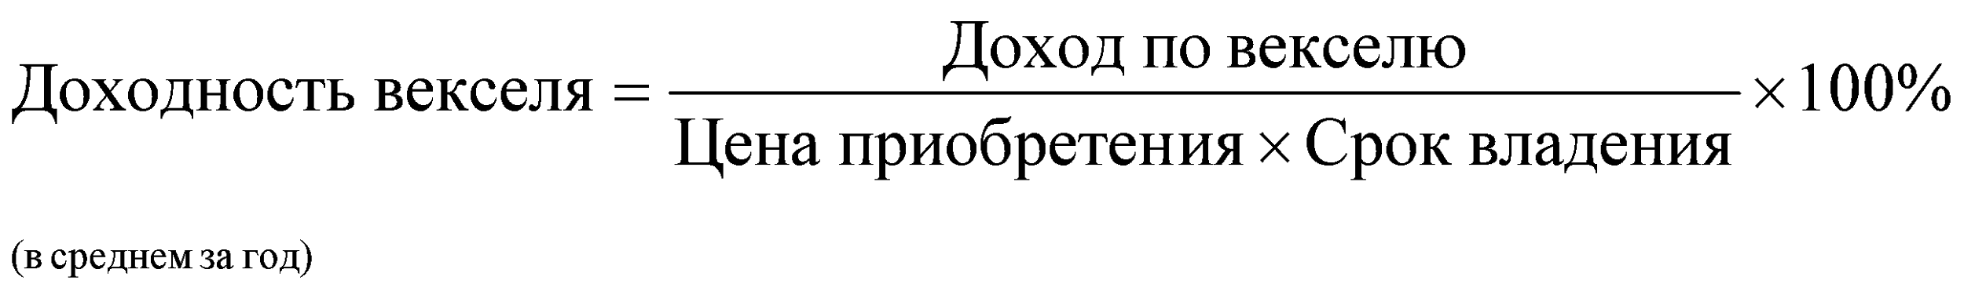 (8.25.)

Если срок владения векселем меньше года, то используют формулу:

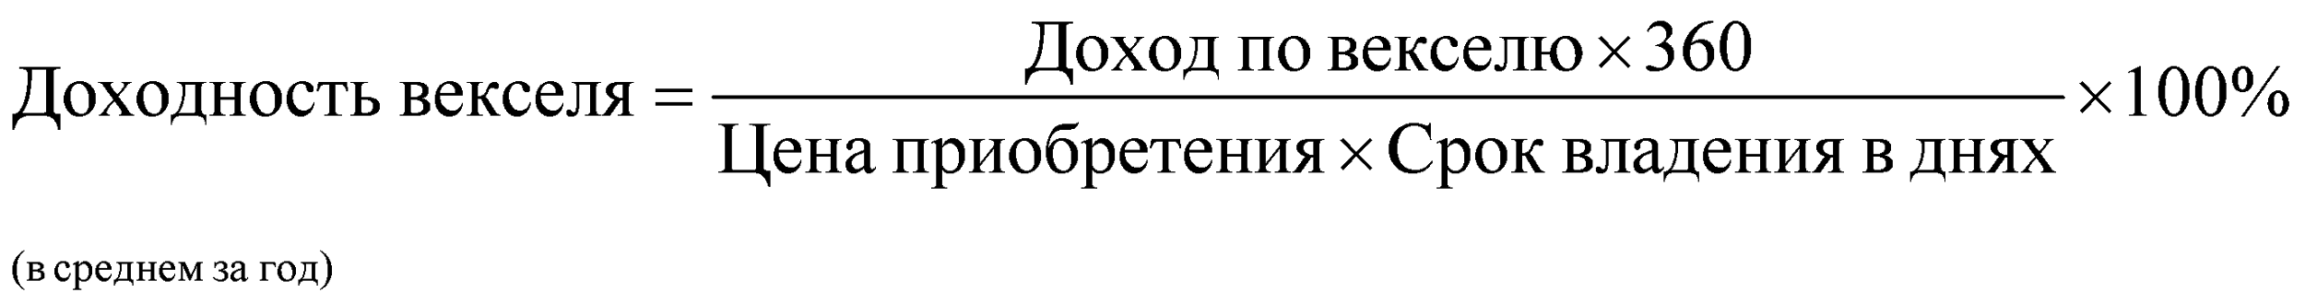 (8.26.)

Цена векселя в операциях учёта и переучёта векселей () определяется в зависимости от времени, оставшегося до даты погашения векселя и размера учетной ставки по формуле:
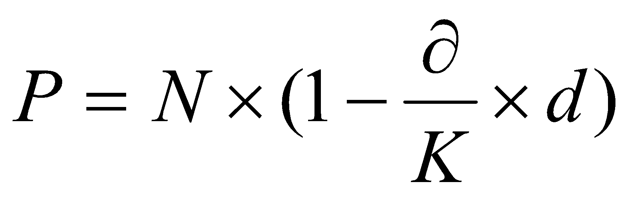 (8.27.)
где – номинал векселя;
- срок в днях до даты погашения векселя;
– временная база, равная 360 дням;
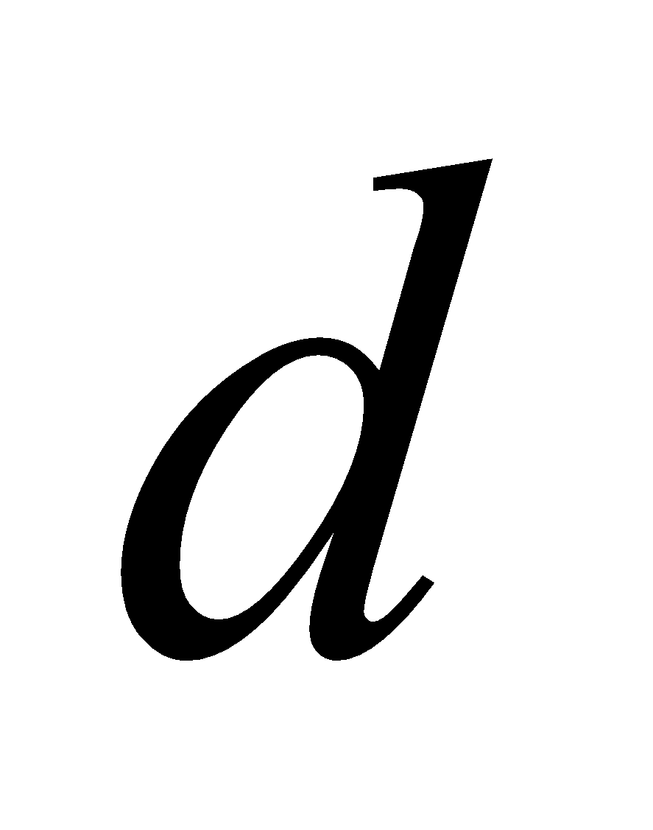– простая учётная ставка.

Дисконт в пользу банка () определяется как разница между номиналом и учётной ценой или по формуле:
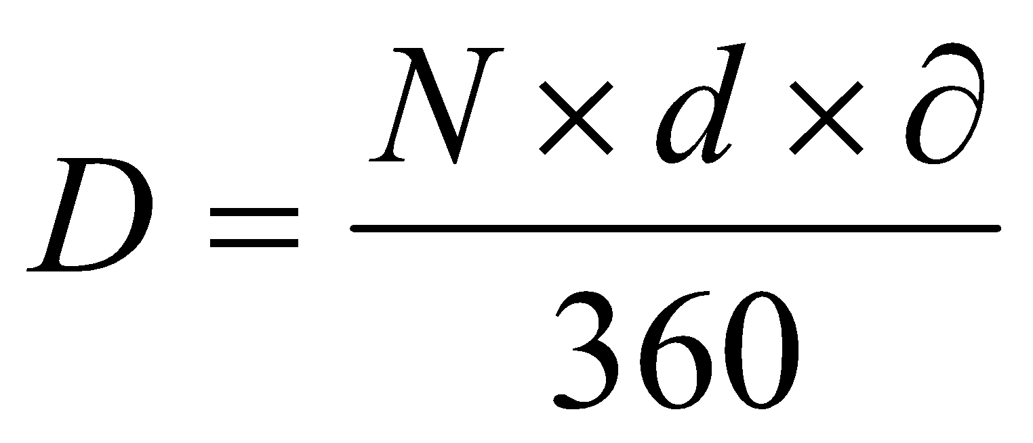 (8.28.)
Расчеты по векселям при использовании процентных ставок
Определение современной цены долгового обязательства (векселя) производится по формуле :
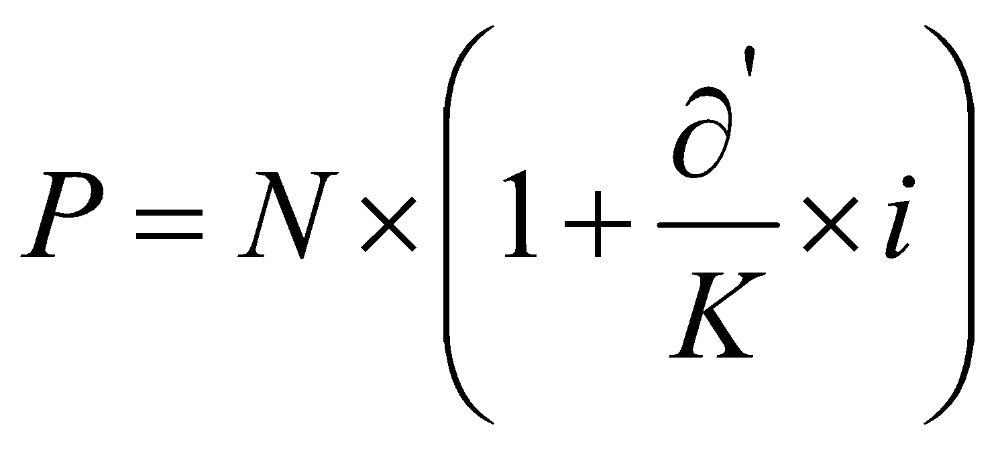 (8.29.)
где - период времени в днях от даты эмиссии долгового обязательства до расчётной даты.
Доход по долговому обязательству в этом случае можно определить как сумму % за период по формуле:
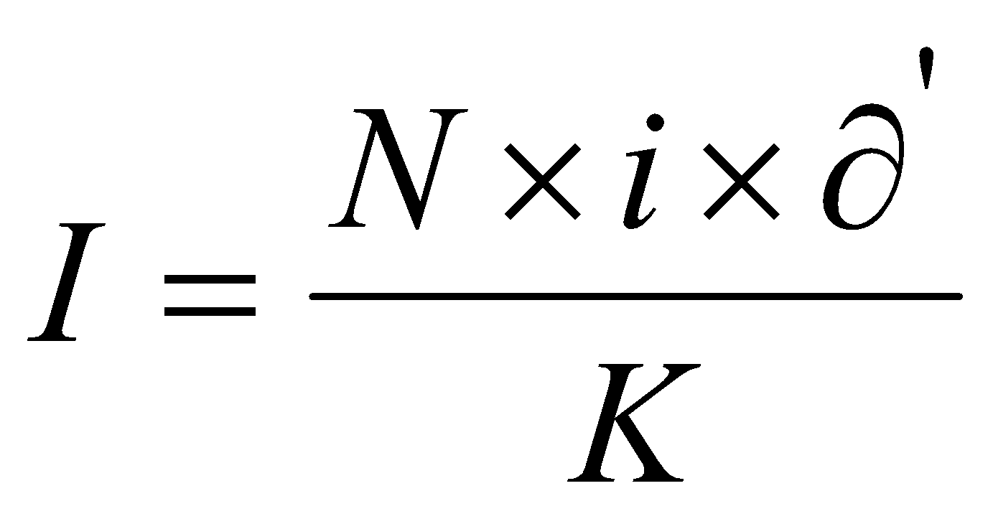 (8.30.) или 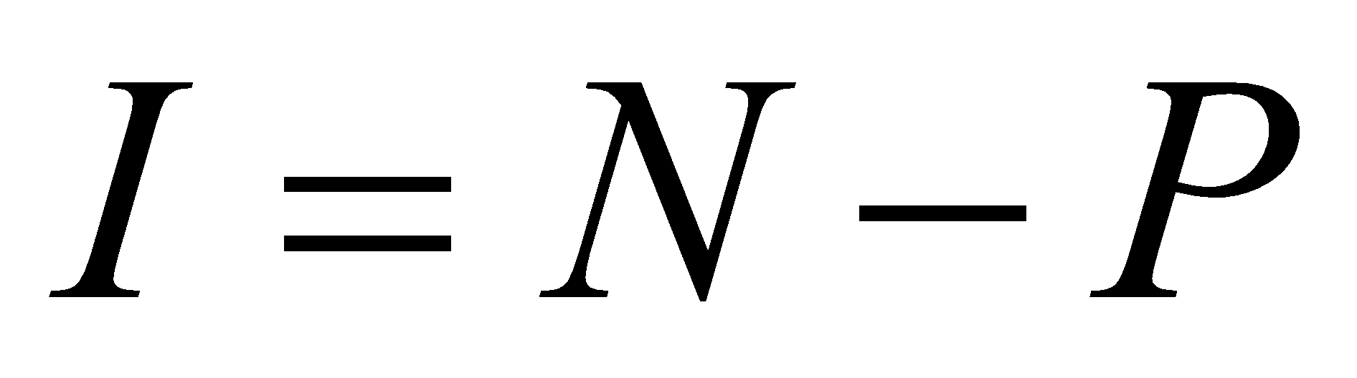 (8.31.)

ПРАКТИКУМ

Задача 8.21. Вексель выдан на сумму 5 млн. руб. с уплатой 19.12. текущего года. Векселедержатель учёл вексель в банке 25.10. по учётной ставке 12%. Определить сумму, полученную векселедержателем и дисконт в пользу банка.

Задача 8.22. Вексель с обязательством 12 млн. руб. учитывается банком за 90 дней до погашения с дисконтом 4,2 млн. руб. в пользу банка. Определить величину используемой учётной ставки.

Задача 8.23. Простой 90-дневный вексель на сумму 10000 руб., датированный 3 августа текущего года, учитывается коммерческим банком 4 сентября по ставке 8%. Определить, какую сумму получит векселедержатель при учёте векселя в банке.

Задача 8.24. Определить доходы банков по учёту и переучёту векселя суммой 100 тыс. руб., если учёт производится коммерческим банком за 72 дня до даты погашения при ставке 8%, а переучёт – Центральным банком по ставке 6% за 30 дней до погашения.

8.4. Сертификаты

Сертификат – это письменное свидетельство эмитента о вкладе на его имя денежных средств, удостоверяющее право держателя бумаги или его правопреёмника на получение по истечении установленного срока суммы депозита или вклада и процентов по нему.
Эмитентом сертификата может быть только банк.
Вкладчик средств или его правопреемник называются бенефициар. Если вкладчиком является физическое лицо, то будет открыт сберегательный сертификат, если юридическое лицо, то – депозитный сертификат. Сертификаты могут быть срочными и до востребования, на предъявителя и именными.
Все расчёты, связанные с сертификатами выполняются на основе формул, приведённых в 1 части методических указаний.

ПРАКТИКУМ

Задача 8.25. Депозитный сертификат номиналом 100 тыс. руб. выдан 20.01.2012 г. с погашением 05.10.2012 г. под 75% годовых. Определить сумму начисленных процентов и сумму погашения долгового обязательства.
Задача 8.27. Определить, на какой срок должен быть выпущен сертификат номиналом 1 млн. руб. при 18% годовых, если сумма погашения при обыкновенных процентах составляет 1,75 млн. руб.

Задача 8.28. Определить, что выгоднее для юридического лица: покупка на 1 год депозитного сертификата банка за 10 млн. руб. под 35 % годовых или вложение капитала на срочный депозит банка под тот же процент.

СПИСОК ИСПОЛЬЗОВАННОЙ ЛИТЕРАТУРЫ

- Четыркин Е.М. Методы финансовых и коммерческих расчетов. –2-е изд., испр. и доп. –М.: «Дело Лтд», 1995. –320 с.
- Черкасов В.Е. Практическое руководство по финансово-экономическим расчетам. – М.: Метаинформ, АО «Консалтбанкир», 1995. –128 с.
- Четыркин Е.М. Финансовый анализ производственных инвестиций. – М.: «Дело», 1998. –256 с.
- Мелкумов Я.С. Теоретическое и практическое пособие по финансовым вычислениям. –М.: ИНФРА – М, 1996. –336с., 25 табл.
- Практикум по финансовому менеджменту: учебно-деловые ситуации, задачи и решения./ Под ред. Е.С. Стояновой.-3-е изд. доп. и перераб. - М.: Перспектива, 2000. - 139 с.
- Кожевников Р.А., Орлов А.А., Подсорин В.А., Шиповская Н.И. Современные методы финансирования инвестиций на железнодорожном транспорте в условиях рыночной экономики. Часть 1. Факторинг, лизинг, ипотека. Учебное пособие для студентов экономических специальностей. - М.: МИИТ, 2005. – 118с.
- Бочаров П.И., Касимов Ю.Ф. Финансовая математика: Учебник. – 2-е изд. – М.: ФИЗМАТЛИТ, 2005.-576 с.
- Ковалев В.В. Финансовый менеджмент: теория и практика. –М.: ТК Велби, Изд-во Проспект,2006.- 1016 с.
- Курс лекций по дисциплине “Финансовый менеджмент”.

ПРИЛОЖЕНИЕ
Таблица «Порядковые номера дней в году»
Деньмесяца | Месяцы года
 | 1 | 2 | 3 | 4 | 5 | 6 | 7 | 8 | 9 | 10 | 11 | 12
1 | 1 | 32 | 60 | 91 | 121 | 152 | 182 | 213 | 244 | 274 | 305 | 335
2 | 2 | 33 | 61 | 92 | 122 | 153 | 183 | 214 | 245 | 275 | 306 | 336
3 | 3 | 34 | 62 | 93 | 123 | 154 | 184 | 215 | 246 | 276 | 307 | 337
4 | 4 | 35 | 63 | 94 | 124 | 155 | 185 | 216 | 247 | 277 | 308 | 338
5 | 5 | 36 | 64 | 95 | 125 | 156 | 186 | 217 | 248 | 278 | 309 | 339
6 | 6 | 37 | 65 | 96 | 126 | 157 | 187 | 218 | 249 | 279 | 310 | 340
7 | 7 | 38 | 66 | 97 | 127 | 158 | 188 | 219 | 250 | 280 | 311 | 341
8 | 8 | 39 | 67 | 98 | 128 | 159 | 189 | 220 | 251 | 281 | 312 | 342
9 | 9 | 40 | 68 | 99 | 129 | 160 | 190 | 221 | 252 | 282 | 313 | 343
10 | 10 | 41 | 69 | 100 | 130 | 161 | 191 | 222 | 253 | 283 | 314 | 344
11 | 11 | 42 | 70 | 101 | 131 | 162 | 192 | 223 | 254 | 284 | 315 | 345
12 | 12 | 43 | 71 | 102 | 132 | 163 | 193 | 224 | 255 | 285 | 316 | 346
13 | 13 | 44 | 72 | 103 | 133 | 164 | 194 | 225 | 256 | 286 | 317 | 347
14 | 14 | 45 | 73 | 104 | 134 | 165 | 195 | 226 | 257 | 287 | 318 | 348
15 | 15 | 46 | 74 | 105 | 135 | 166 | 196 | 227 | 258 | 288 | 319 | 349
16 | 16 | 47 | 75 | 106 | 136 | 167 | 197 | 228 | 259 | 289 | 320 | 350
17 | 17 | 48 | 76 | 107 | 137 | 168 | 198 | 229 | 260 | 290 | 321 | 351
18 | 18 | 49 | 77 | 108 | 138 | 169 | 199 | 230 | 261 | 291 | 322 | 352
19 | 19 | 50 | 78 | 109 | 139 | 170 | 200 | 231 | 262 | 292 | 323 | 353
20 | 20 | 51 | 79 | 110 | 140 | 171 | 201 | 232 | 263 | 293 | 324 | 354
21 | 21 | 52 | 80 | 111 | 141 | 172 | 202 | 233 | 264 | 294 | 325 | 355
22 | 22 | 53 | 81 | 112 | 142 | 173 | 203 | 234 | 265 | 295 | 326 | 356
23 | 23 | 54 | 82 | 113 | 143 | 174 | 204 | 235 | 266 | 296 | 327 | 357
24 | 24 | 55 | 83 | 114 | 144 | 175 | 205 | 236 | 267 | 297 | 328 | 358
25 | 25 | 56 | 84 | 115 | 145 | 176 | 206 | 237 | 268 | 298 | 329 | 359
26 | 26 | 57 | 85 | 116 | 146 | 177 | 207 | 238 | 269 | 299 | 330 | 360
27 | 27 | 58 | 86 | 117 | 147 | 178 | 208 | 239 | 270 | 300 | 331 | 361
28 | 28 | 59 | 87 | 118 | 148 | 179 | 209 | 240 | 271 | 301 | 332 | 362
29 | 29 | ⎯ | 88 | 119 | 149 | 180 | 210 | 241 | 272 | 302 | 333 | 363
30 | 30 | ⎯ | 89 | 120 | 150 | 181 | 211 | 242 | 273 | 303 | 334 | 364
31 | 31 | ⎯ | 90 | ⎯ | 151 | ⎯ | 212 | 243 | ⎯ | 304 | ⎯ | 365

Учебно-методическое издание

Орлов Анатолий Александрович

ФИНАНСОВЫЕ ИНСТРУМЕНТЫ И МЕТОДЫ
Методические указания к практическим занятиям по дисциплине «Финансовый менеджмент» для студентов 4 курса специальности «Финансы и кредит»

Подписано в печать - Формат - Тираж – 150 экз
Усл. печ. л. - Заказ -
Изд. № 207-11

